

دانشکده مهندسی برق و کامپیوتر

**LAMP Server on website**

**درس: شبکه های کامپیوتری**

**دانشجویان: سیده بیتا امیری – عارفه عمیدیان**

**استاد مربوطه: سرکار خانم دکتر مینا ملک زاده**

**بهار 1403**

**فهرست مطالب**

**نصب کالی لینوکس روی VMWare...........................................................................3**

**توضیح LAMP...................................................................................................................29**

**نصب Wamp Server روی ویندوز............................................................................32**

**ایجاد دیتابیس....................................................................................................41**

**Query SQL........................................................................................................................44**

**ایجاد Connection database.................................................................................................46**

**Latency چیست ؟ / لتنسی چیست ؟......................................................................47**

**تفاوت lag و ping و latency.................................................................................................48**

**طراحی صفحه ثبت نام سایت...............................................................................49**

**طراحی صفحه ورود سایت...................................................................................51**

ثبت فیلم............................................................................54

**طراحی صفحه اصلی سایت..................................................................................53**

**نمایش اطلاعات فیلم ها در SQL........................................................61**

**نمایش اطلاعات فیلم ها از SQL با فرمت .csv**

**منابع**

**نصب کالی لینوکس روی VMWare**

دانلود کالی از سایت لینوکس

**Download**: [Kali Linux](https://www.kali.org/get-kali)

**Note**: Download the ISO file according to your system architecture (32-bit or 64-bit) to avoid downloading the wrong version altogether.

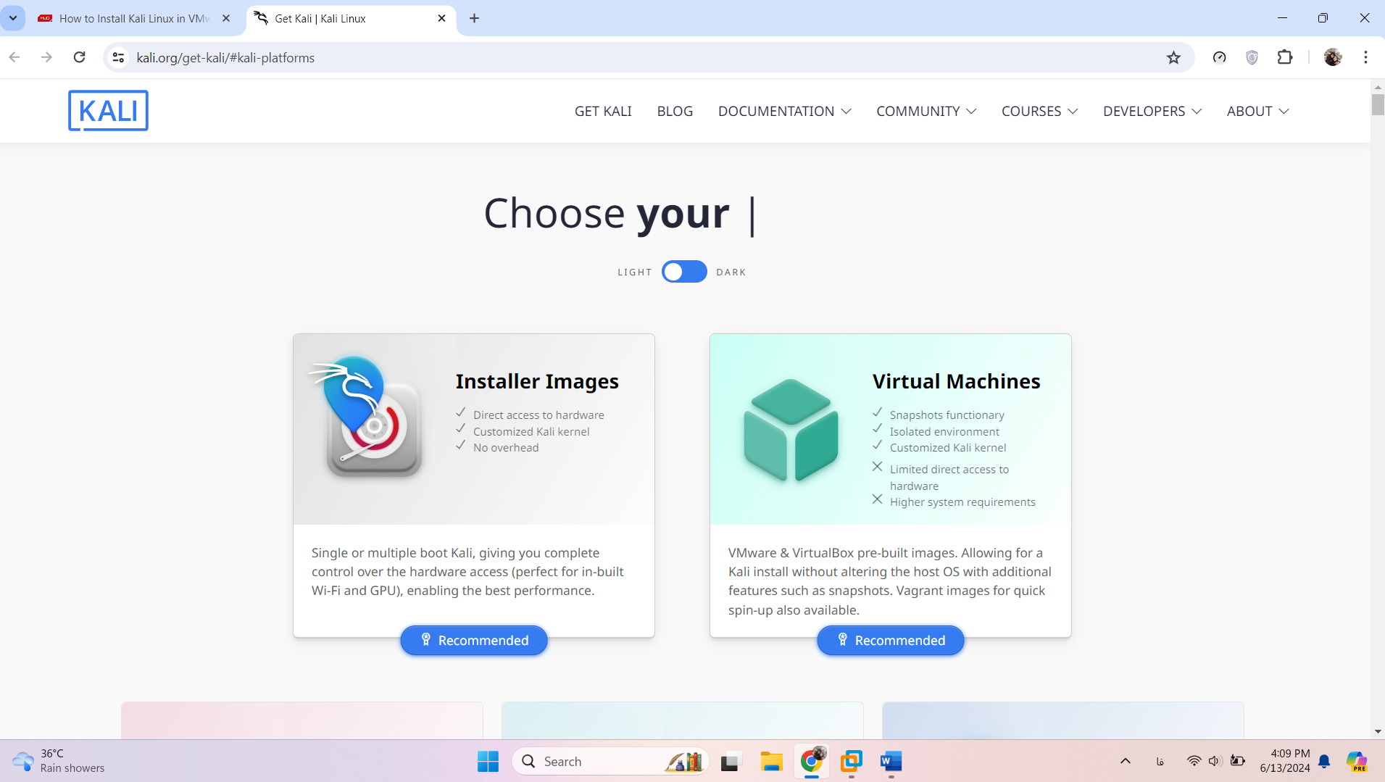

برای نصب روی VMWare باید ماشین مجازی ساخته بشه

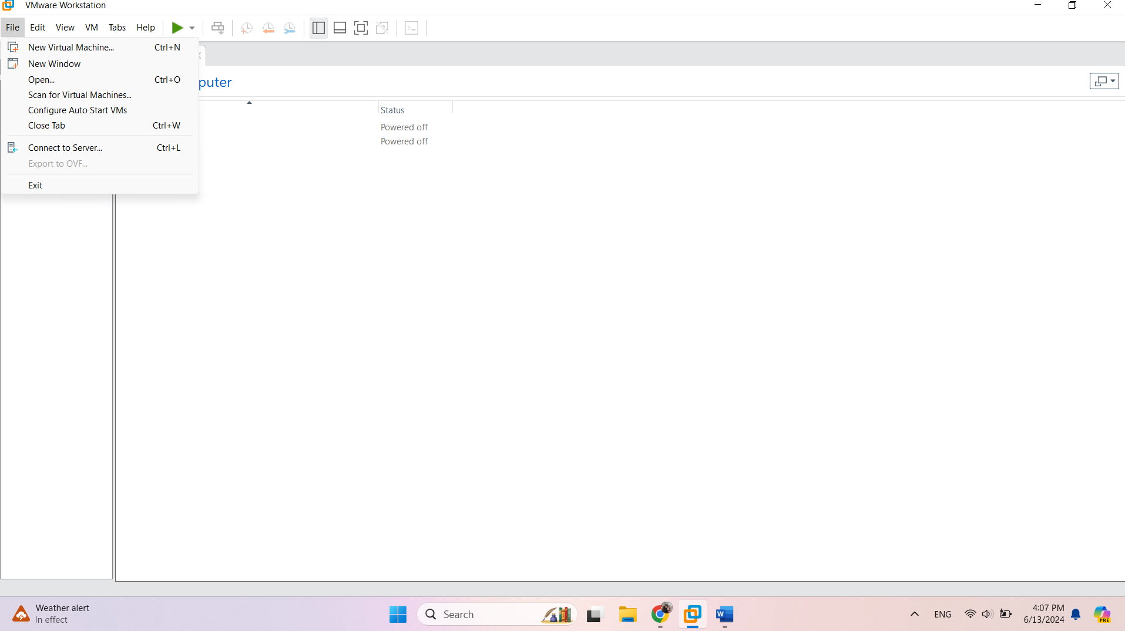

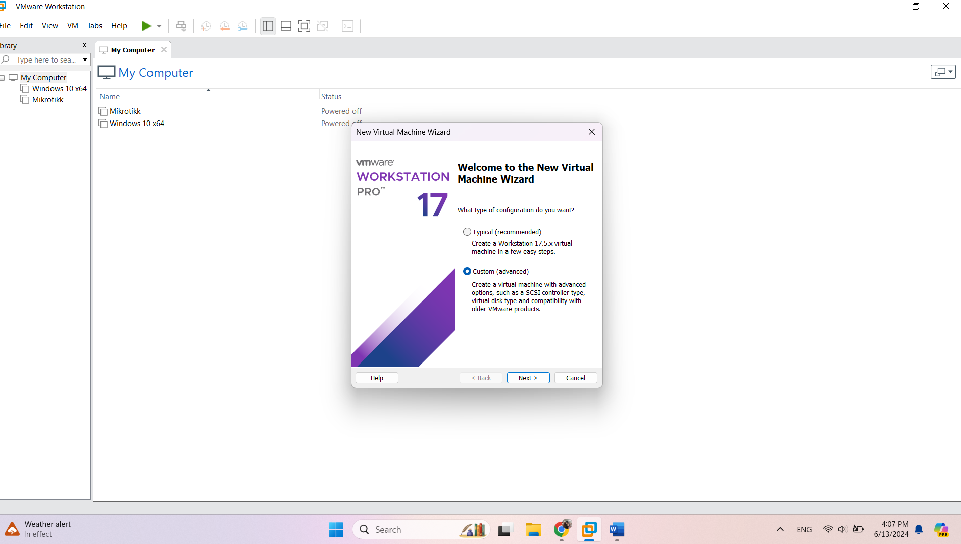

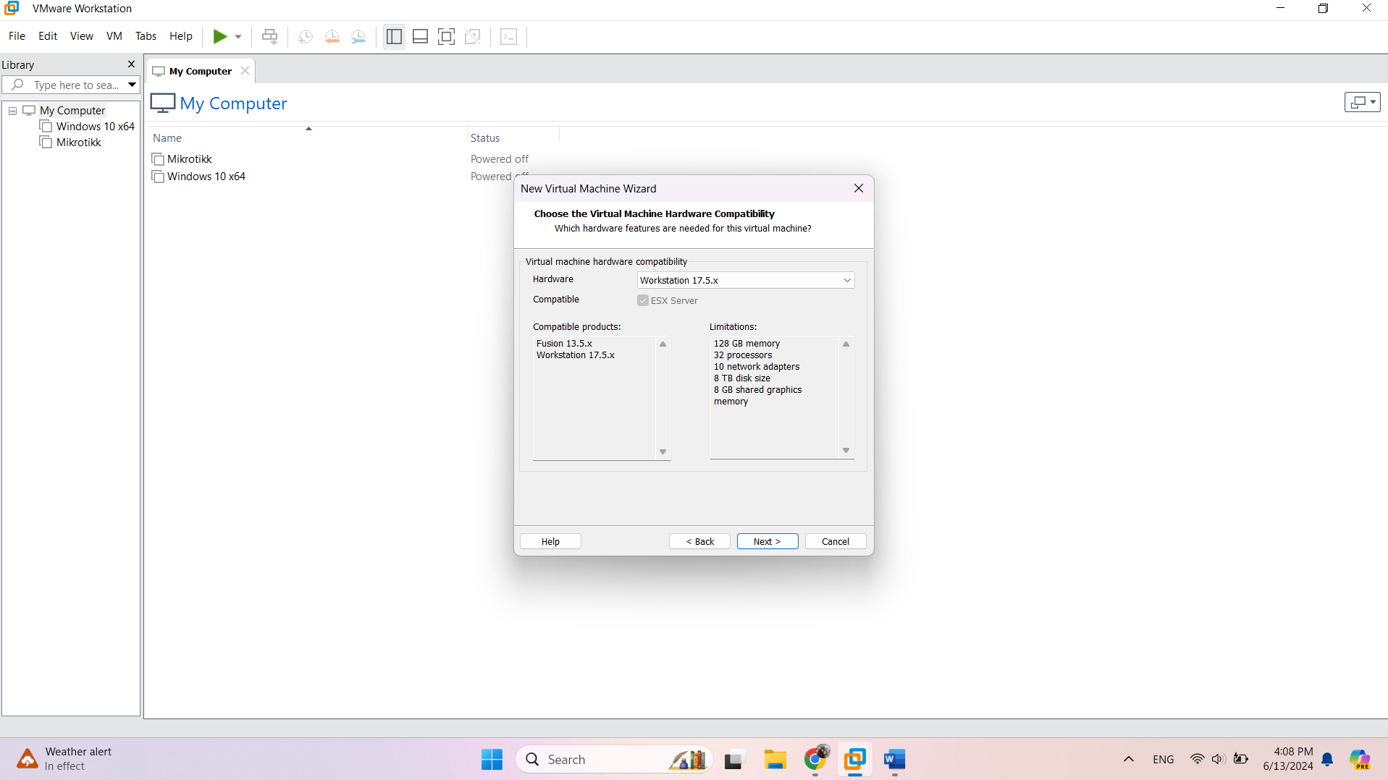

فایل رو انتخاب میکنیم.

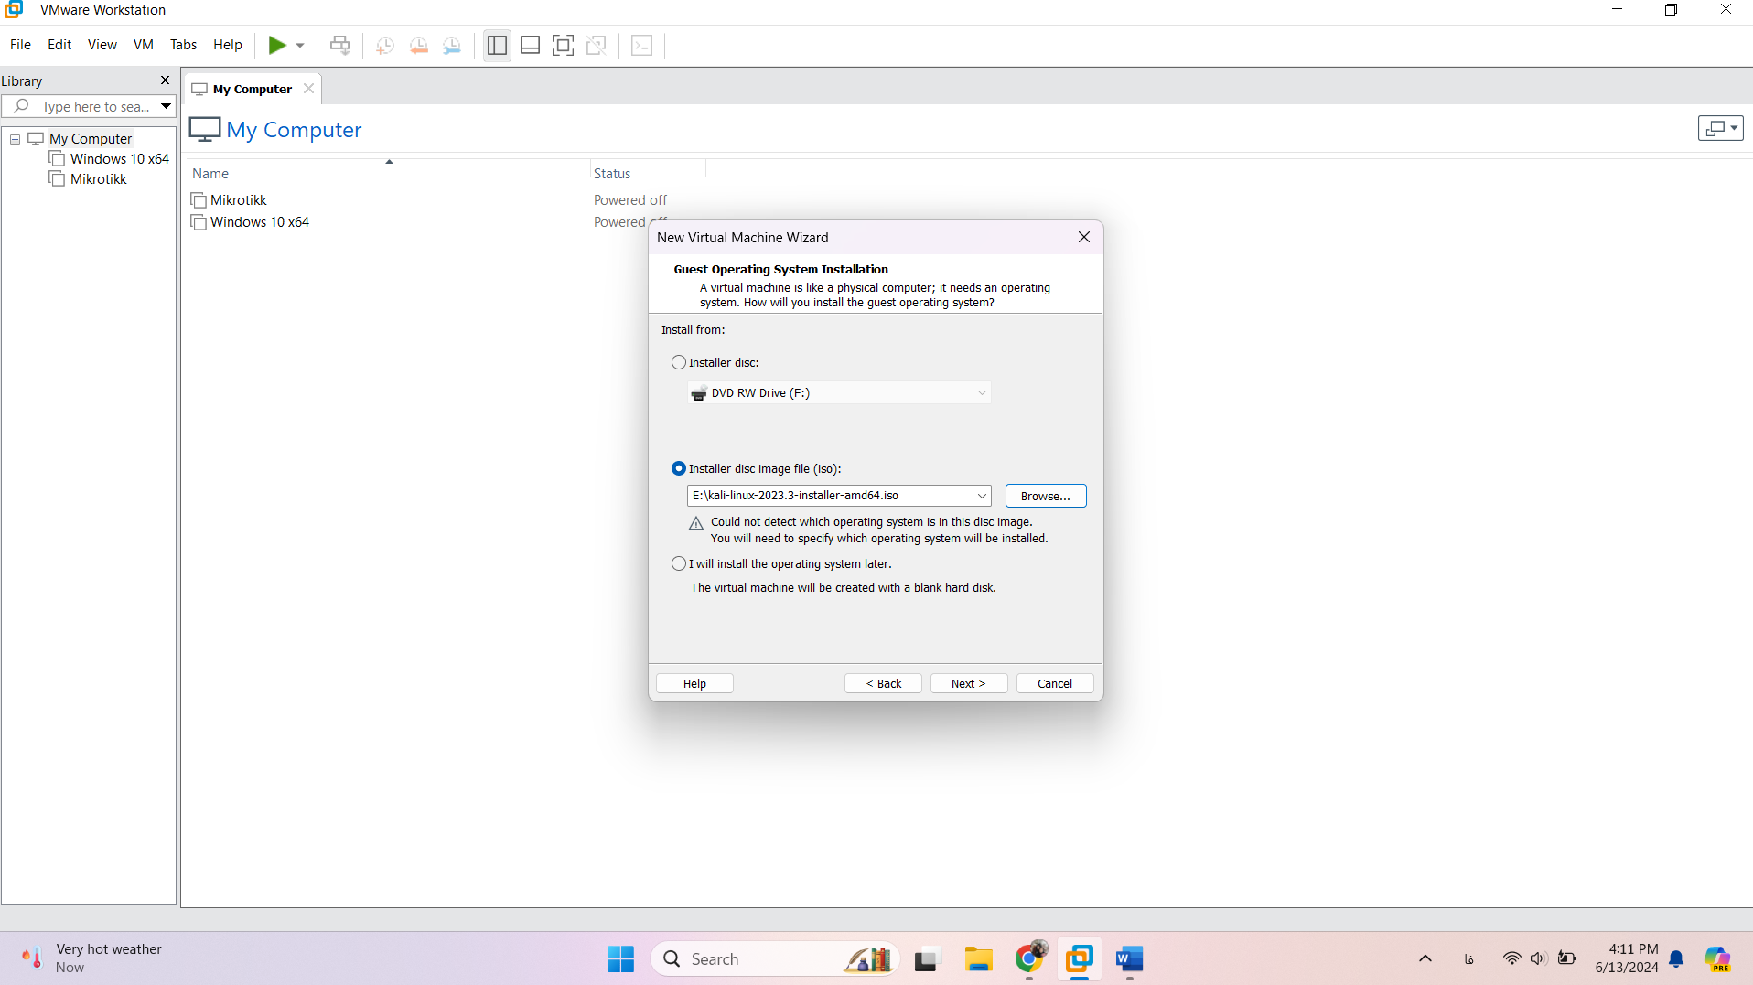

Choose the **Guest operating system** on the next screen. You have to select **Linux** as the guest operating system. In the **Version** dropdown, select the latest version of **Debian**, as Kali is a Debian-derived Linux distribution, followed by **Next**.

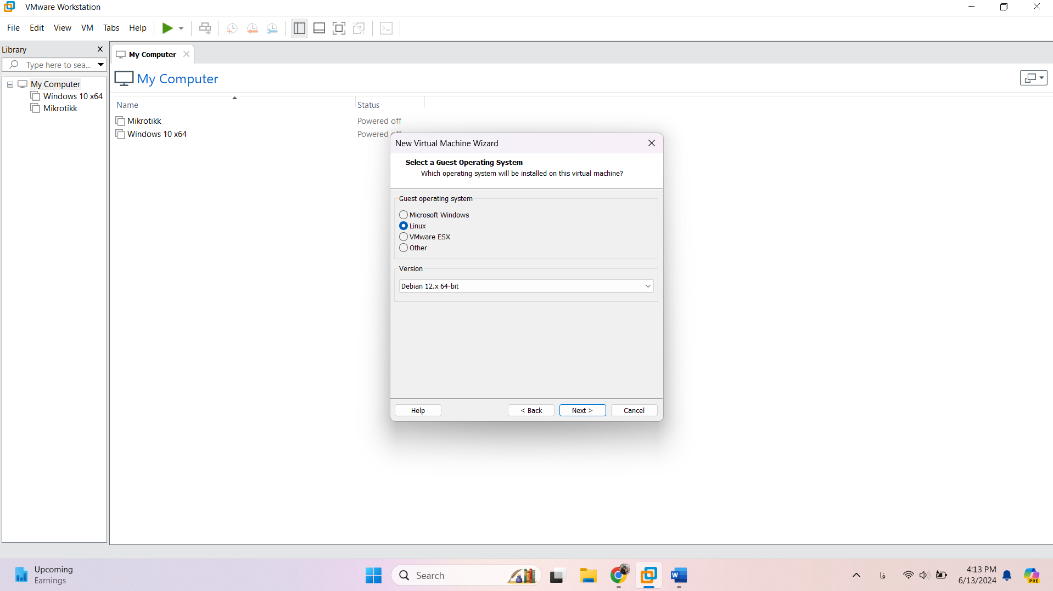

یک اسم به دلخواه به ماشین میدیم و location ش رو هم در صورت دلخواه به جای default مکان مورد نظر رو انتخاب میکنیم.

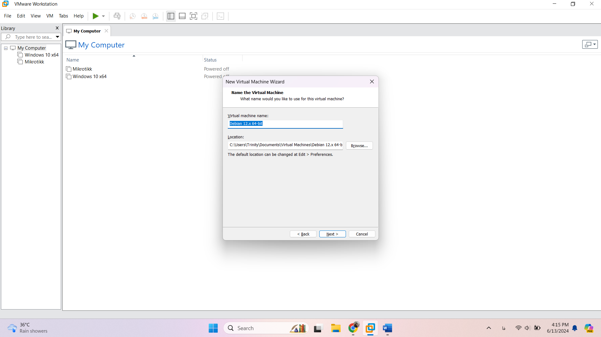

4 تا processors و 2 تا cores برای هر processors در نظر میگیریم. در مجموع یک OS، دارای 8 Cores CPU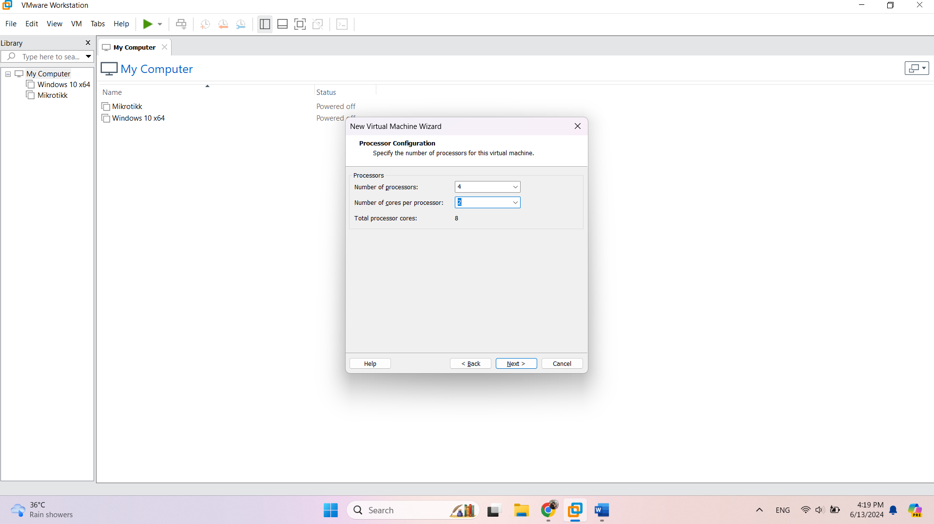

با Memory 16GB

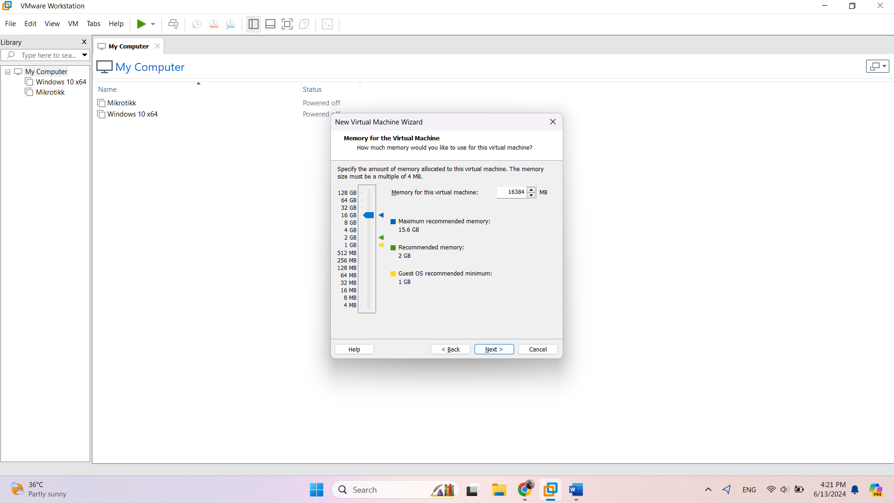

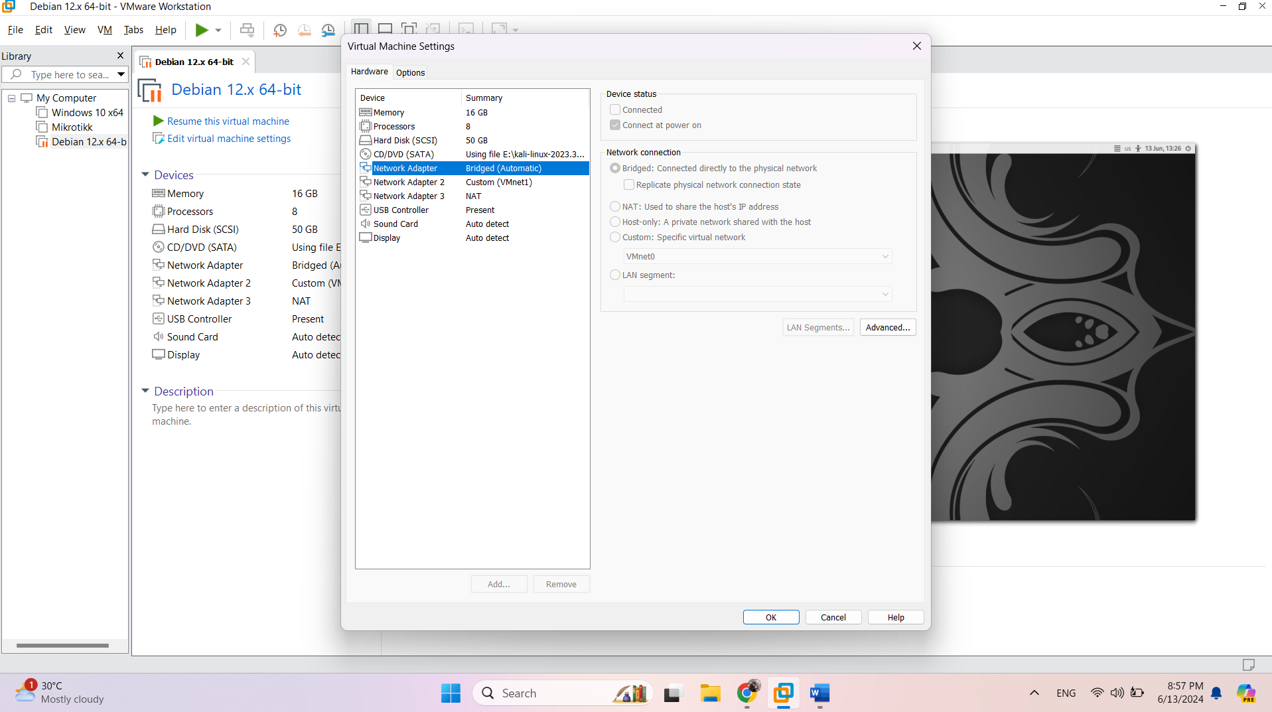

I/O controller ش هم LSI Logic

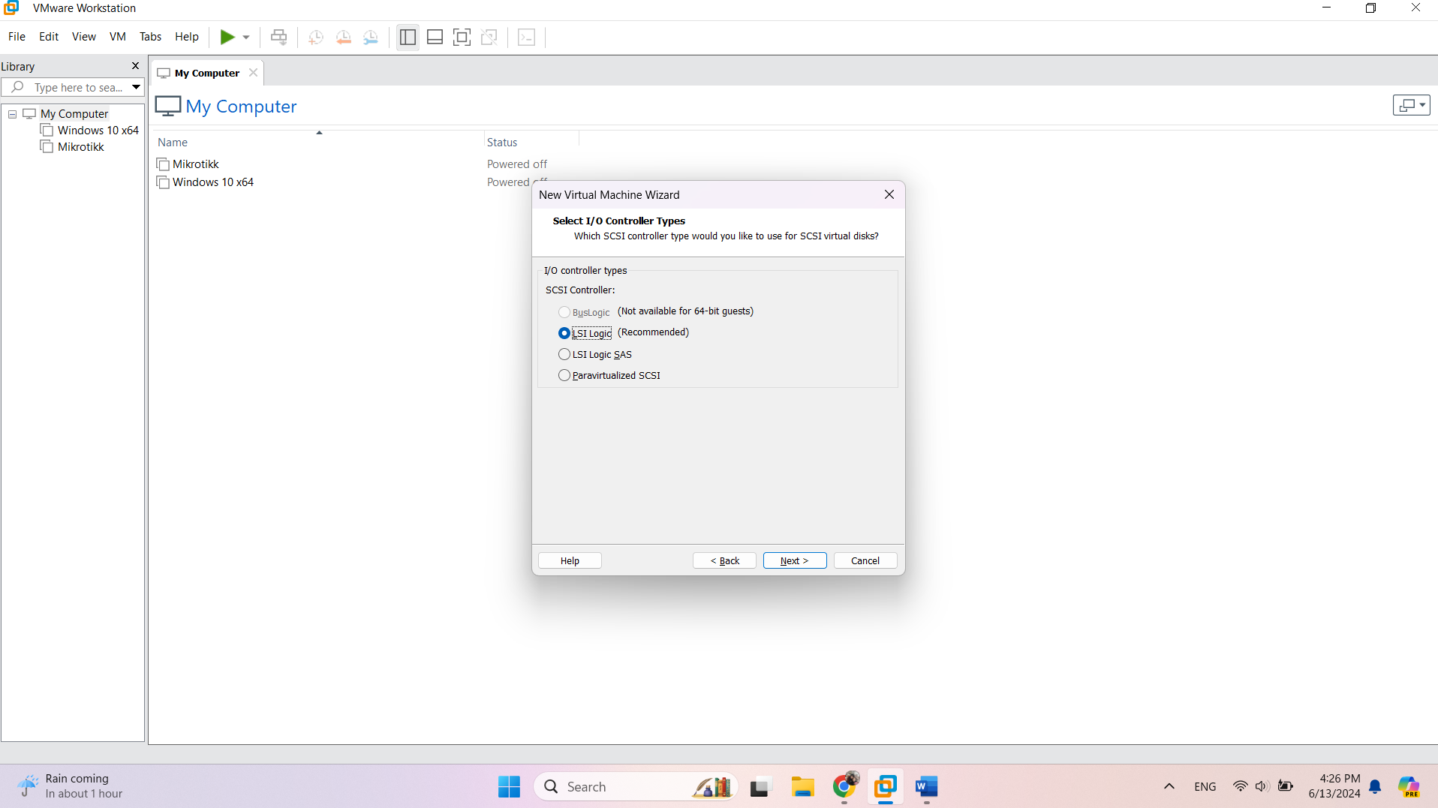

دیسک تایپ به صورت زیر:

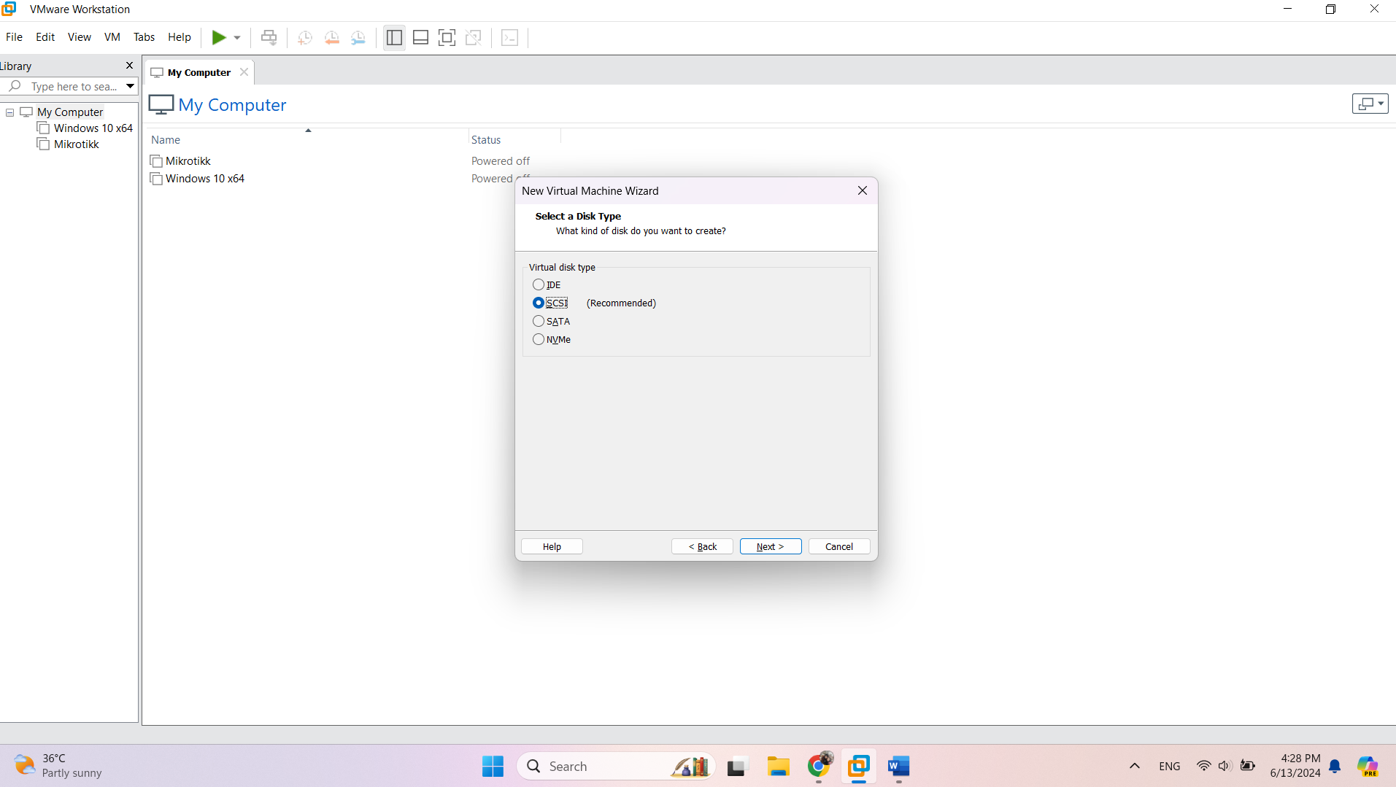

انتخاب دیسک

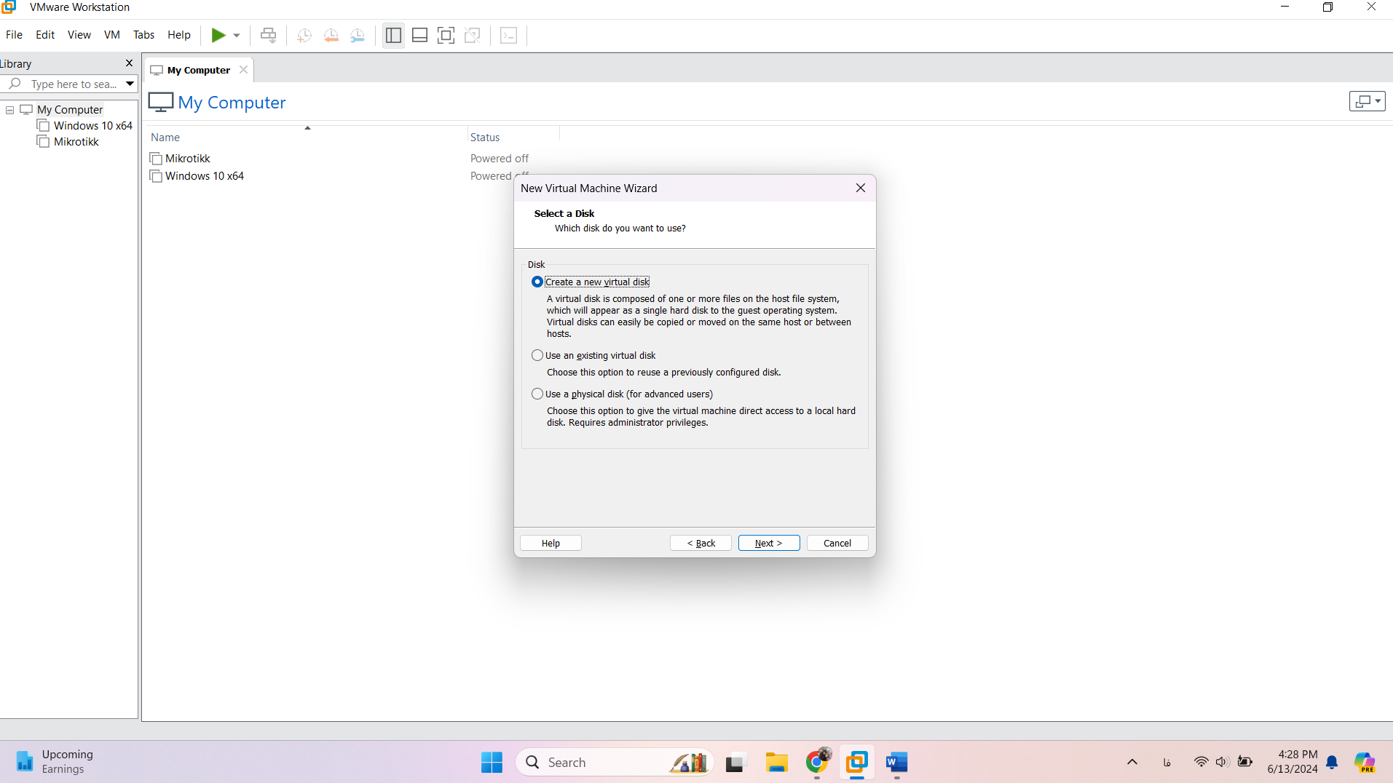

ظرفیت دیسک

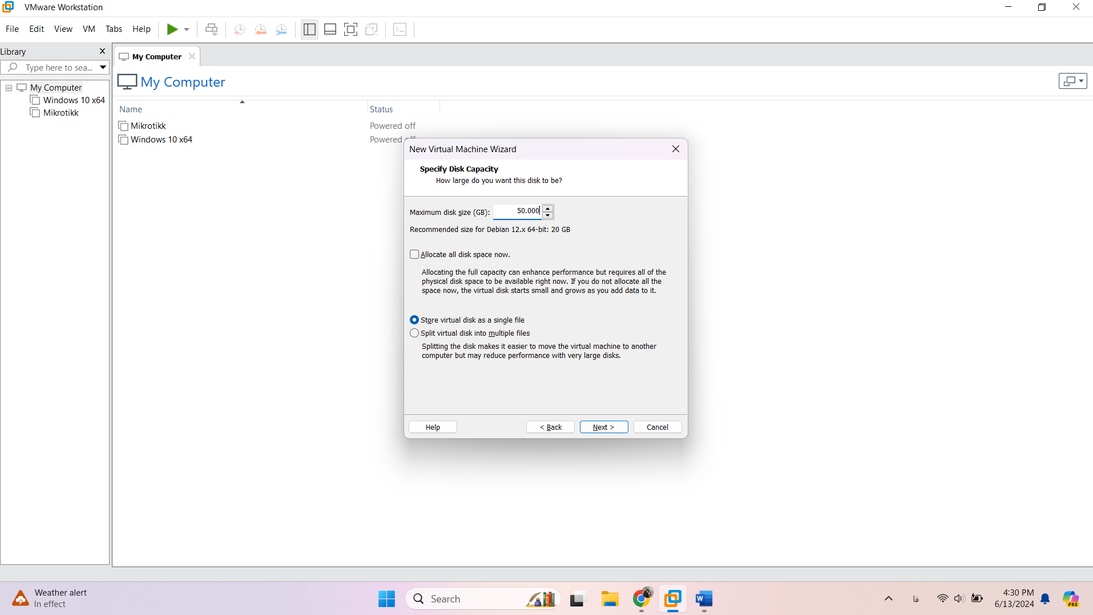

انتخاب نام دیسک فایل

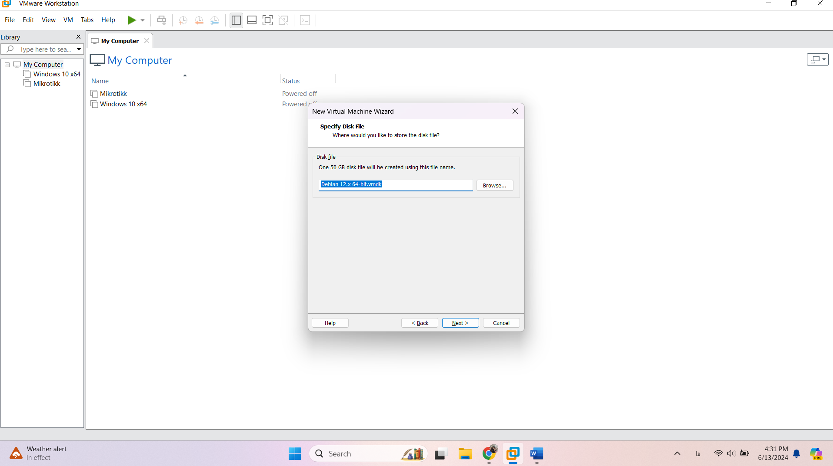

حالا virtual machine ما تنظیم شد فقط مونده نصب OS که با زدن Finish شروع به نصب ماشین و سیستم عاملش میکند.

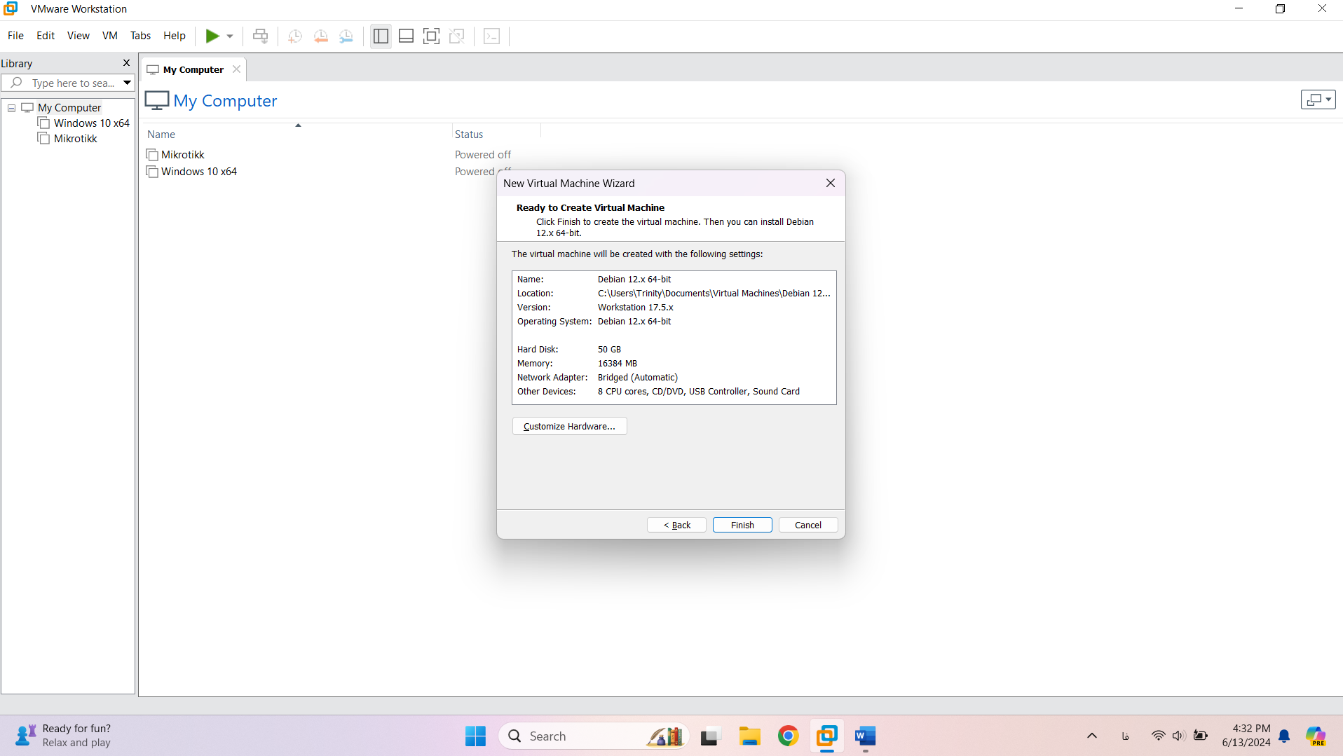

سیستم(ماشین) رو روشن میکنیم. مراحل نصب کالی رو انجام میدیم.

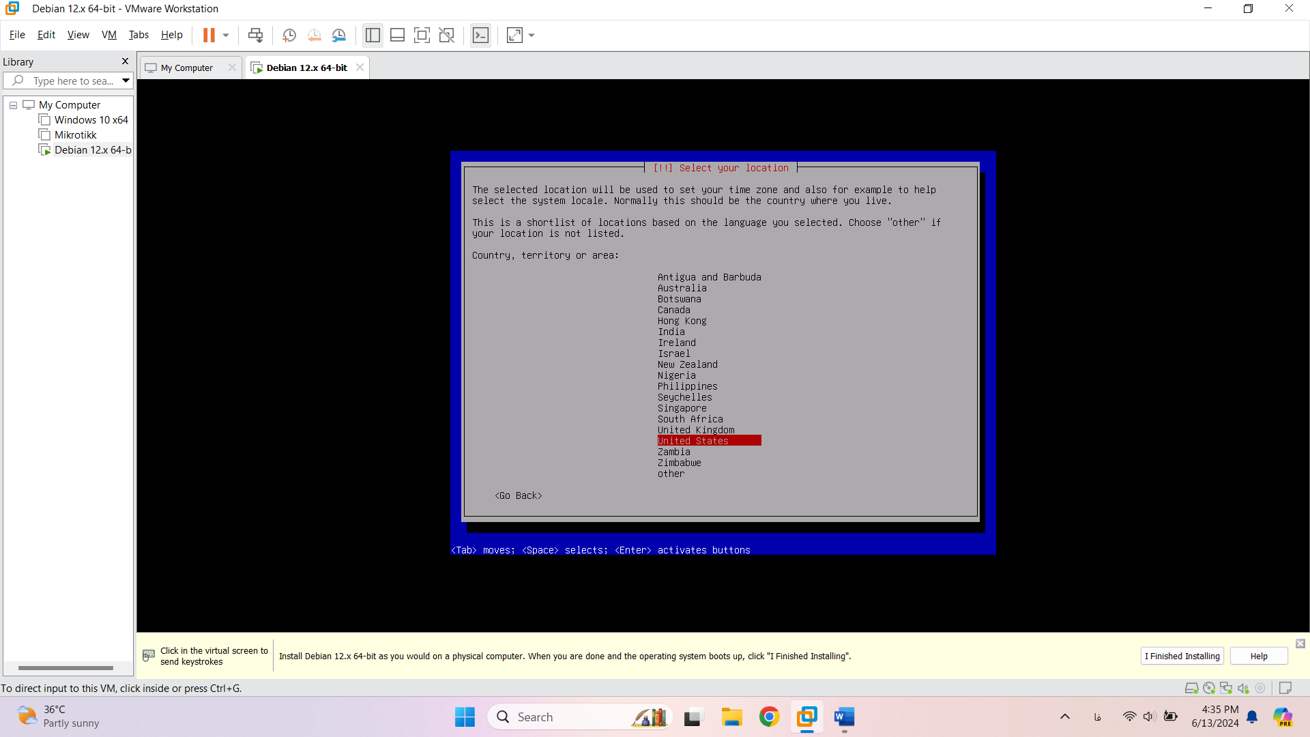

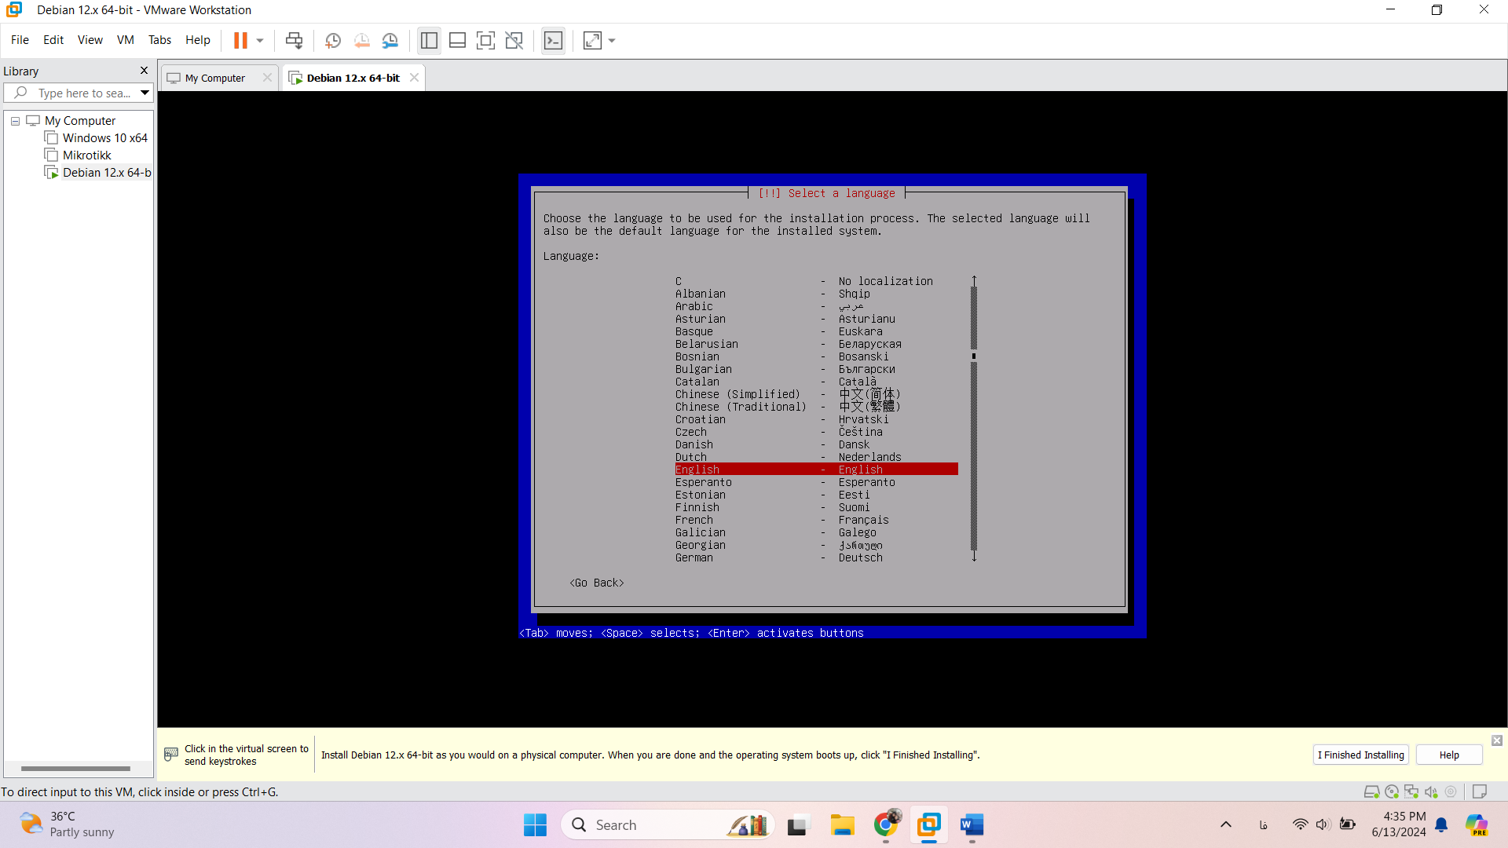

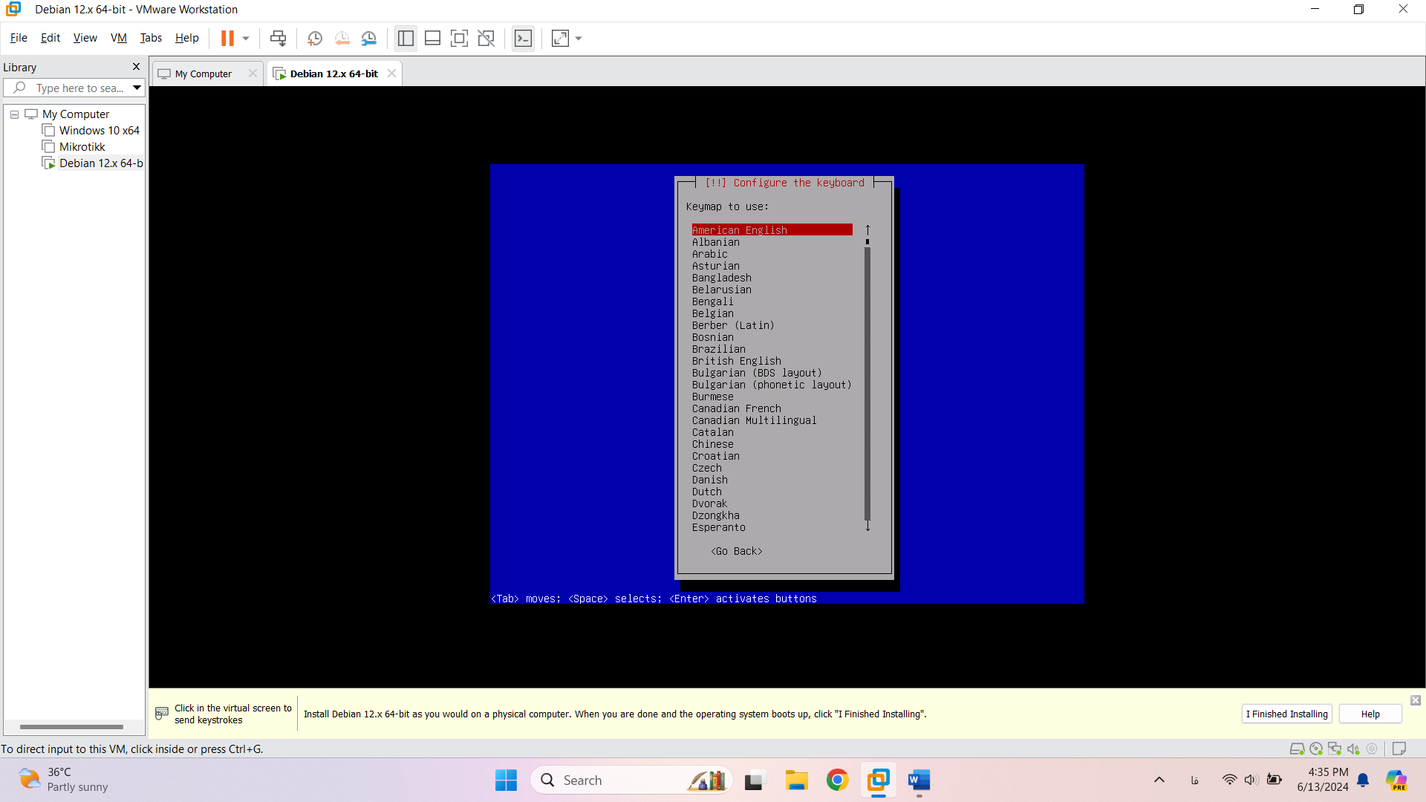

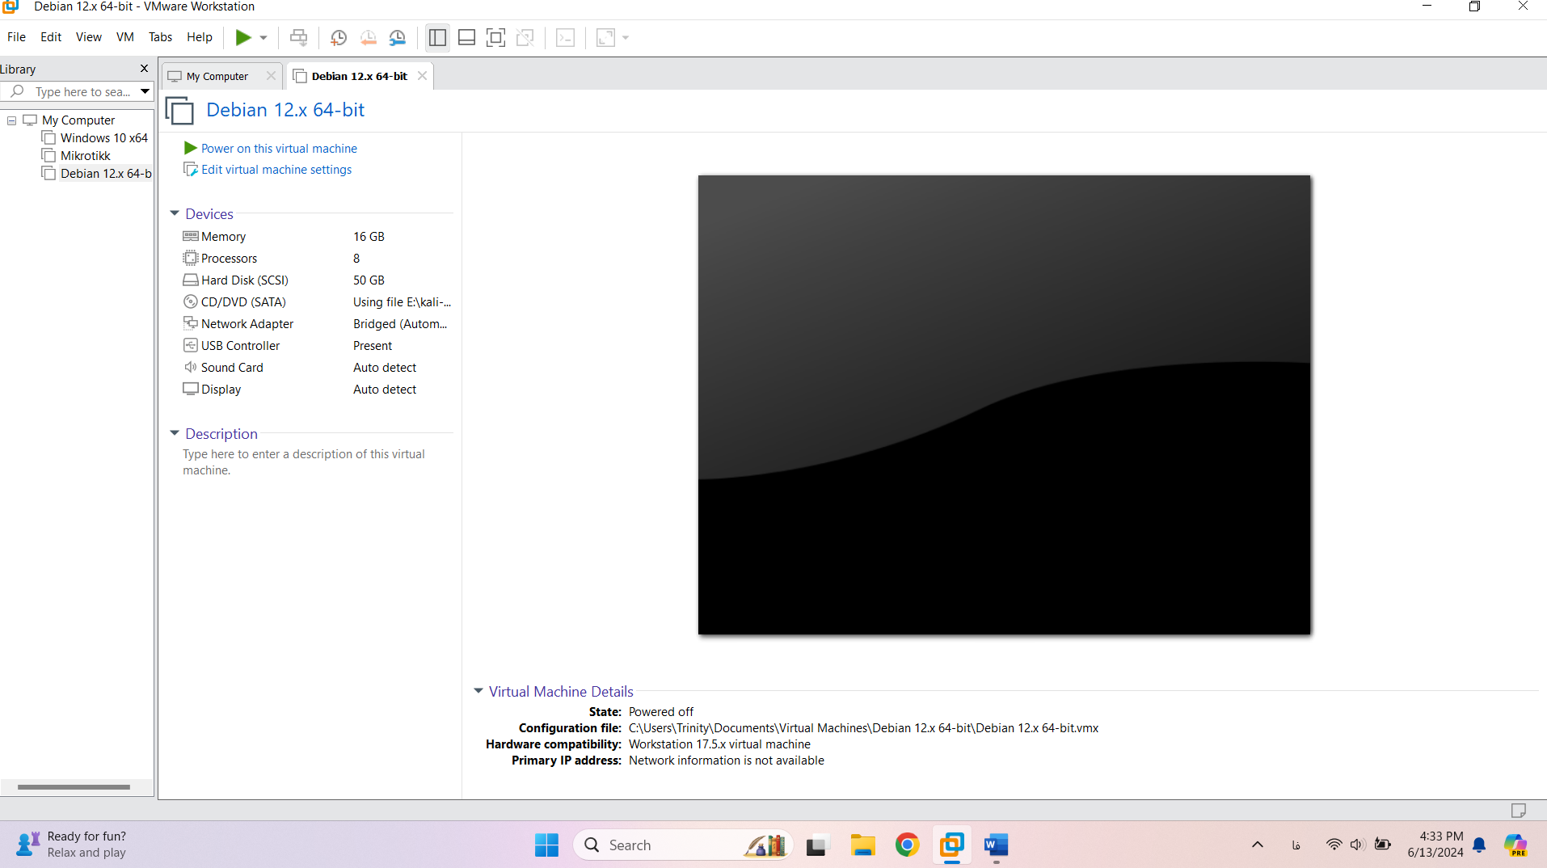

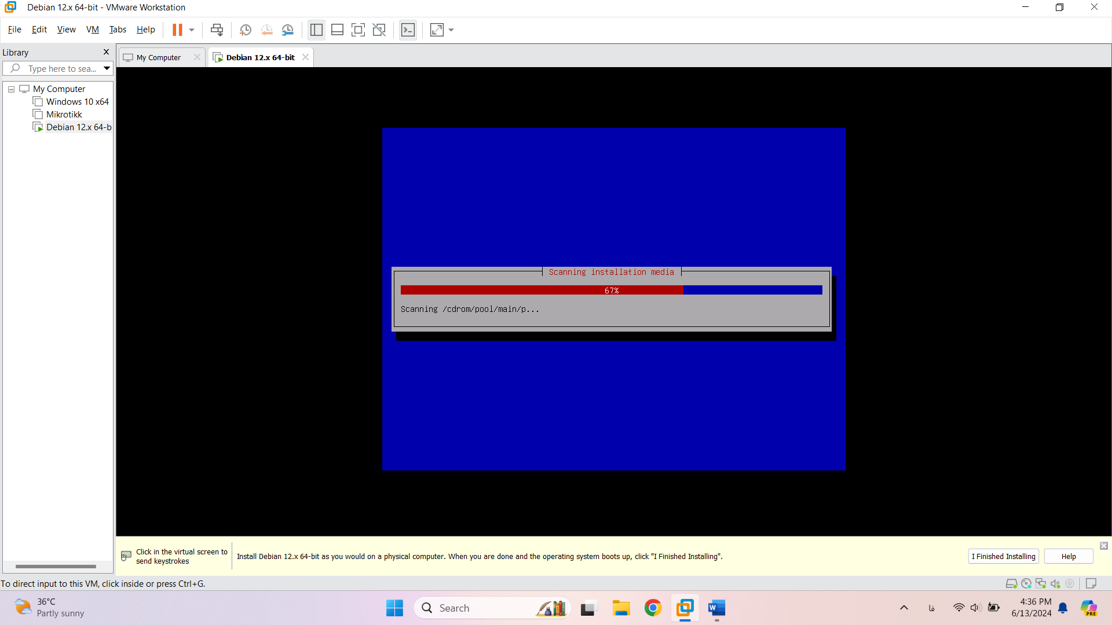

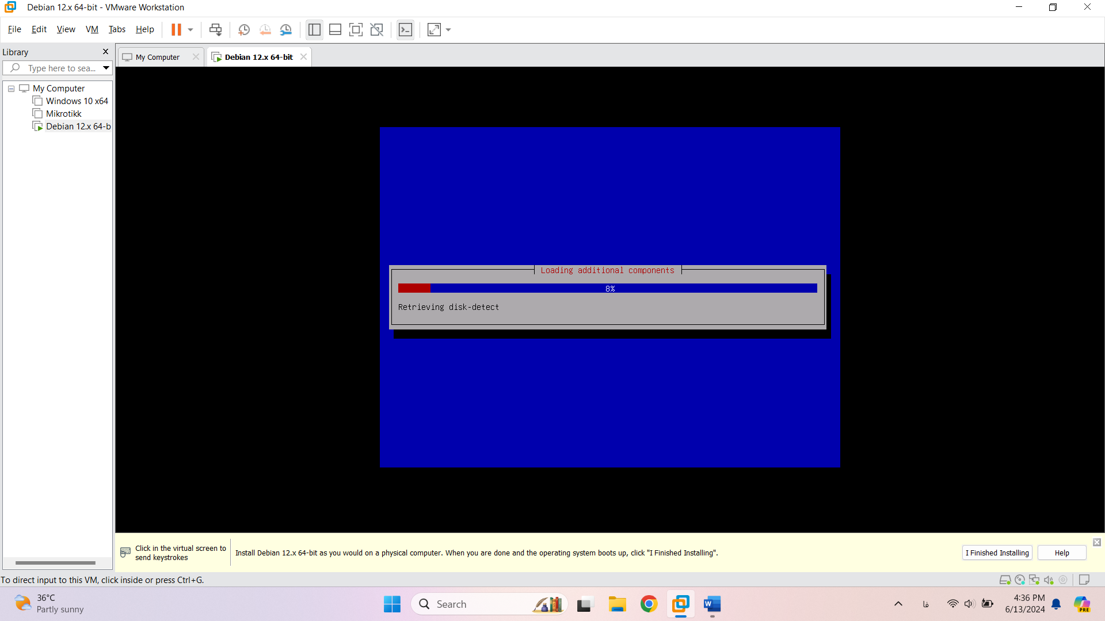

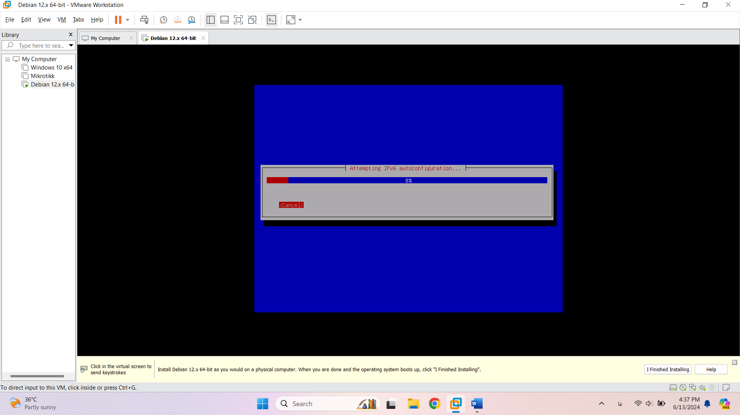

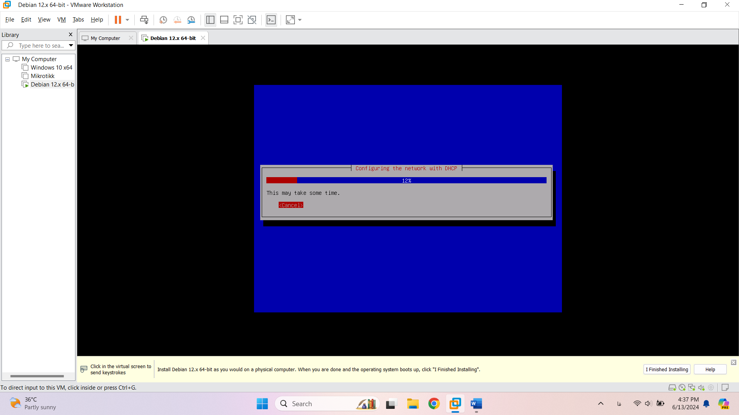

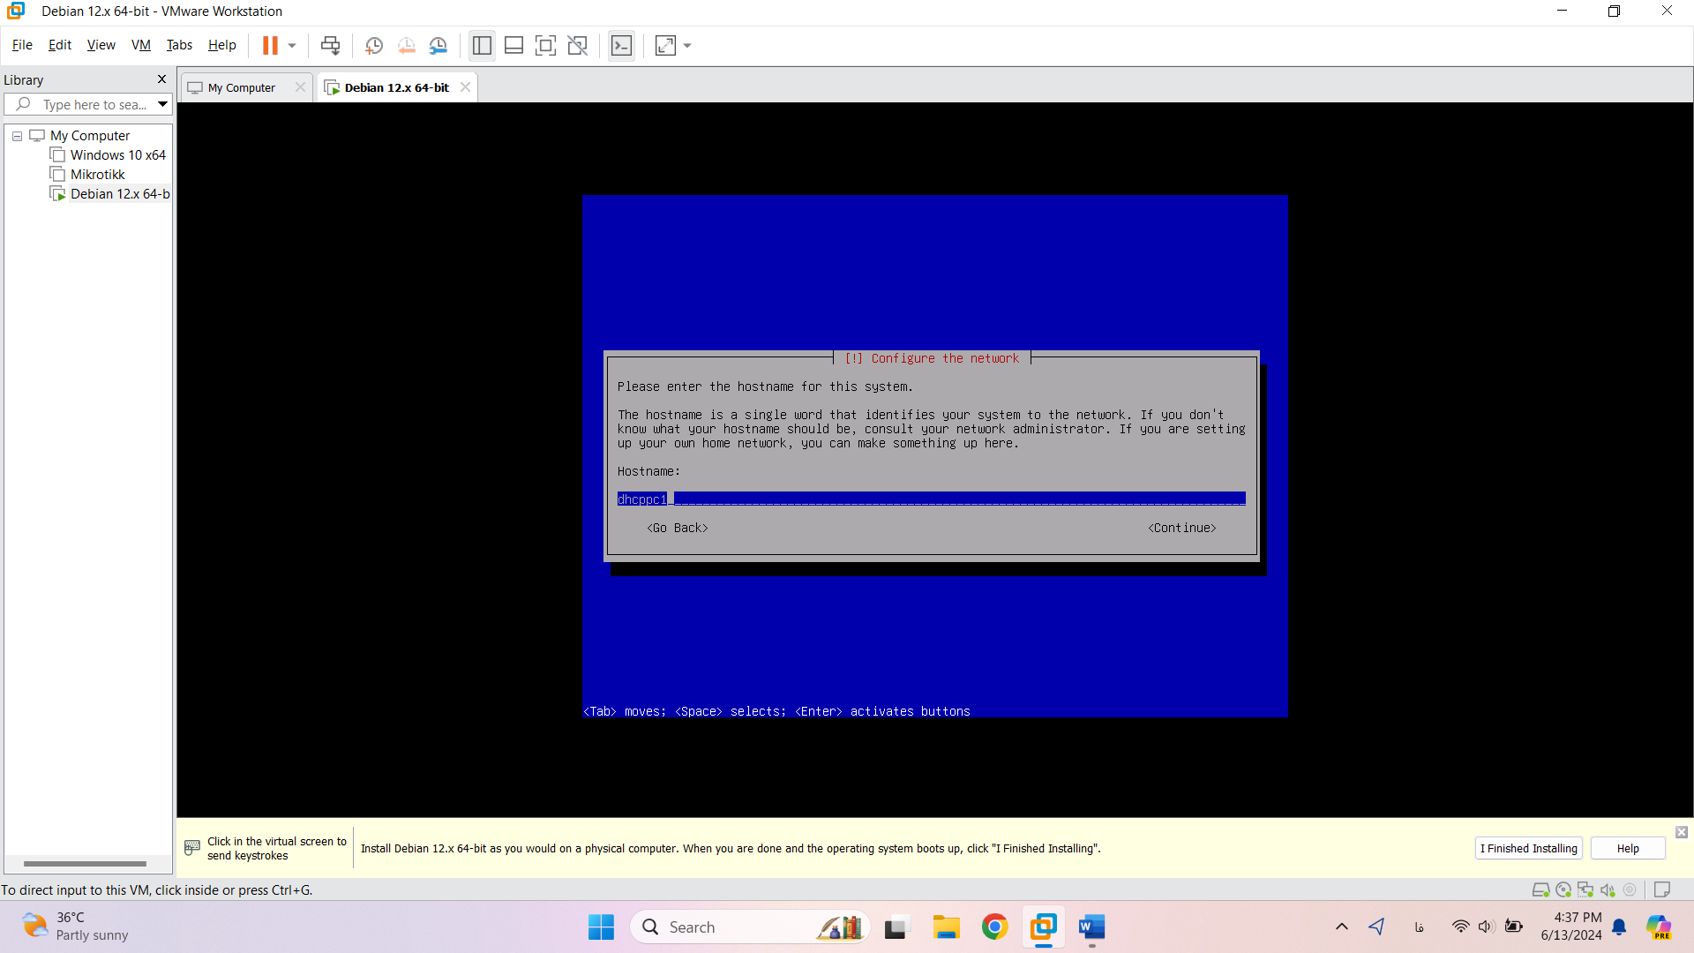

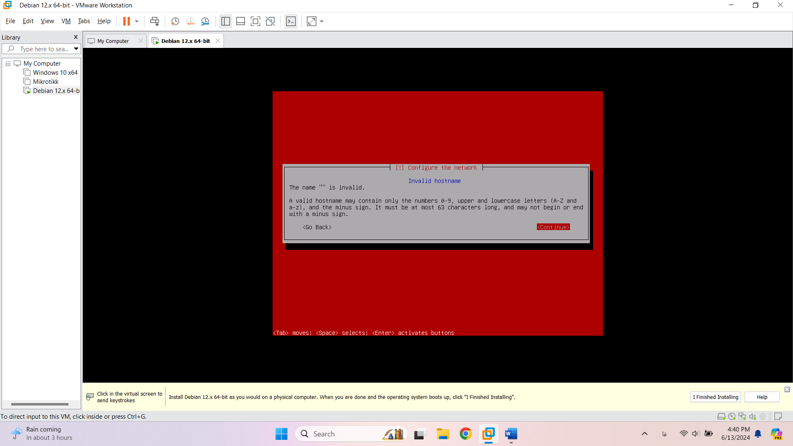

یک Host name باید به شبکه بدیم. Go back

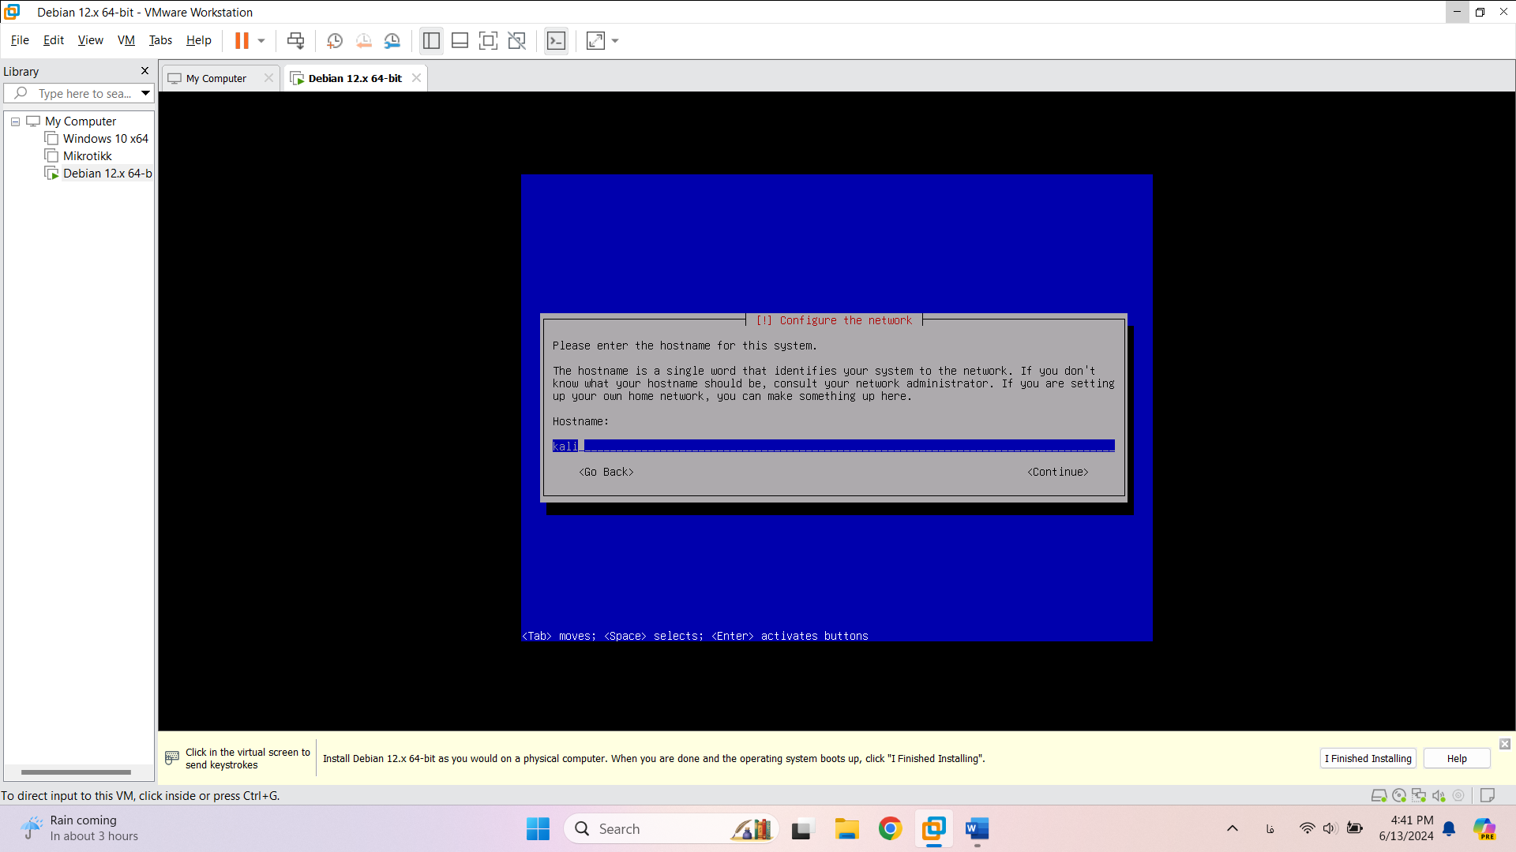

از این مرحله میگذریم.

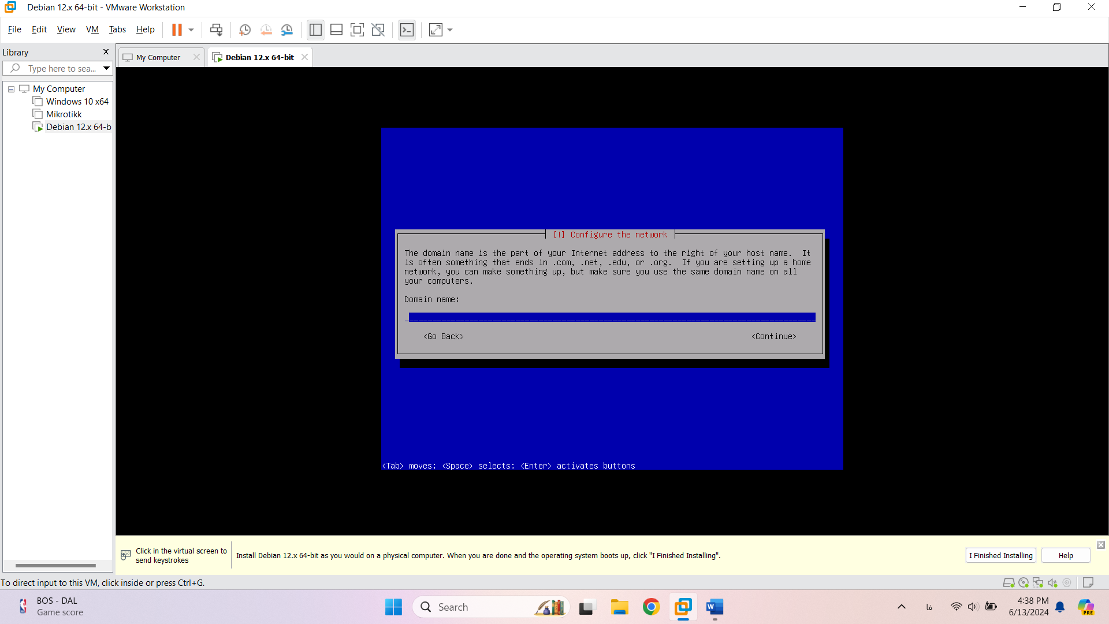

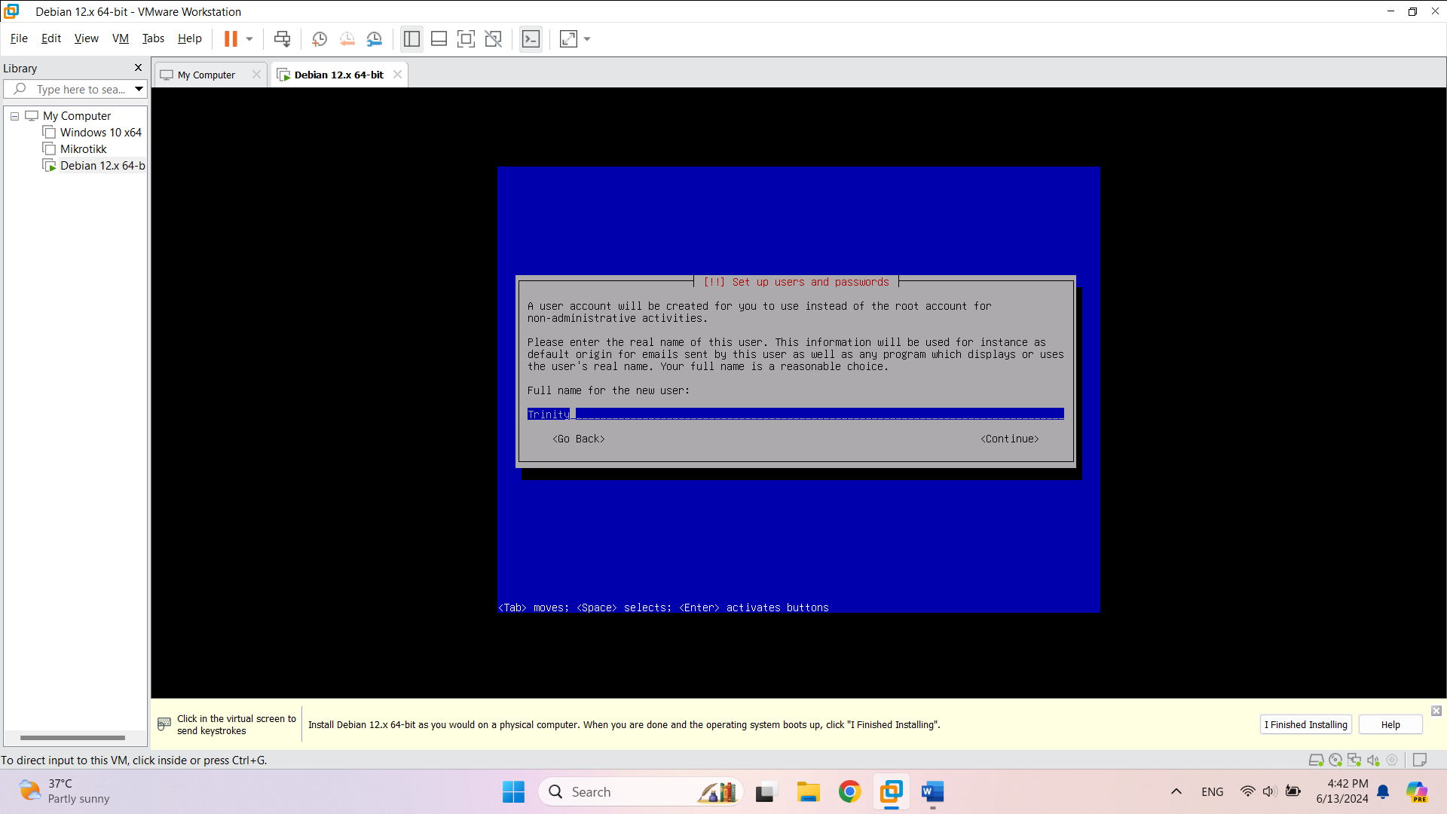

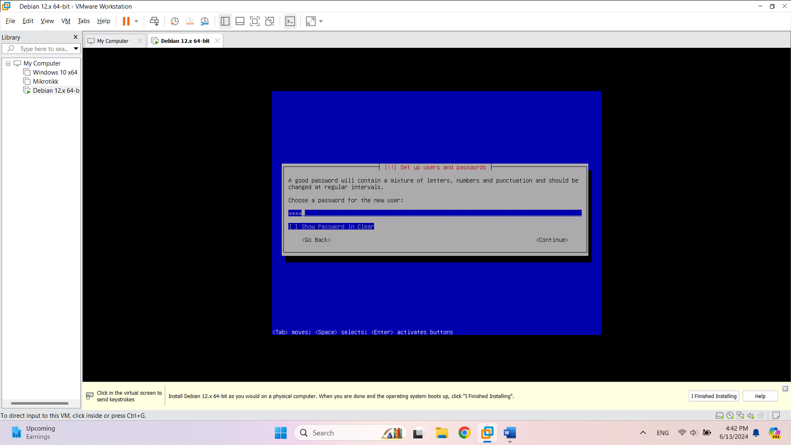

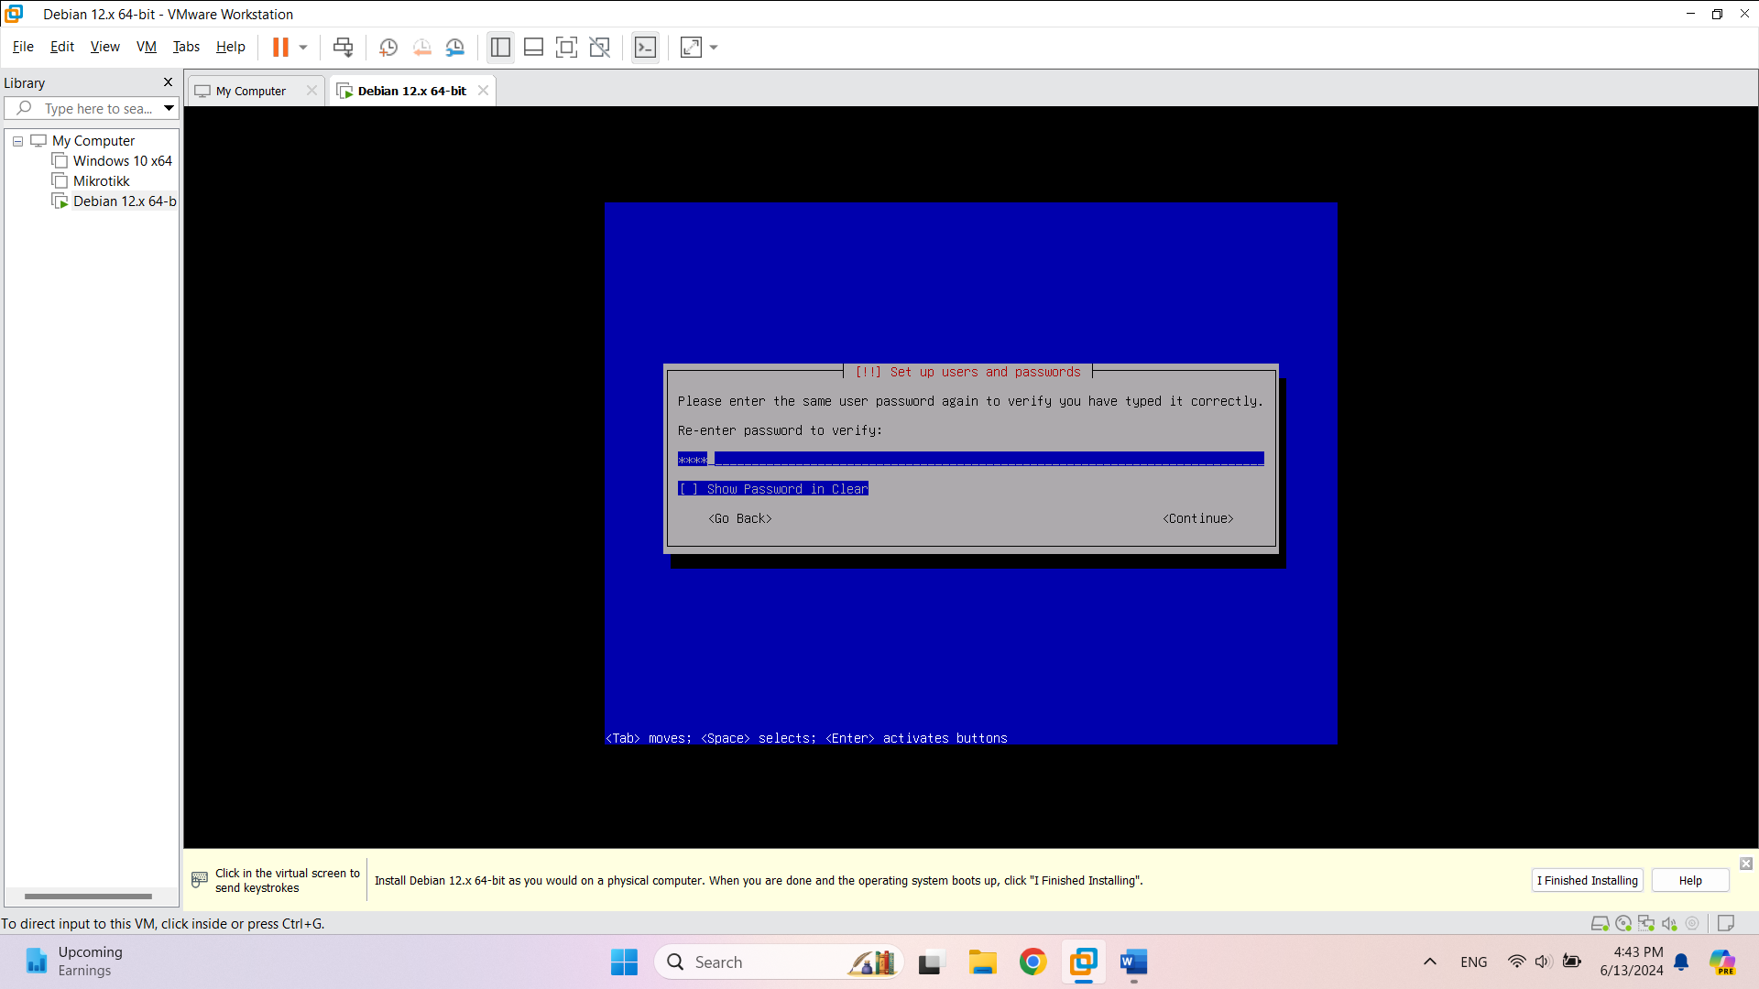

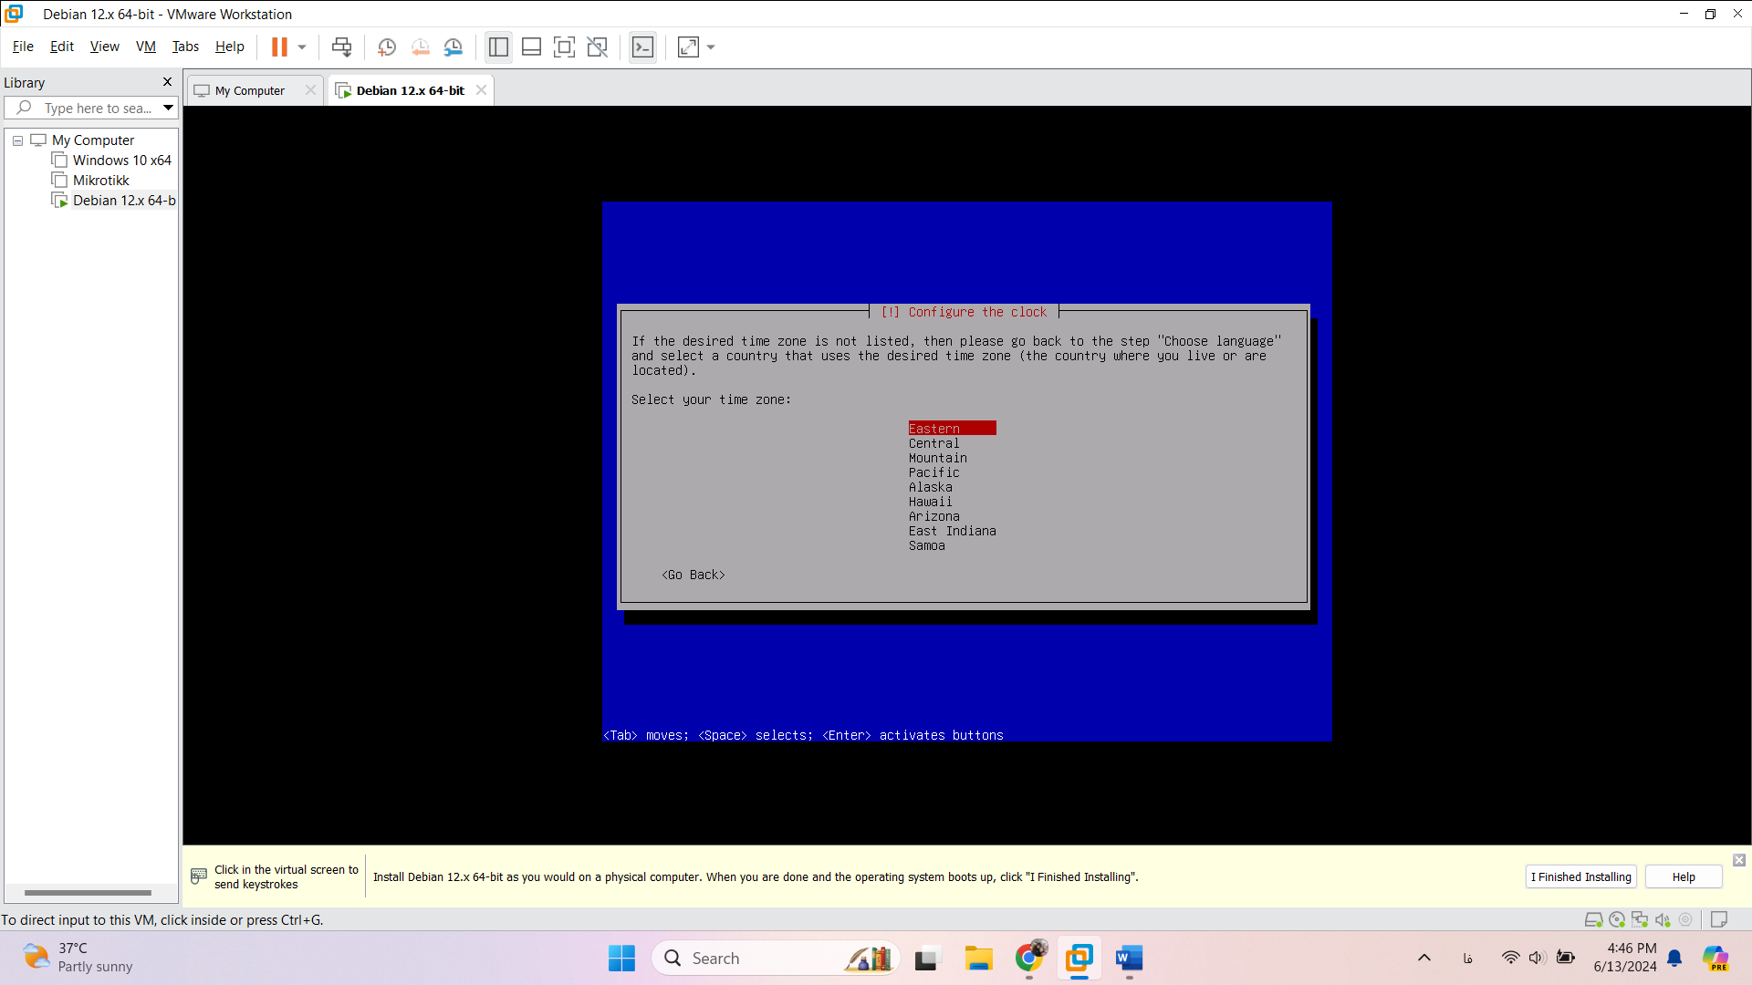

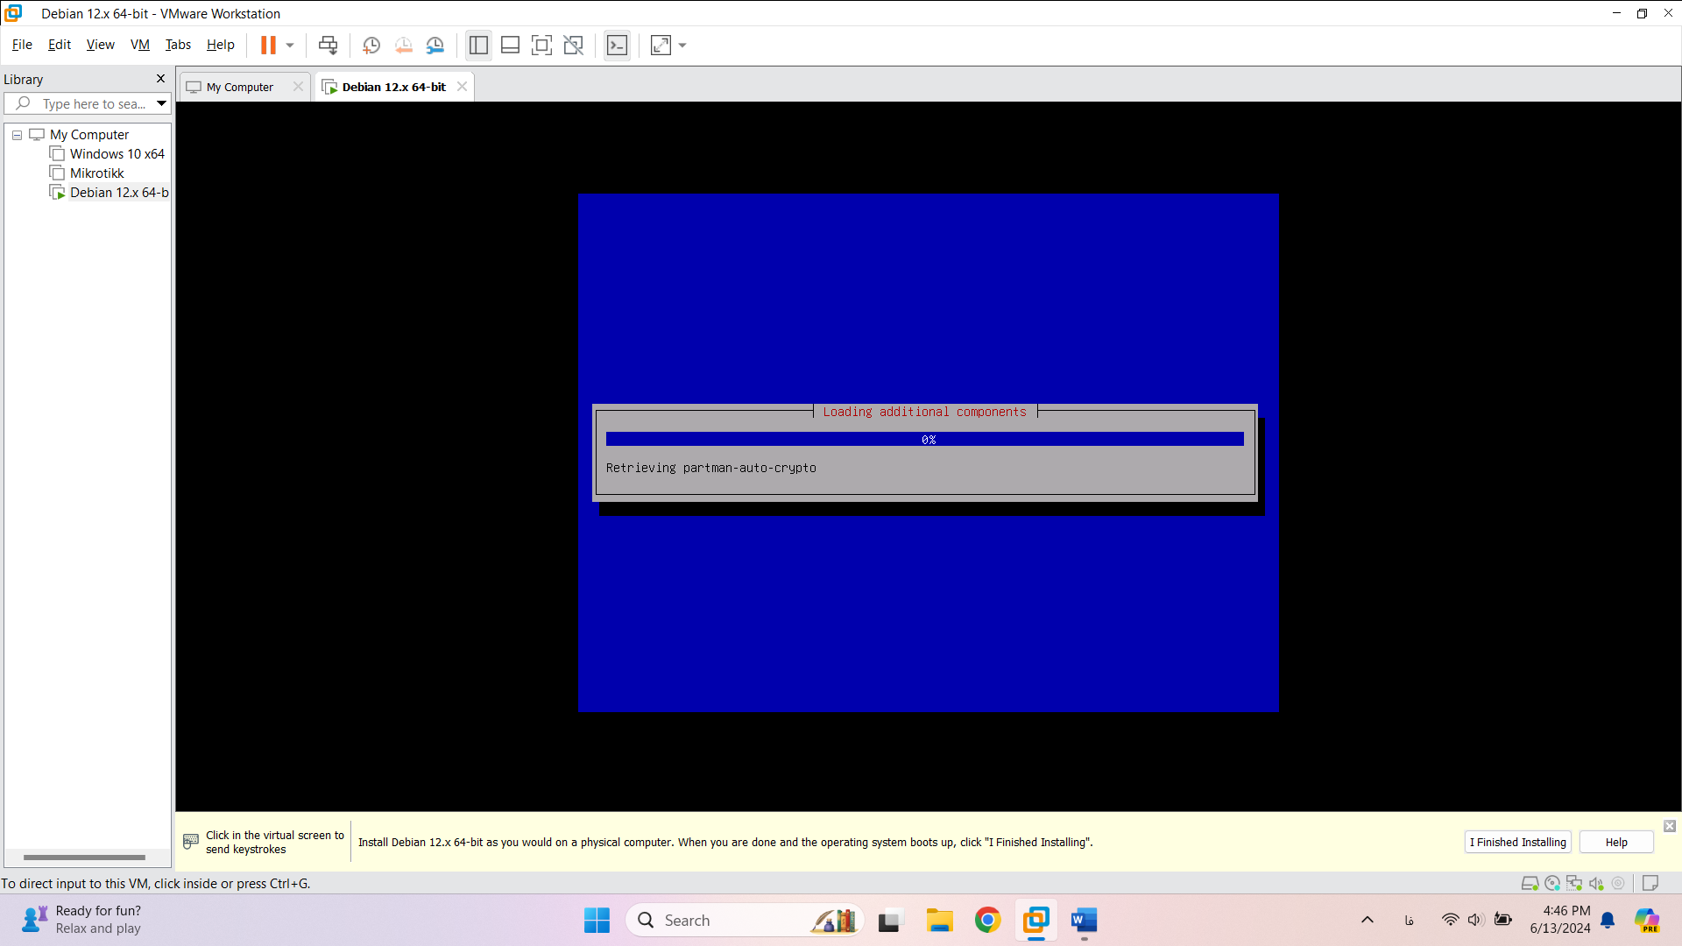

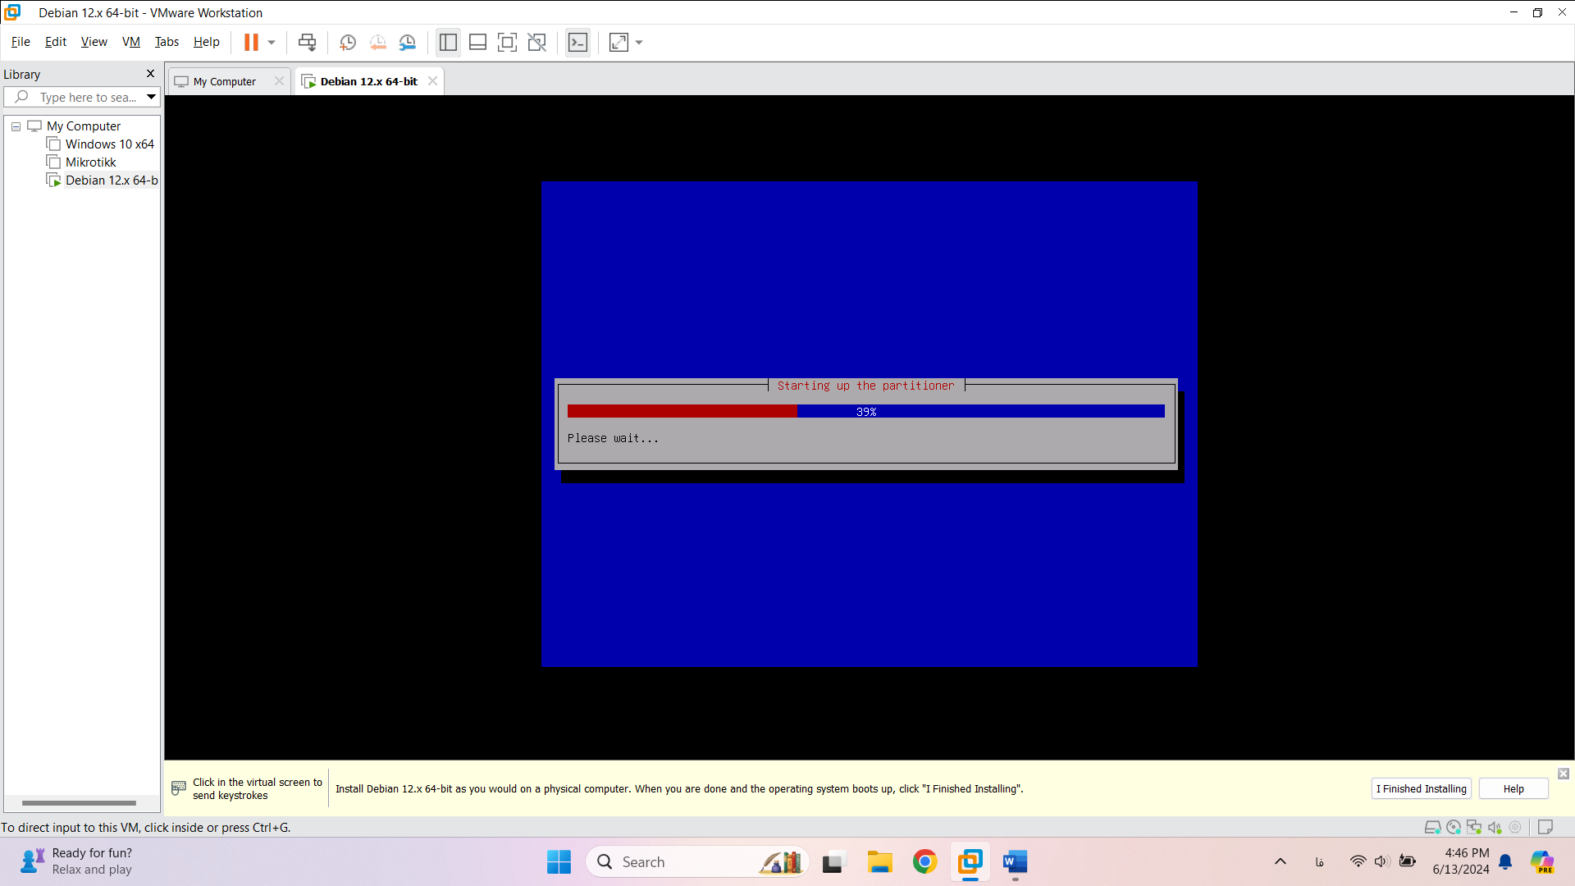

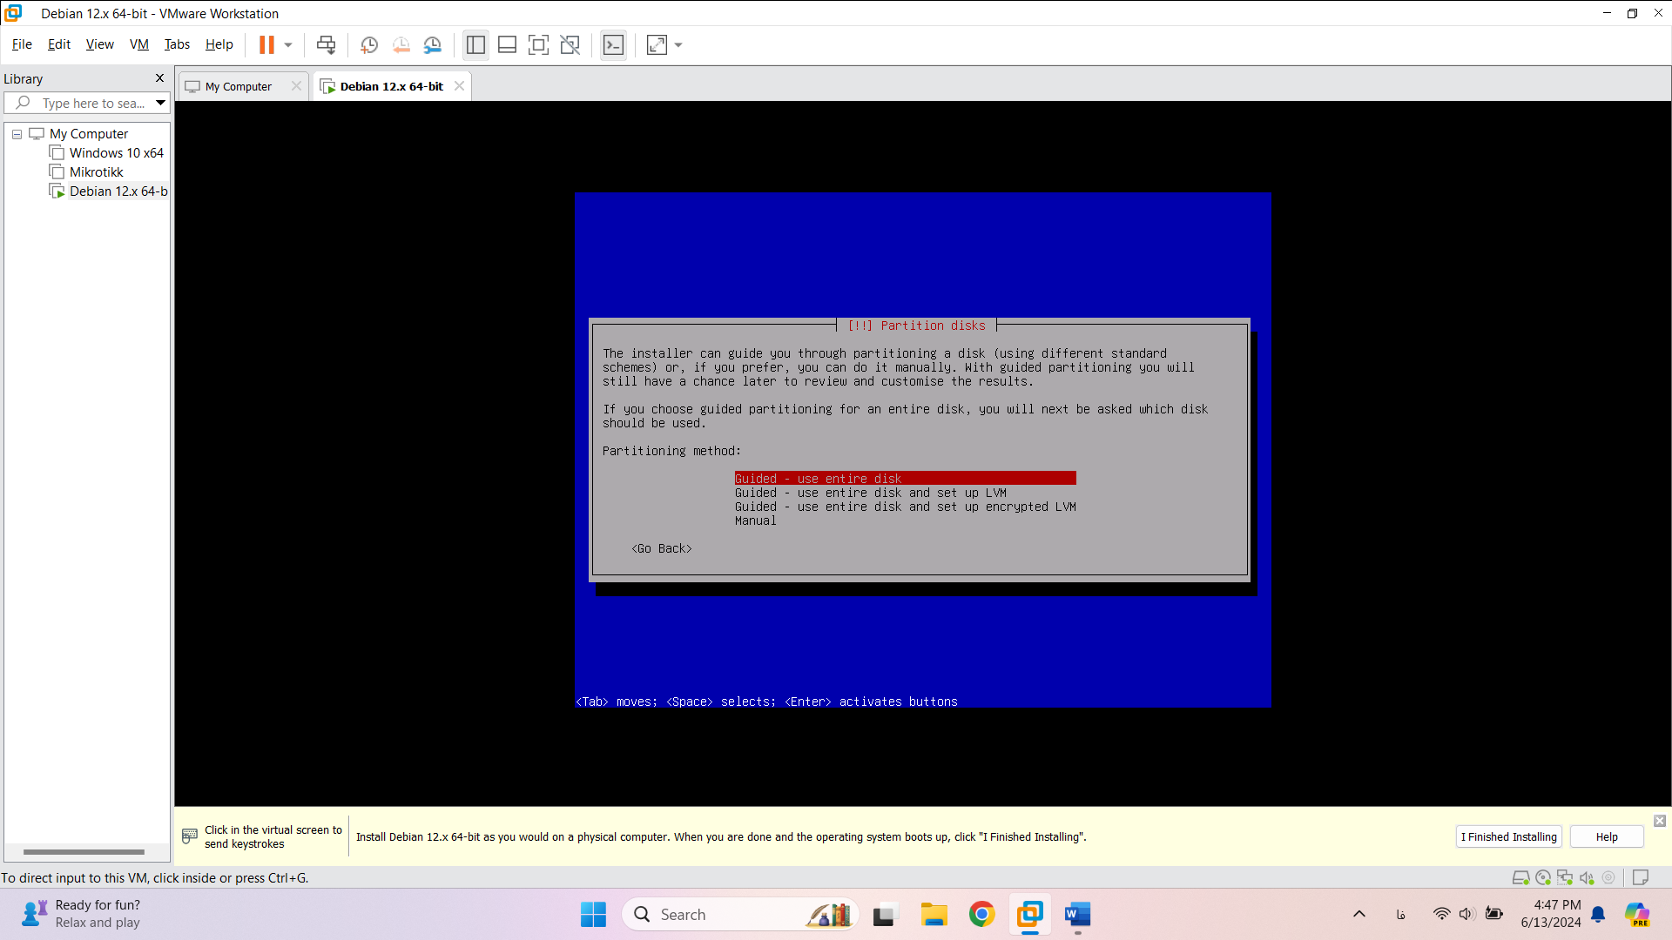

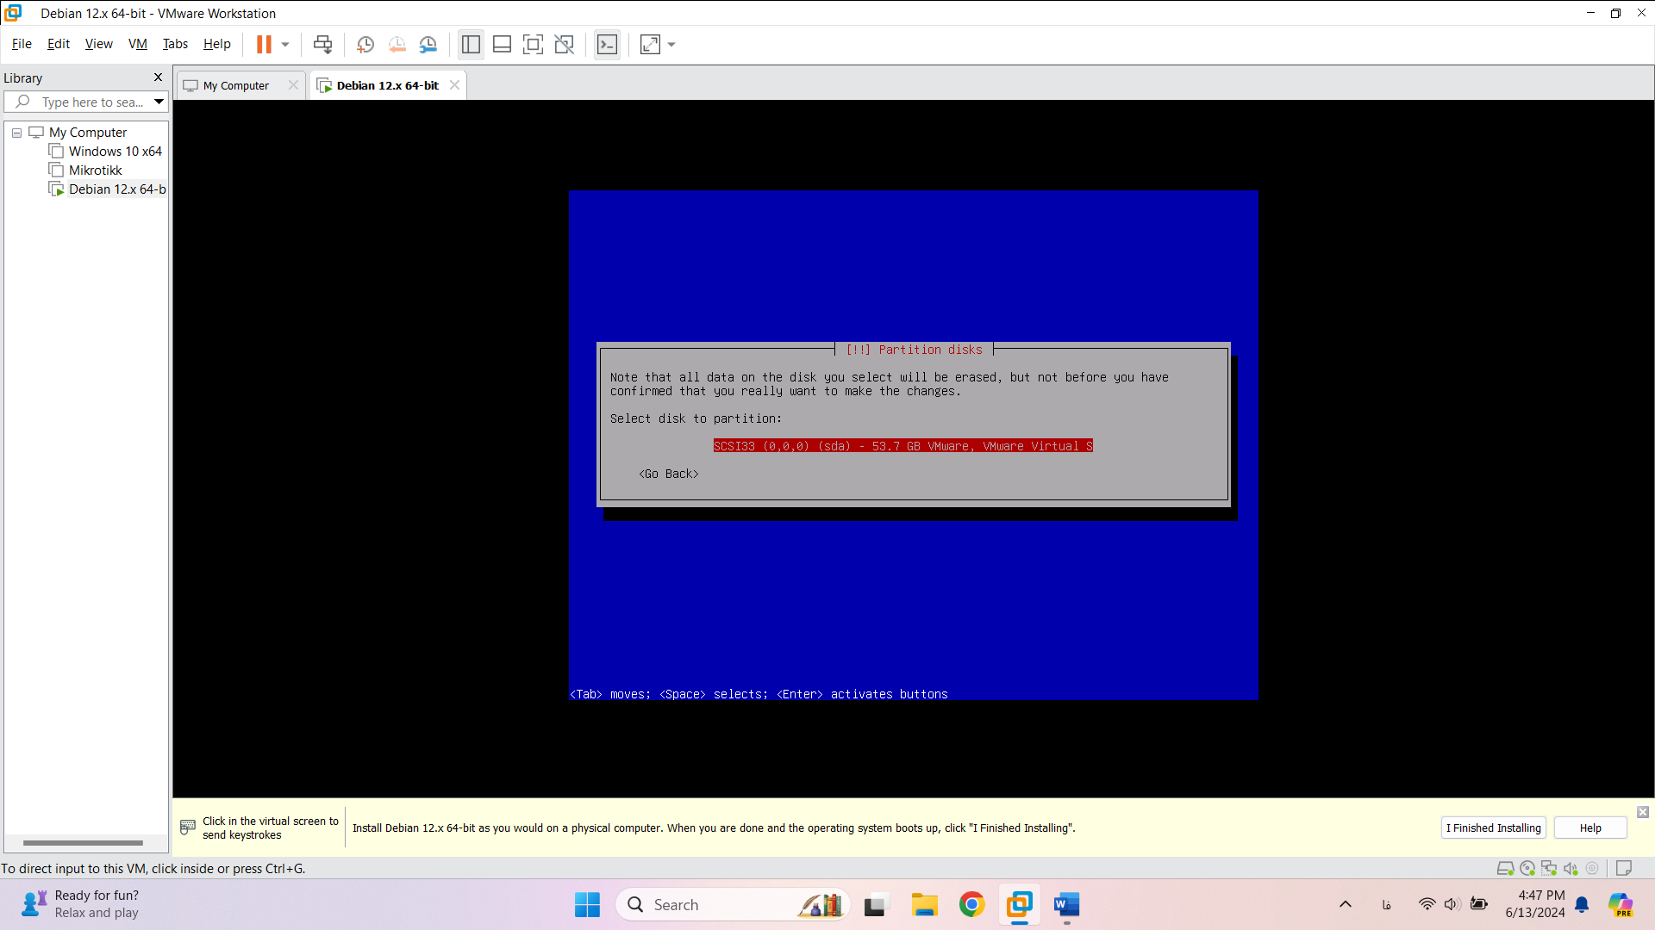

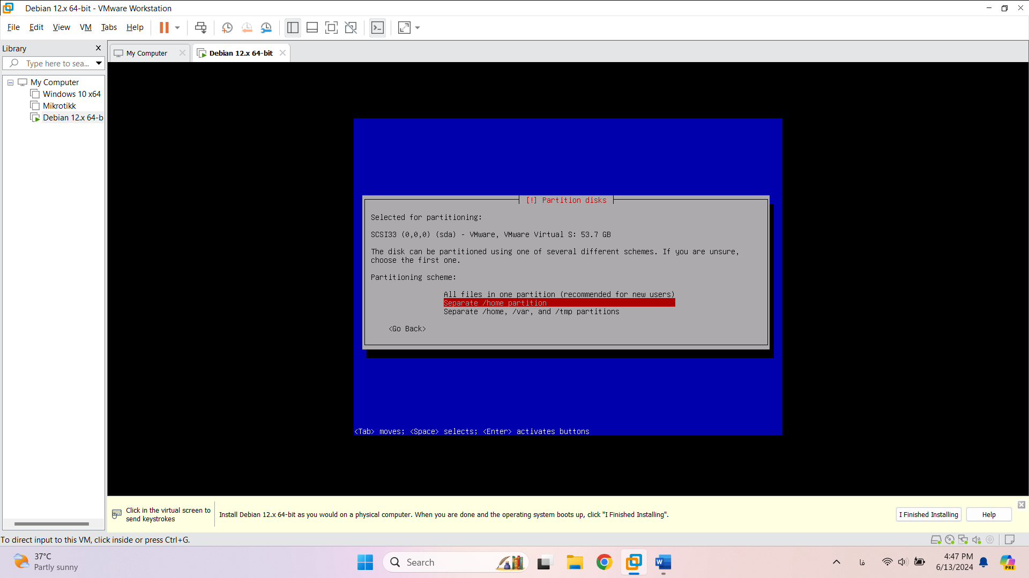

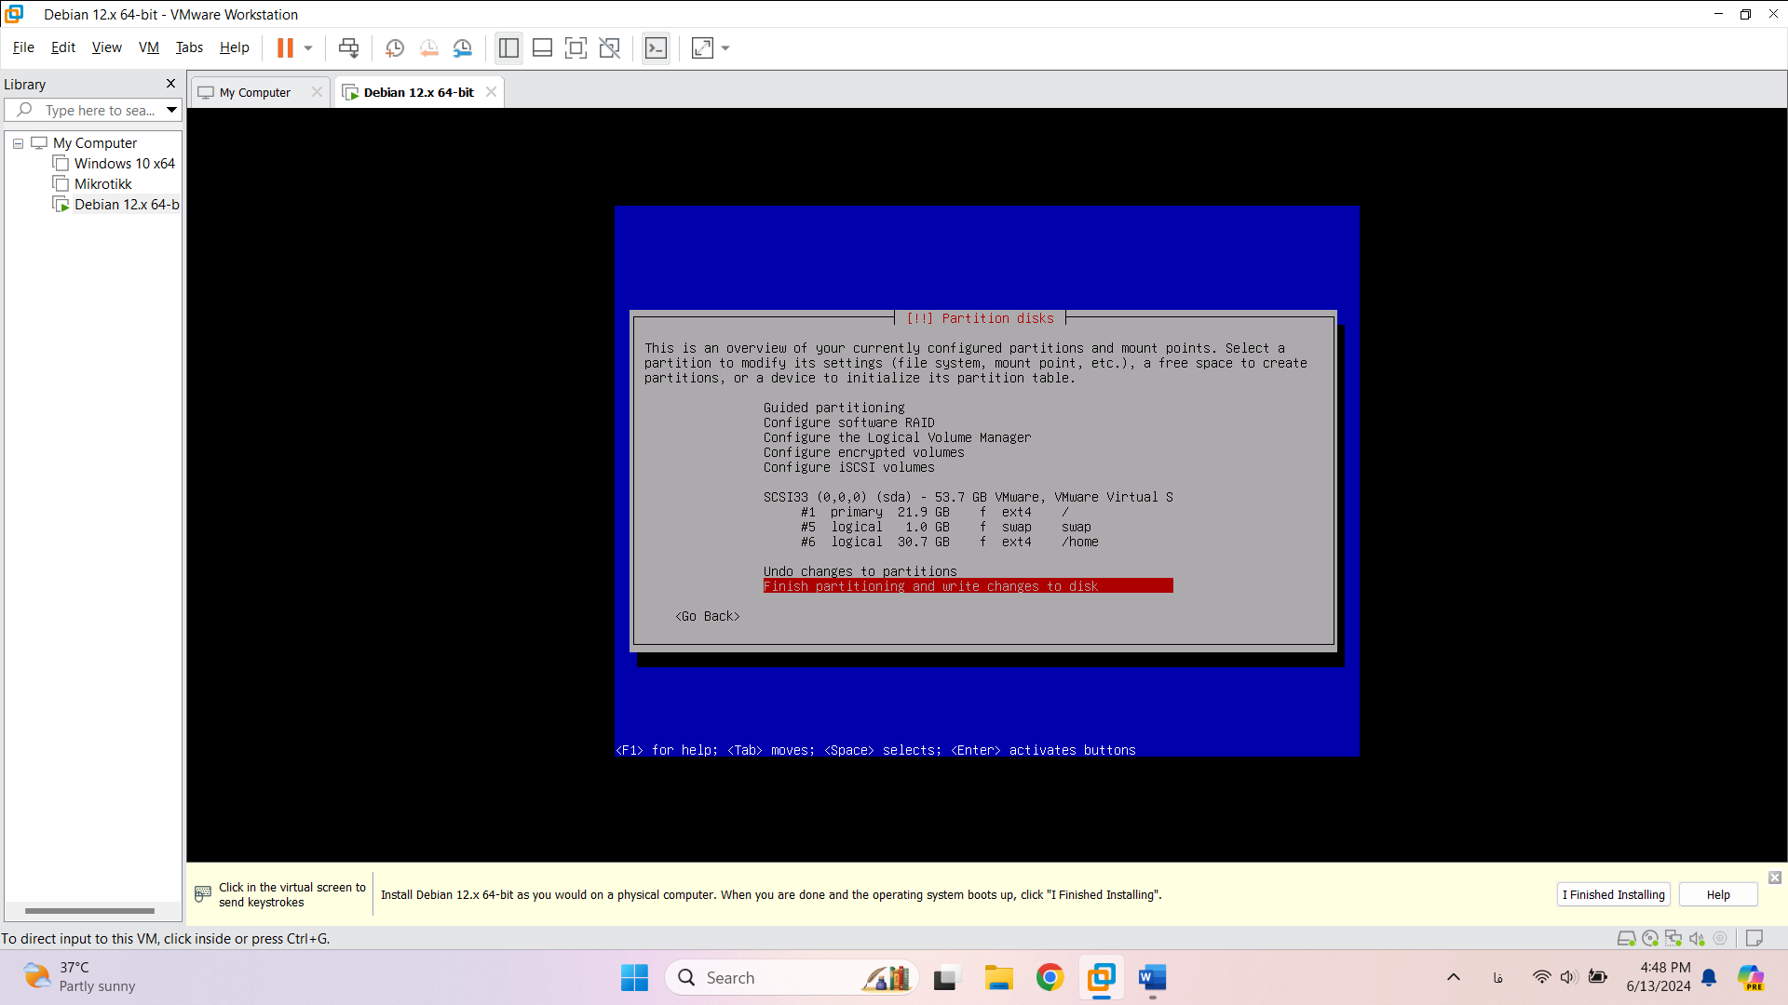

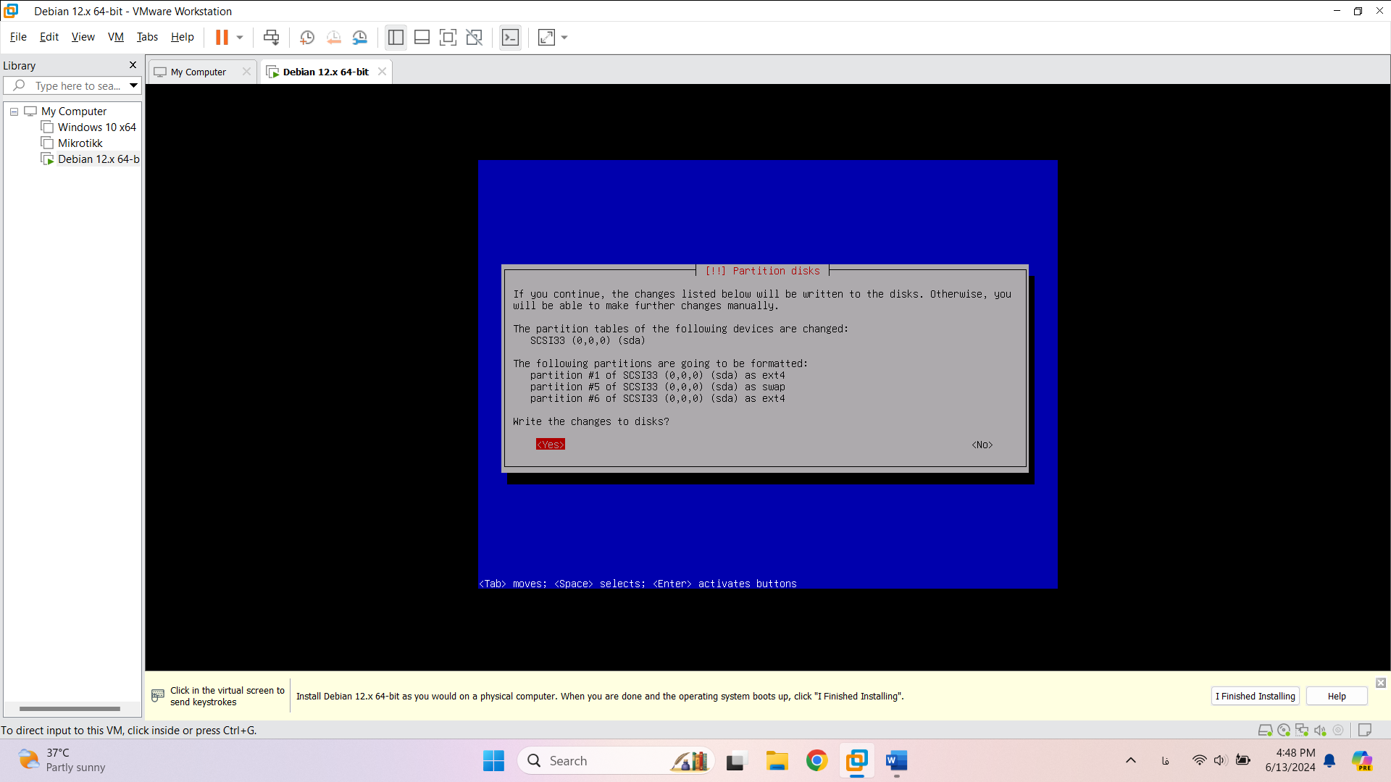

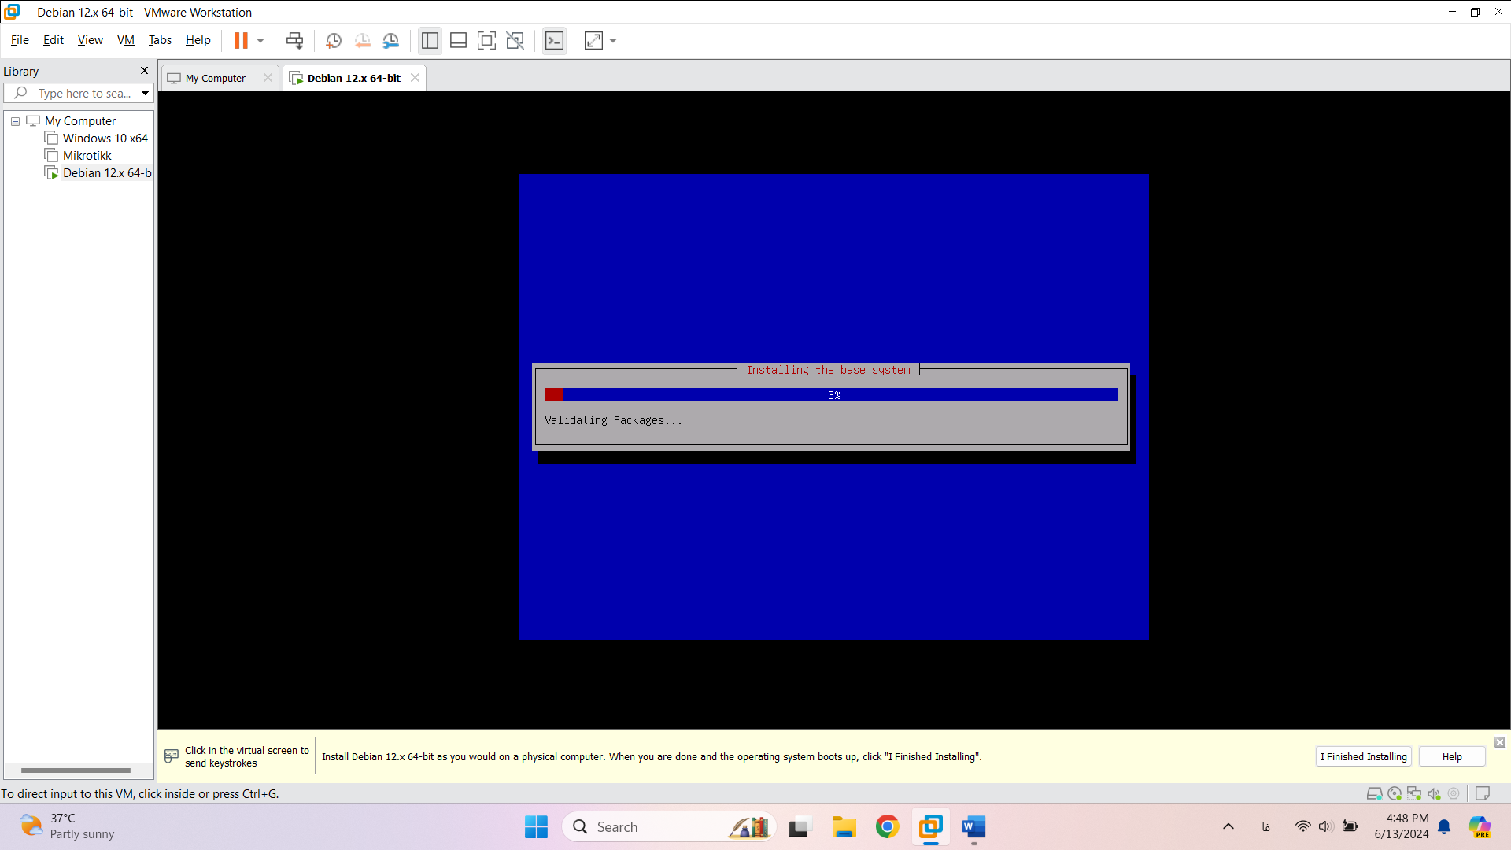

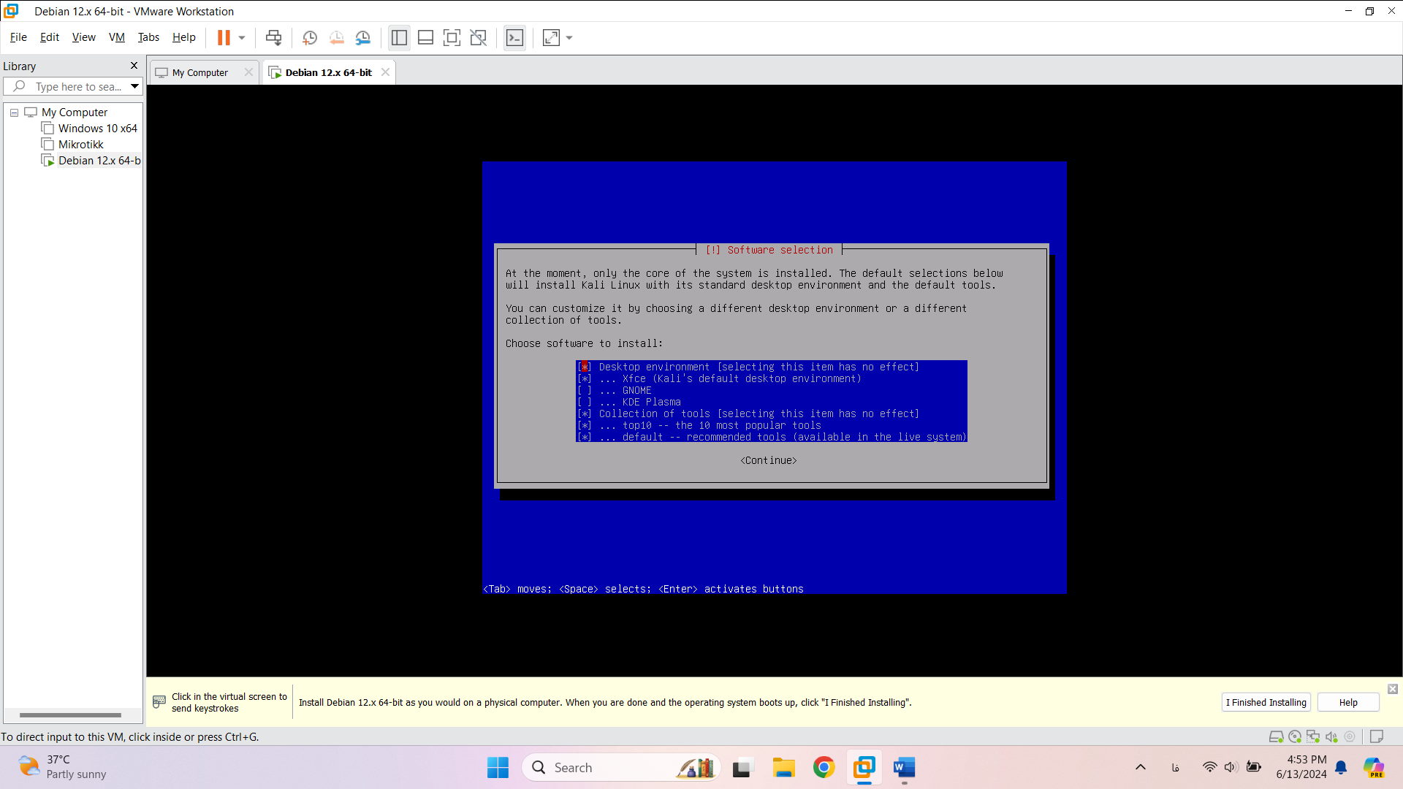

و منی که میخواستم GNOME رو بزنم☹ ولی دستم خورد دیفالت رفت برای نصب-)

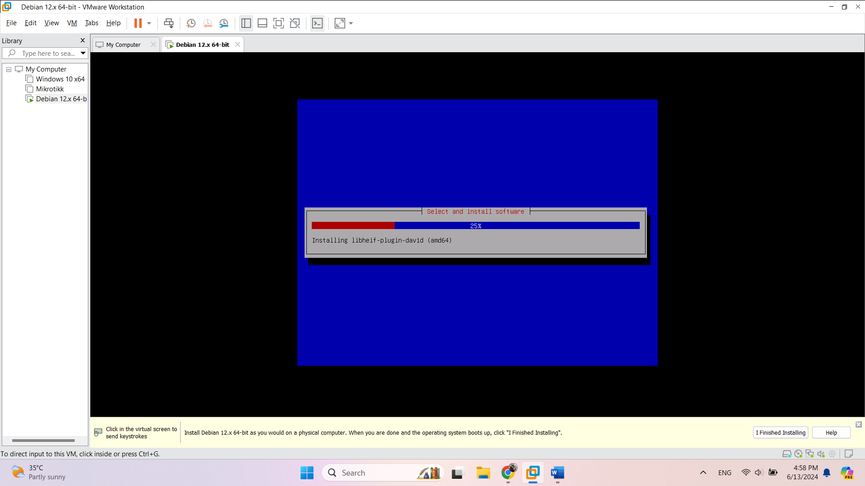

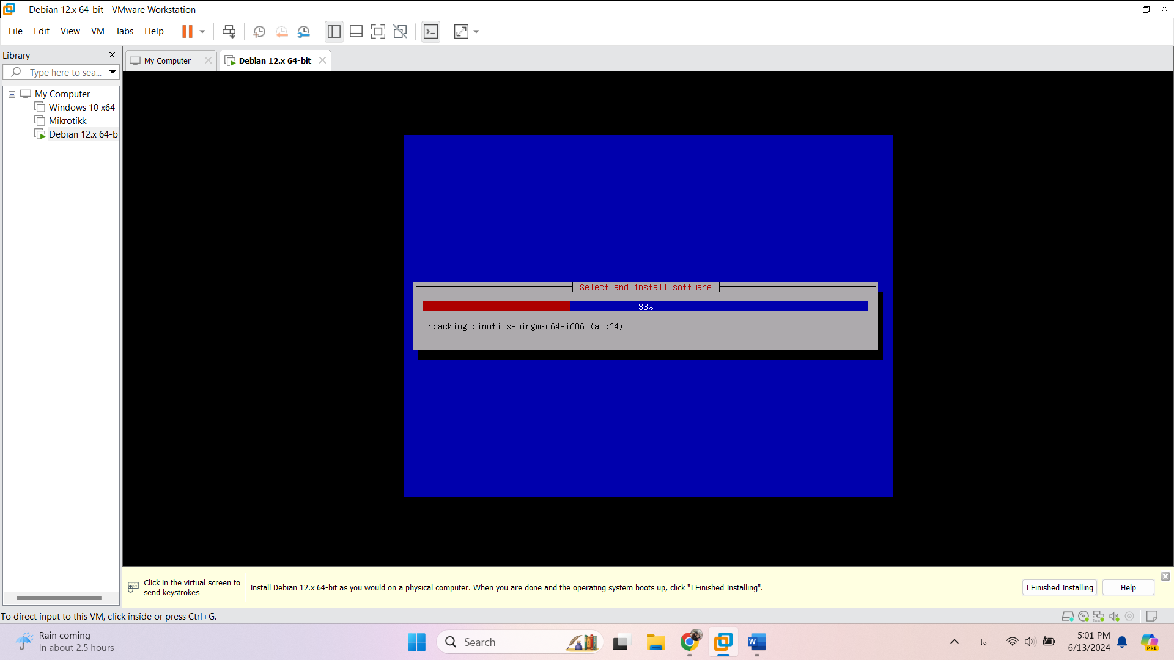

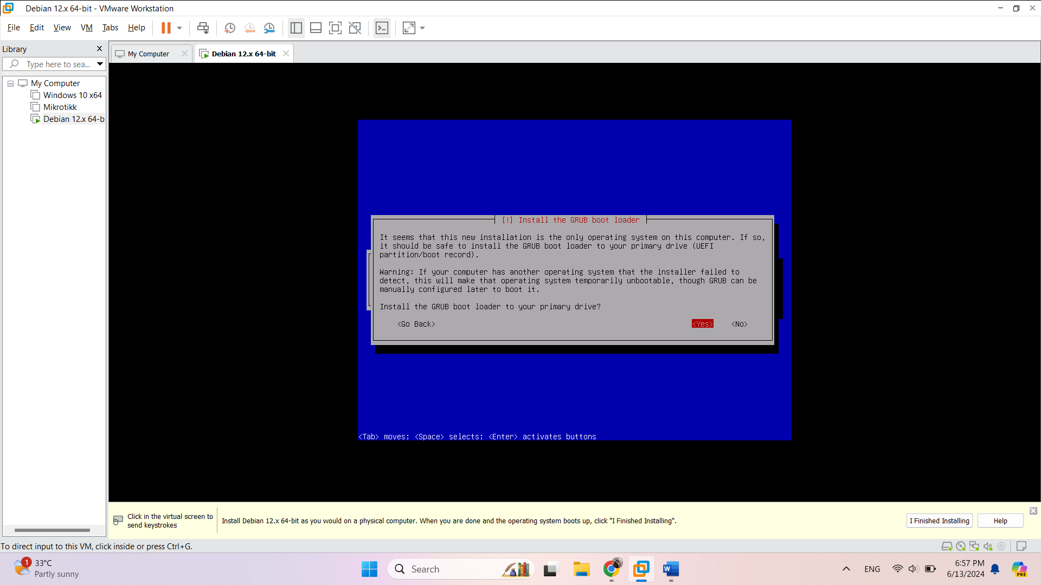

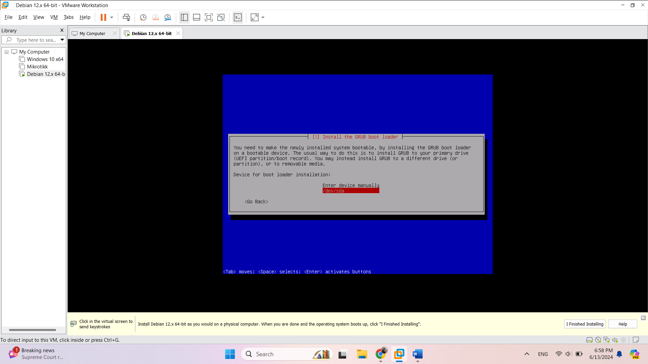

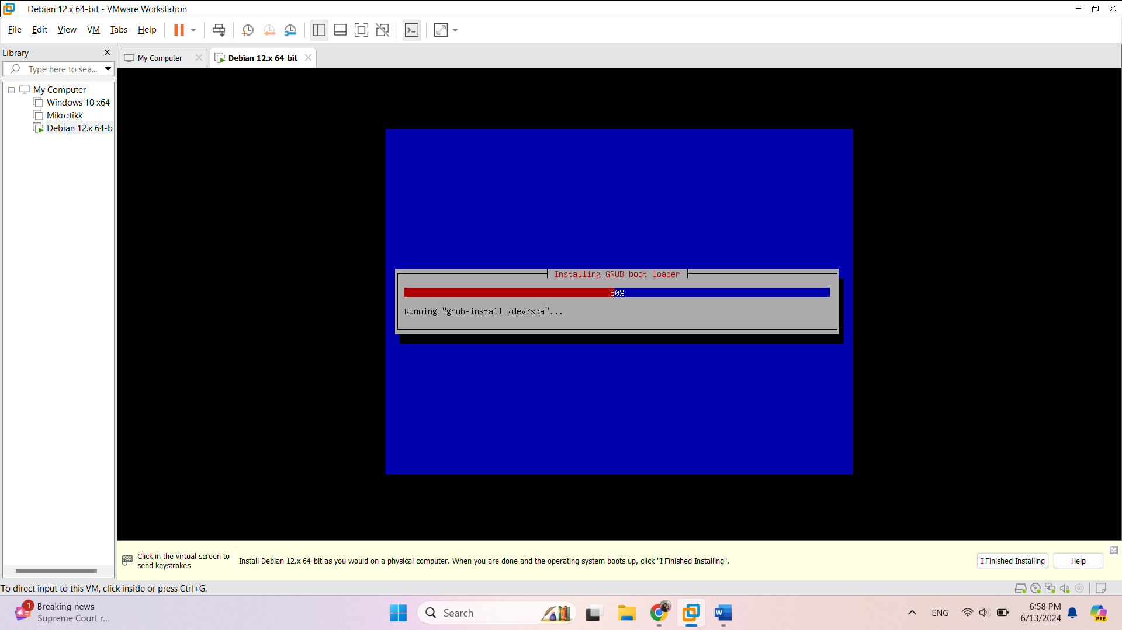

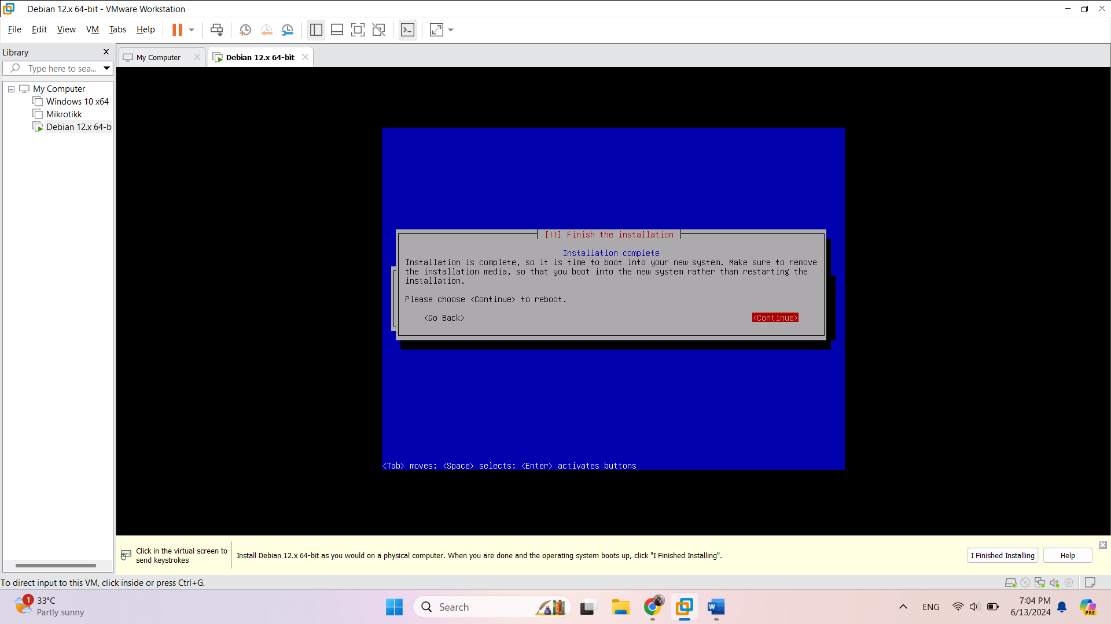

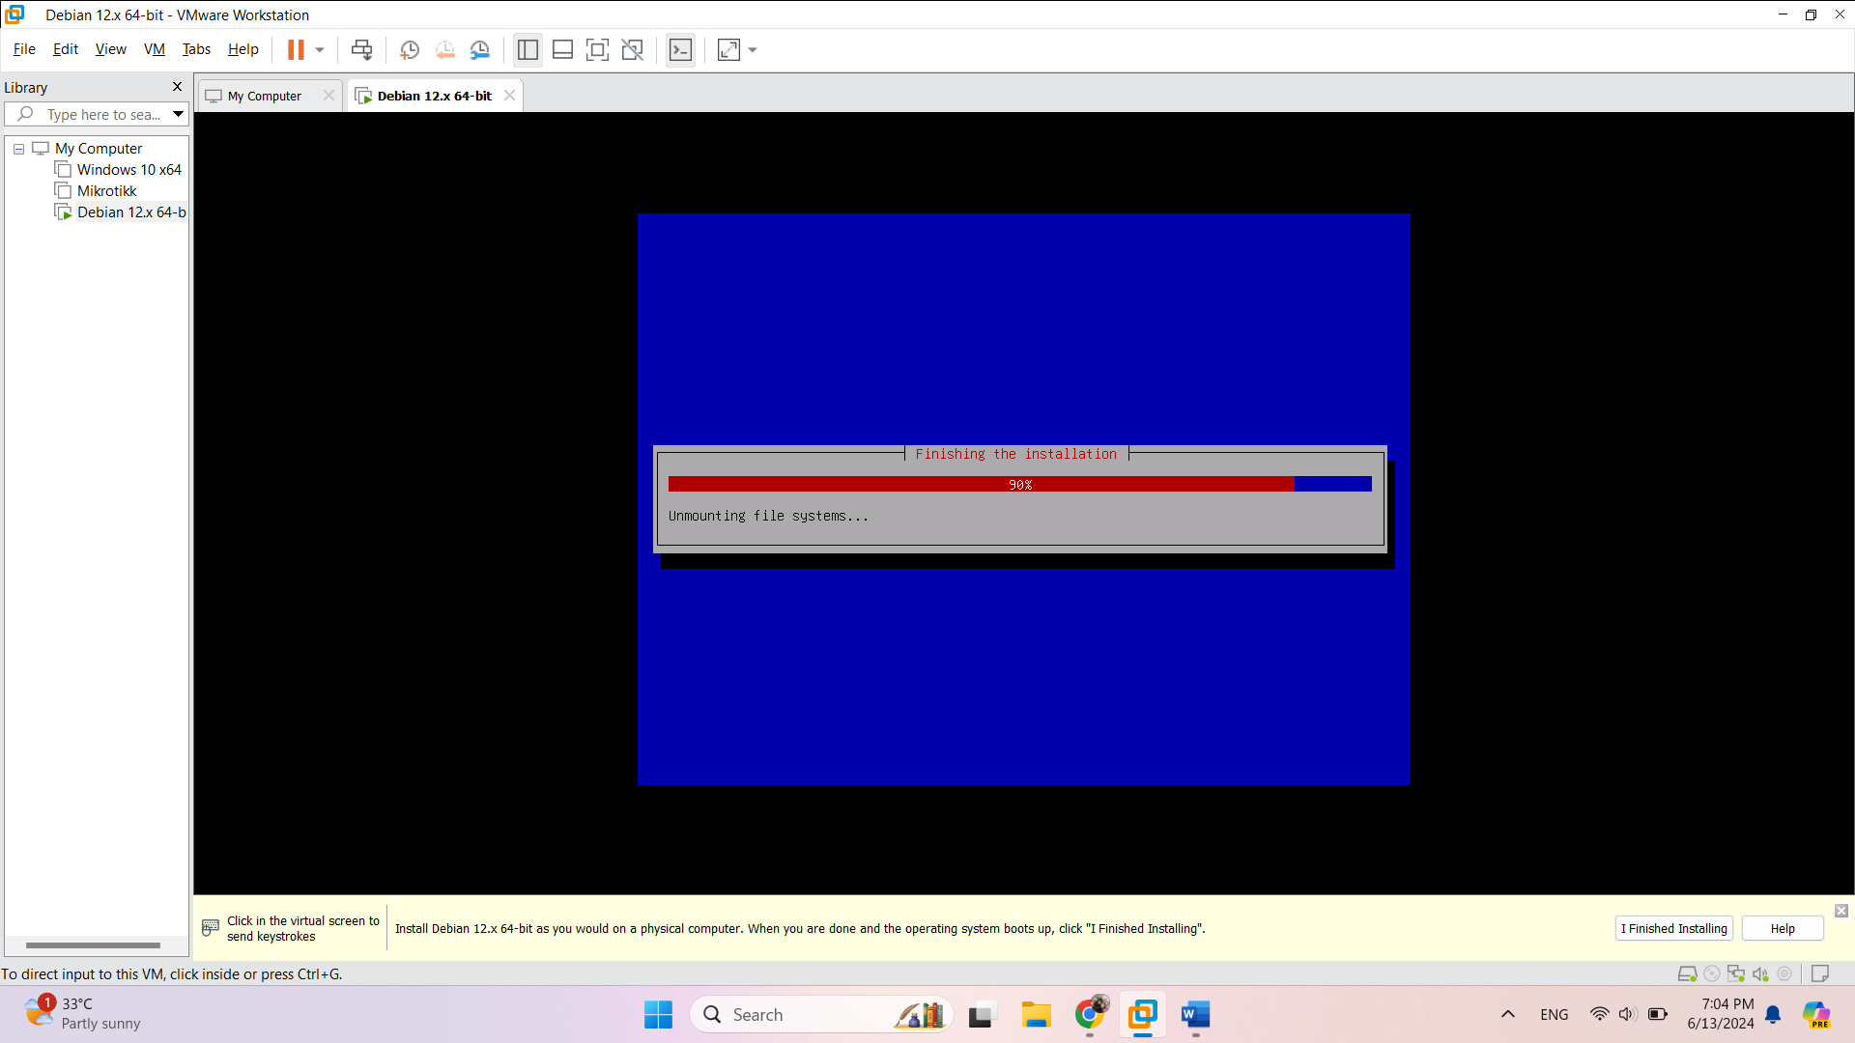

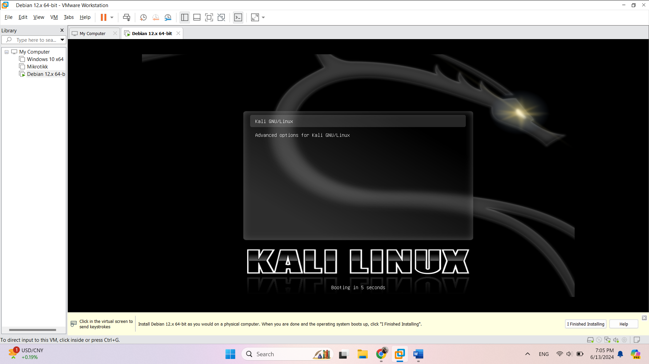

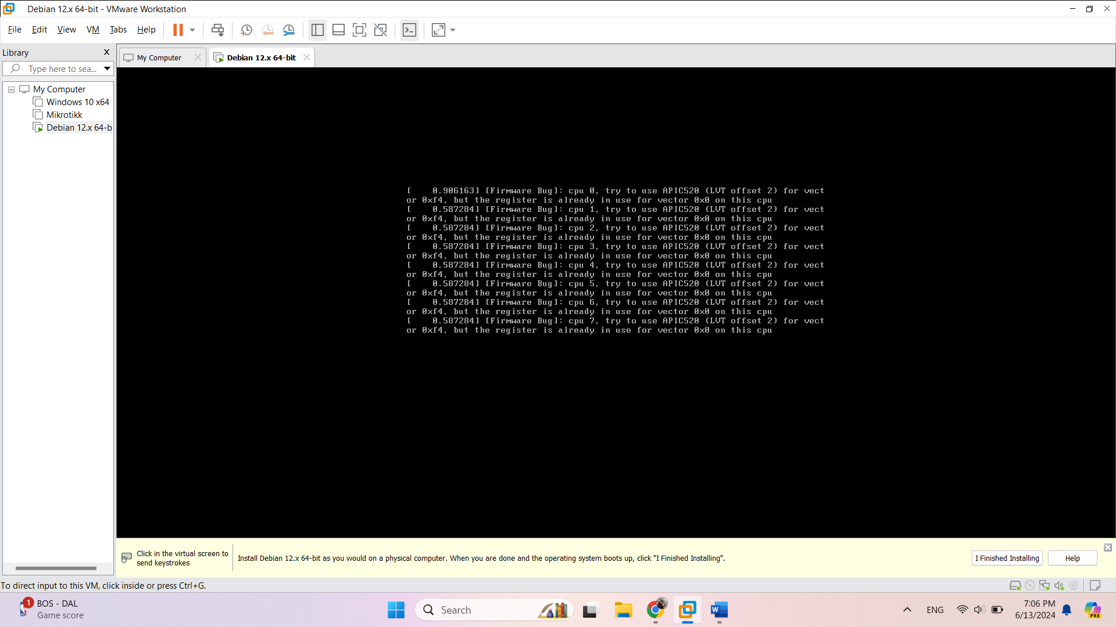

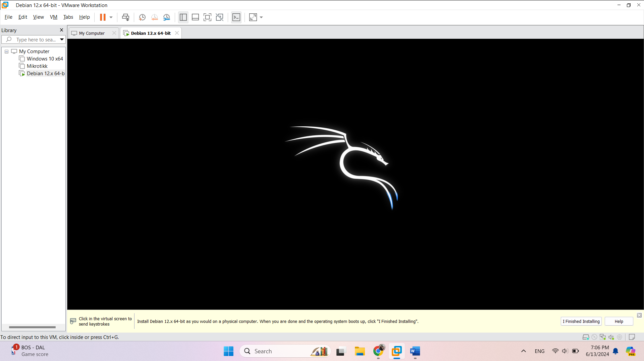

وارد صفحه لاگین کالی لینوکس میشیم.

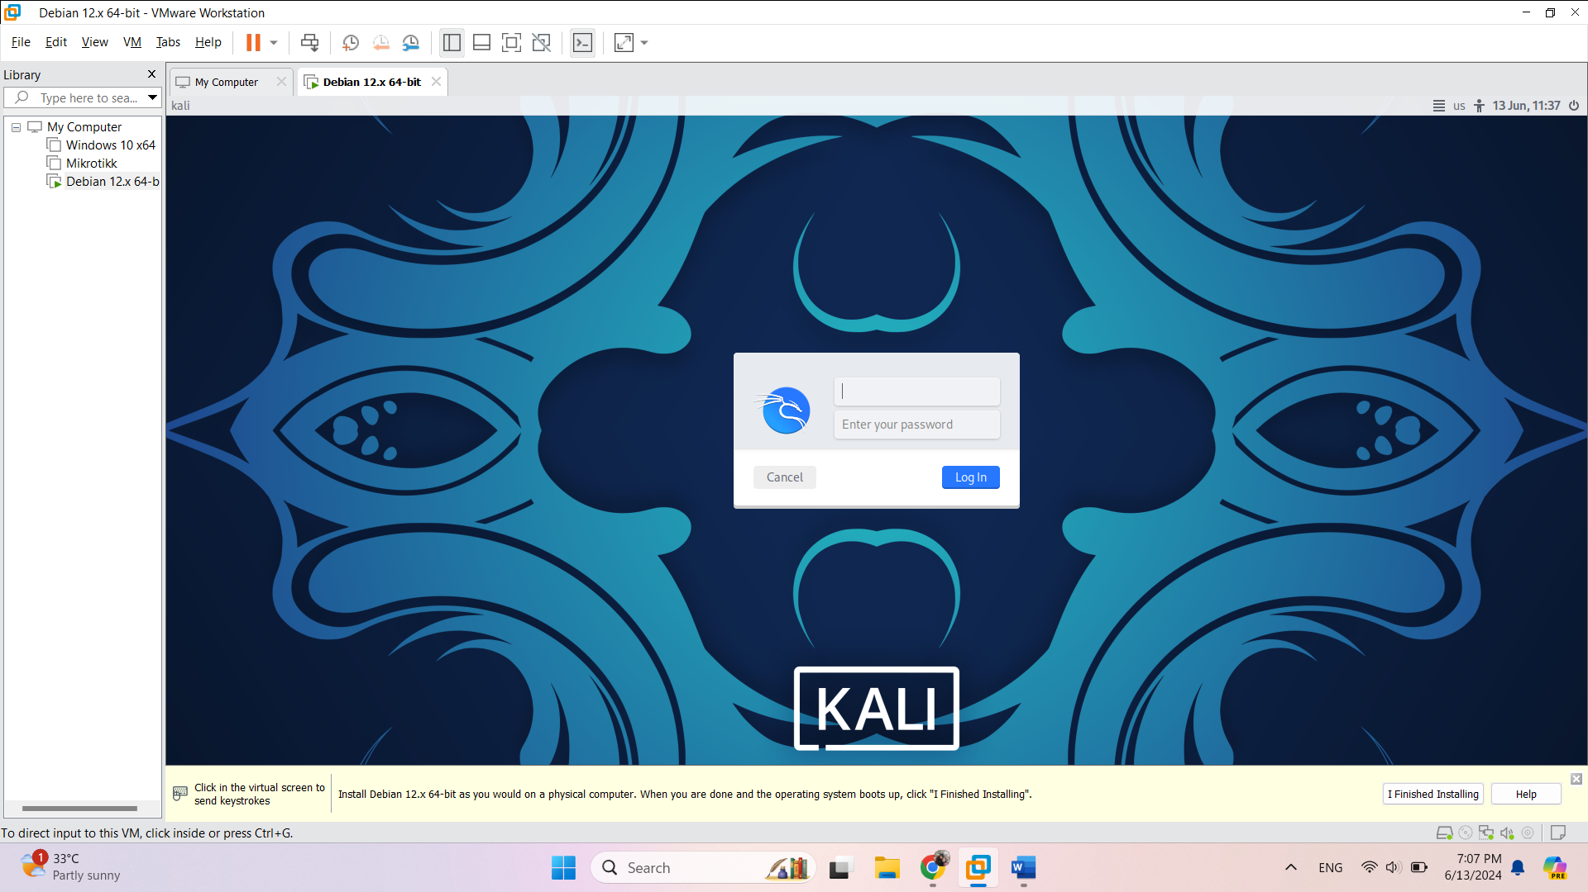

**توضیح LAMP**

PHPMyAdmin یک ابزار نرم افزار رایگان است که به زبان PHP نوشته شده است و برای مدیریت MySQL از طریق رابط وب طراحی شده است. phpMyAdmin از طیف وسیعی از عملیات در MySQL و MariaDB پشتیبانی می کند

متداول ترین عملیات پایگاه داده - (مدیریت پایگاه های داده، جداول، ستون ها، روابط، فهرست ها، کاربران، مجوزها، و غیره) را می توان از طریق کنسول وب انجام داد، در حالی که شما هنوز توانایی اجرای مستقیم هر دستور SQL را دارید.

**ویژگی های اصلی phpMyAdmin**

* یک رابط وب جالب بصری
* پشتیبانی از اکثر ویژگی های MySQL
* داده ها را از CSV و SQL وارد کنید
* داده ها را به فرمت های مختلف صادر کنید: CSV، SQL، XML، PDF، ISO/IEC 26300 – متن و صفحه گسترده اسناد OpenDocument، Word، LATEX و موارد دیگر
* مدیریت چندین سرور
* ایجاد گرافیک PDF از طرح پایگاه داده شما
* ایجاد پرس و جوهای پیچیده با استفاده از Query-by-Example (QBE)
* جستجوی سراسری در پایگاه داده یا زیر مجموعه ای از آن
* تبدیل داده های ذخیره شده به هر فرمتی با استفاده از مجموعه ای از توابع از پیش تعریف شده، مانند نمایش داده های BLOB به عنوان تصویر یا لینک دانلود

**مراحل زیر هنگام نصب PHPMyAdmin روی لینوکس کالی یا هر سیستم مبتنی بر دبیان دیگر باید رعایت شود.**

1. **Update system**

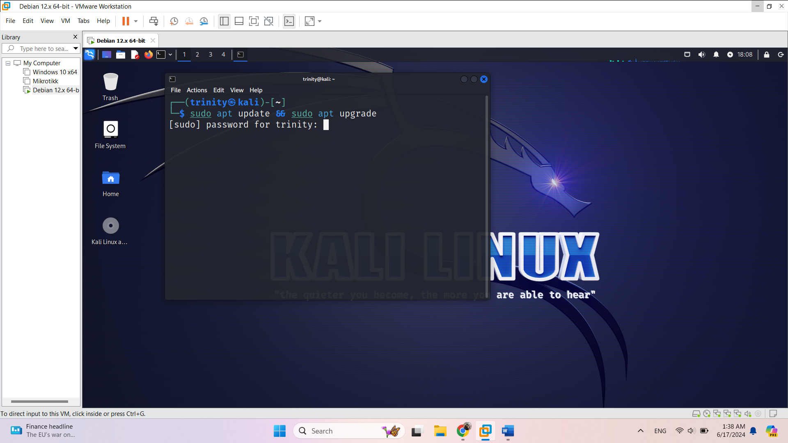

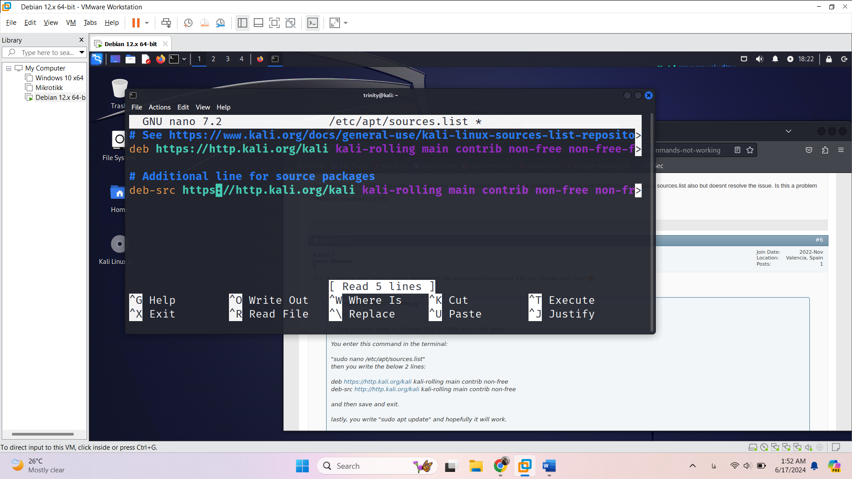

**2 – Install PHP, Apache and MySQL Server on Kali Linux**

بعد از ورود به کالی لینوکس باید Apache, MySQL, PHP رو در داخل Linux نصب کنیم.

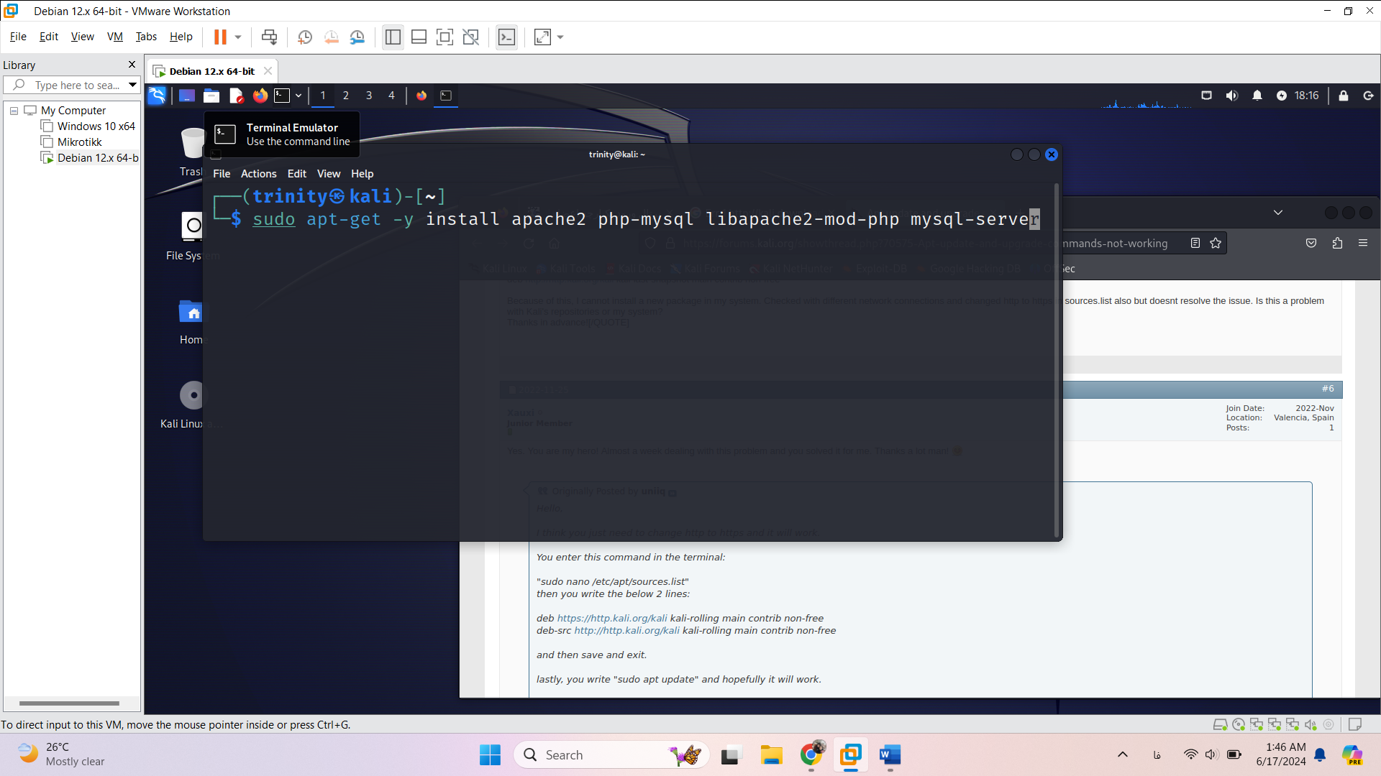

نصب PHP را با بررسی ورژن تایید کنید:

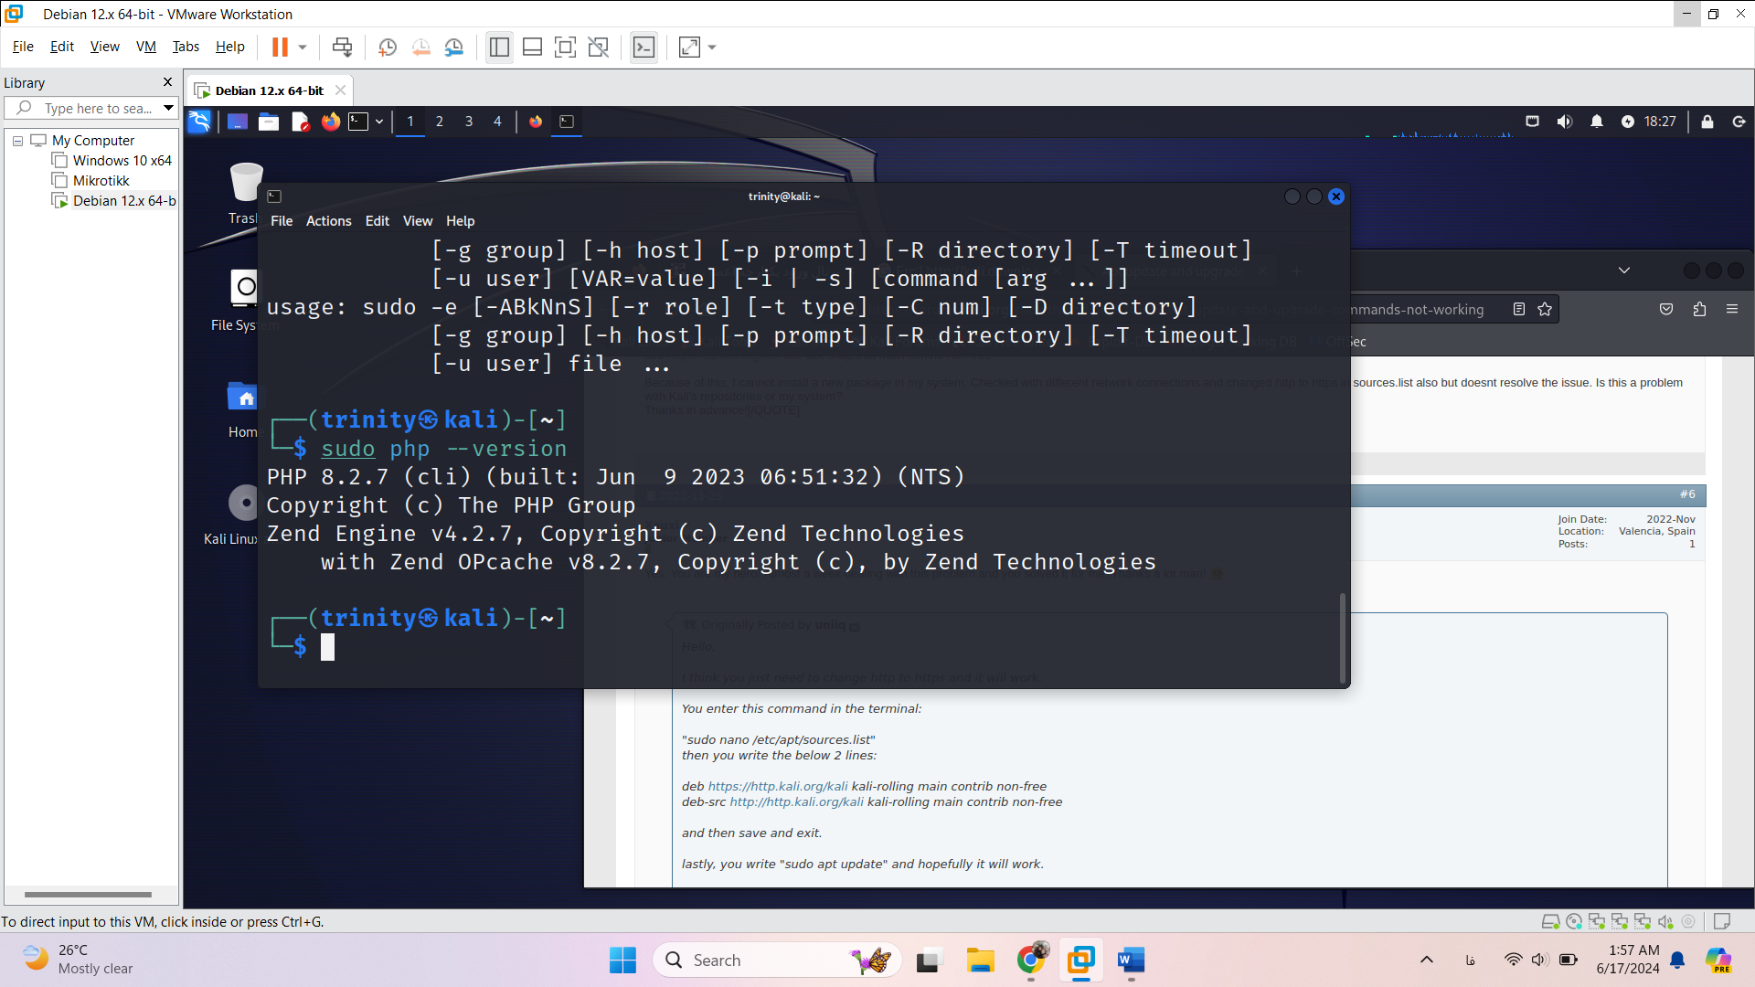

**نصب Wamp Server روی ویندوز**

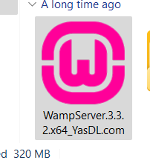

زبان همون انگلیسی باشه.

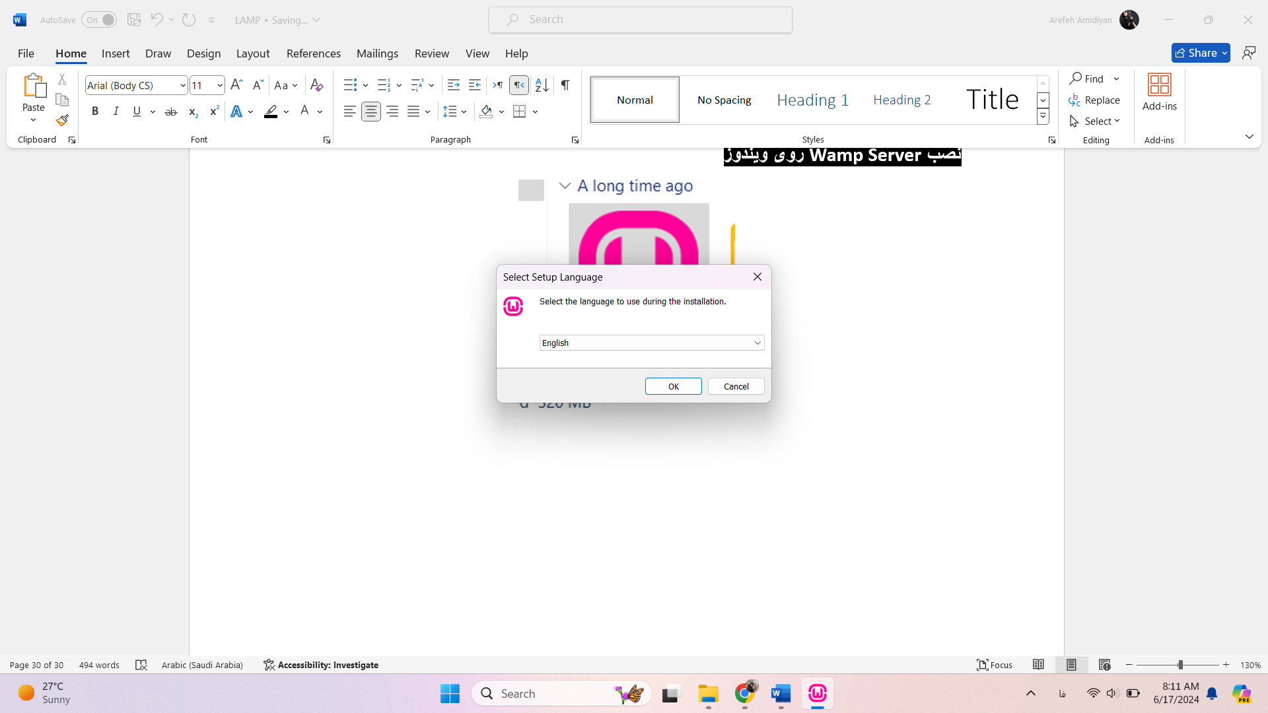

شرایط رو قبول میکنیم.

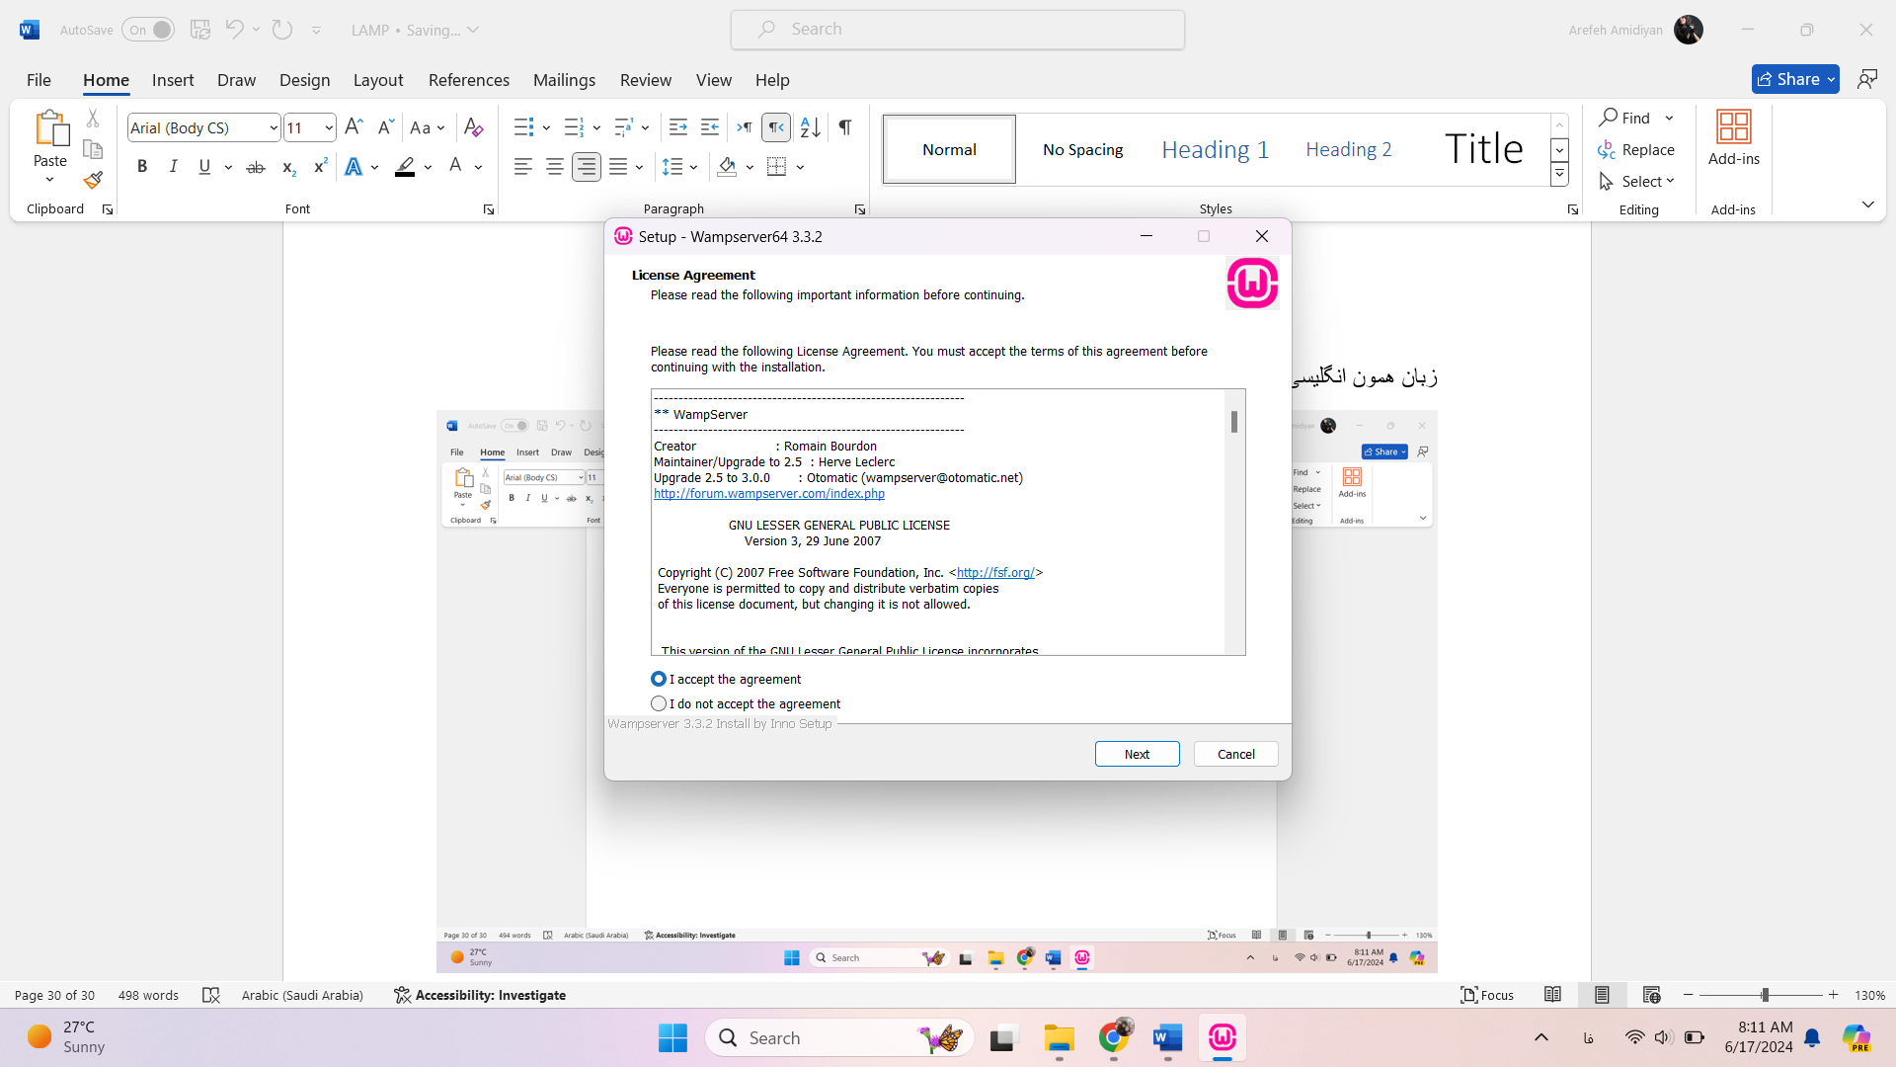

بعد هم Next

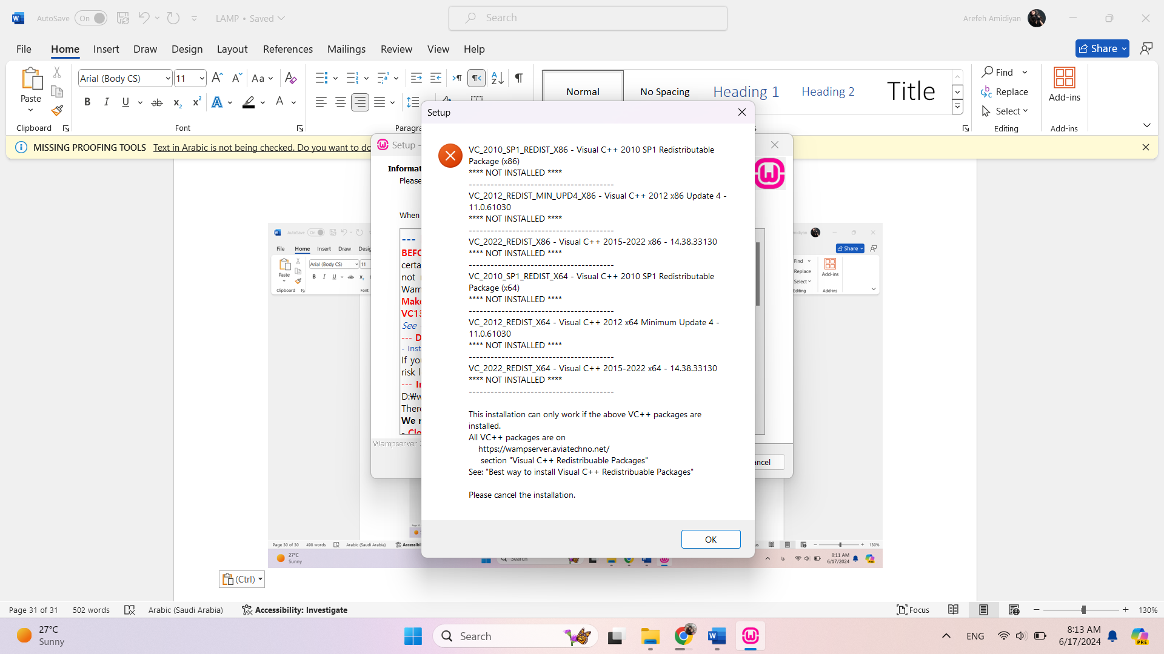

خب باید پکیج های مورد نظر رو نصب کنیم.

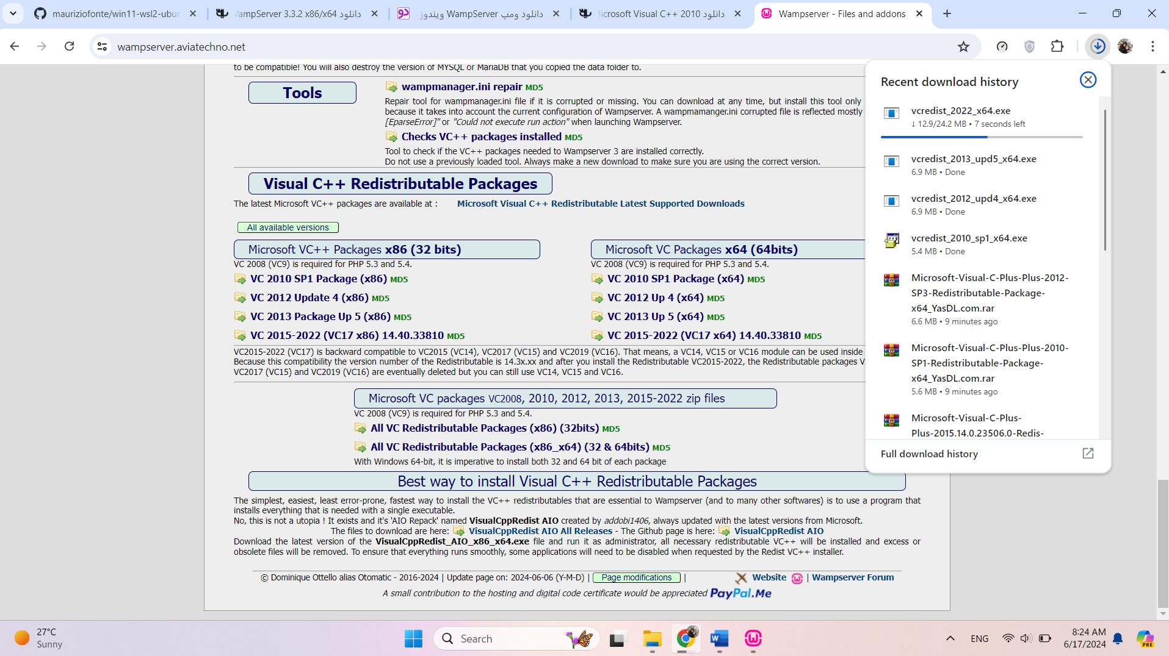

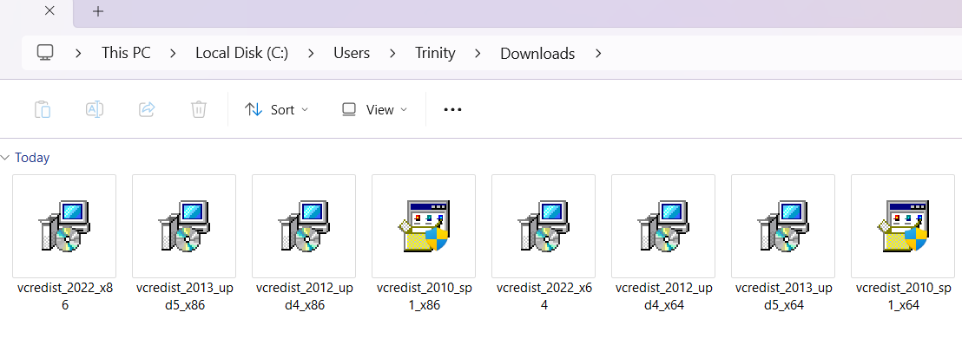

وارد 2010 میشیم و setup رو کلیک میکنیم. شروع به نصب میکنه.

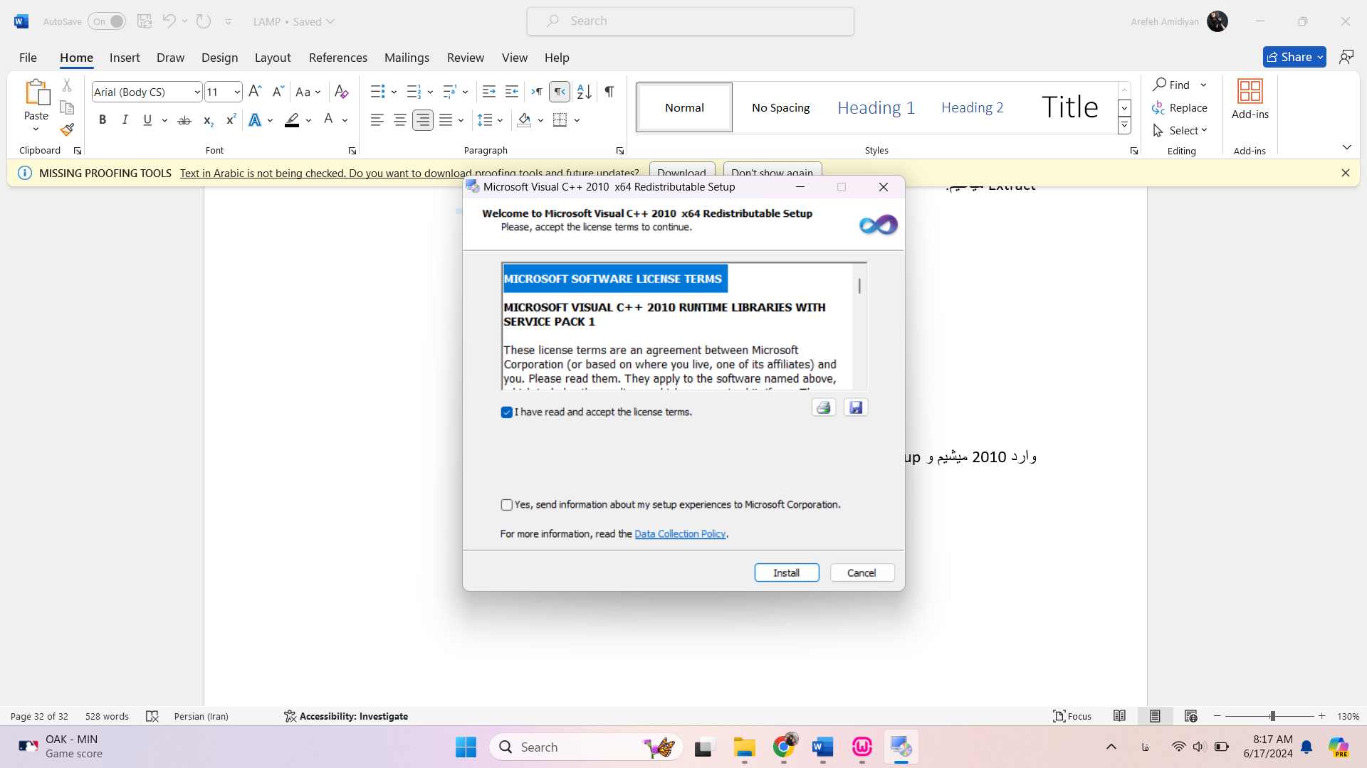

دانلود کامل شد.

برای باقی هم به همین شکل.

احتیاج به restart سیستم داره.

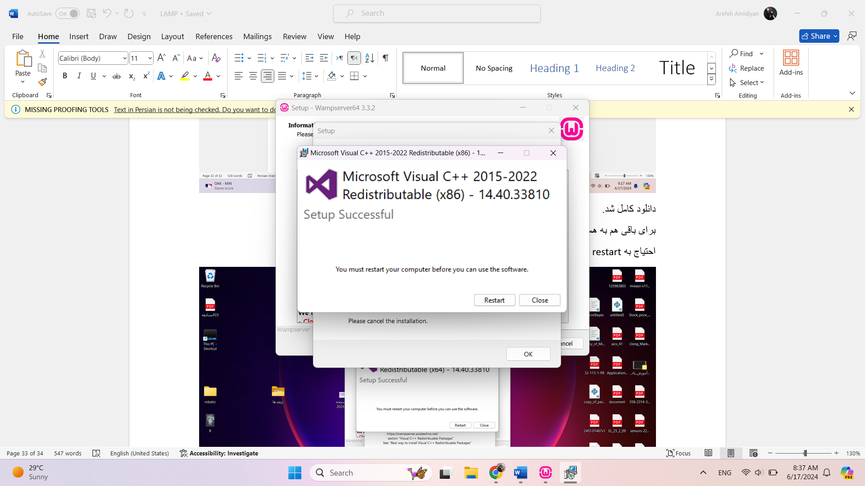

خب دوباره شروع به نصب ومپ میکنیم.

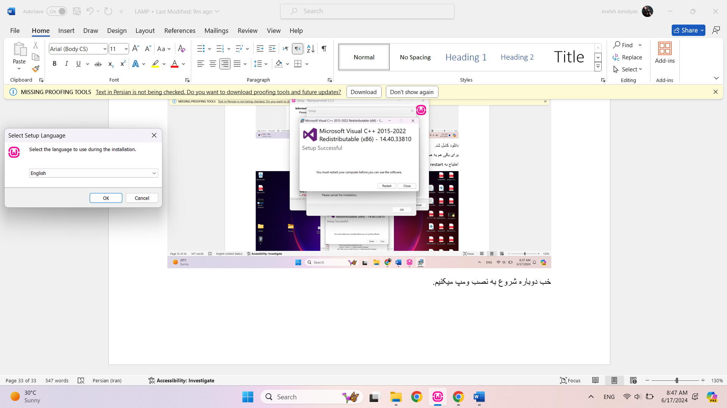

همه Next

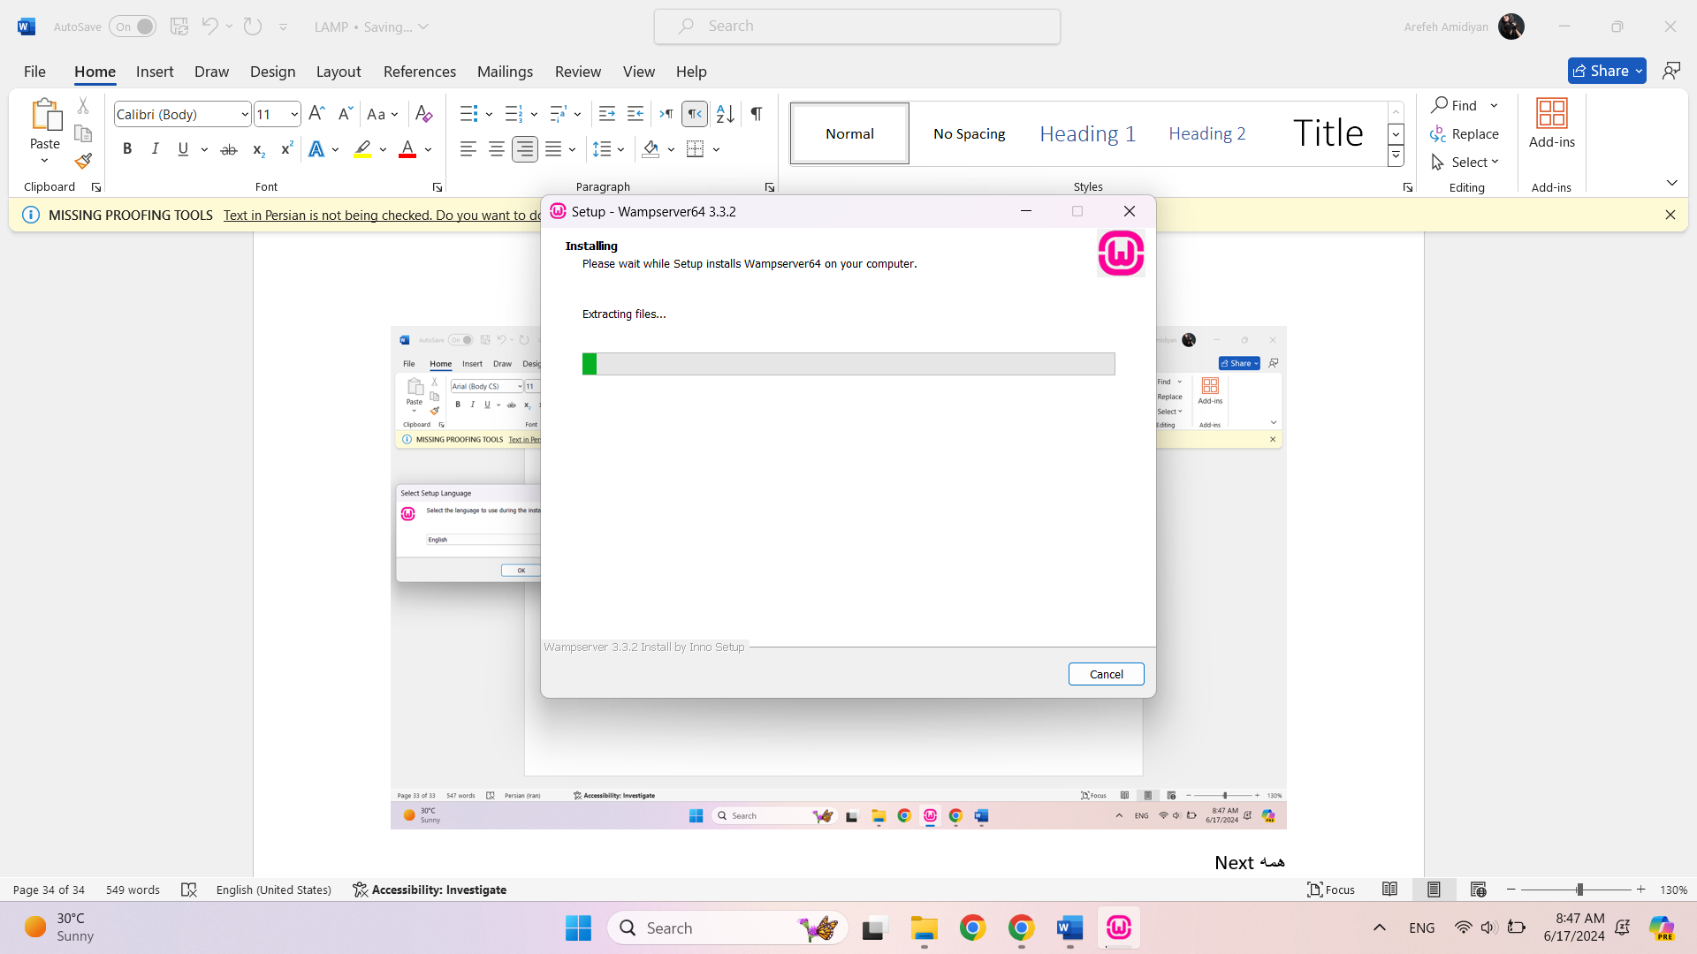

Web browser & text editor دیفالت رو میپرسه میخوای همینا باشه میگیم اره و بعدی رو میزنیم. اینجا هم next , Finish

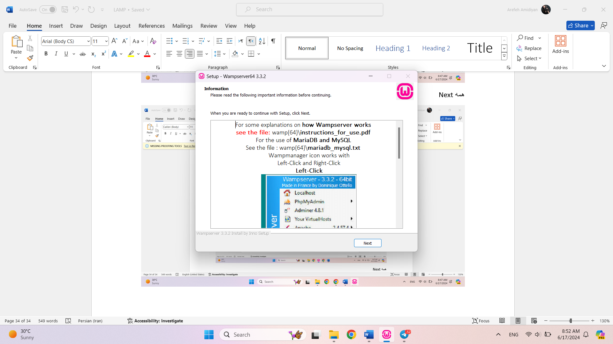

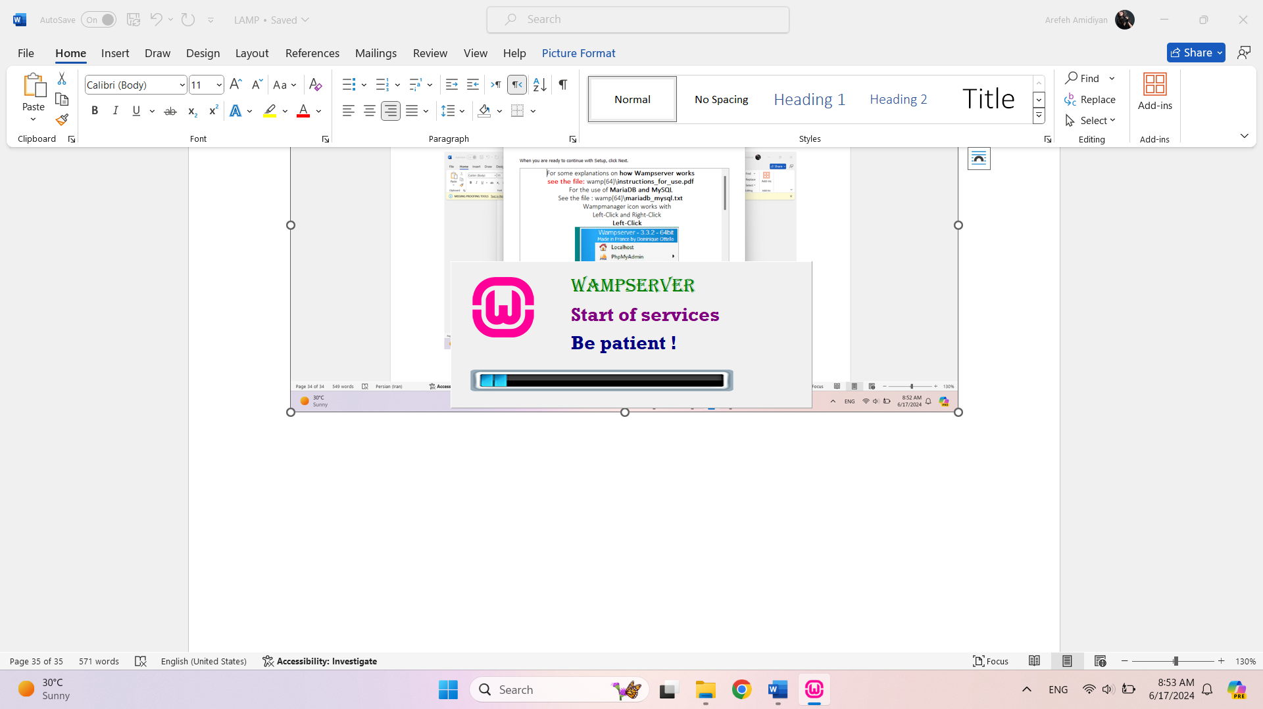

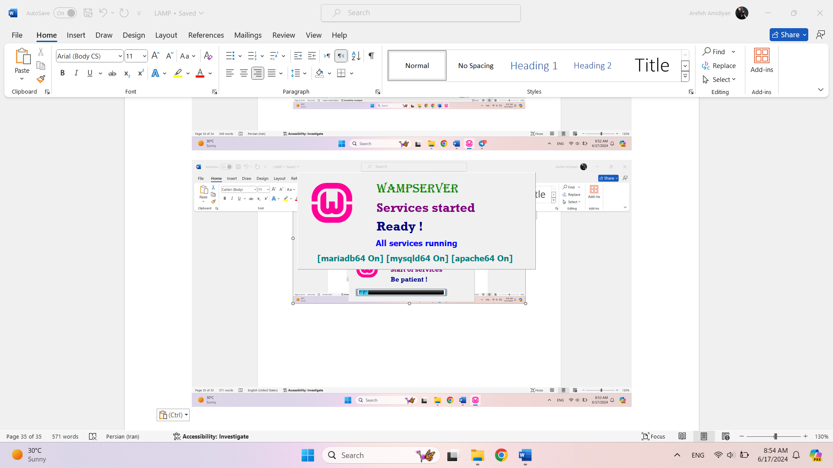

وقتی در taskbar آیکنش اومد باید روش کلیک کنیم و start all services رو بزنیم تا سبز بشه. اگر سبز بود دستش نمیزنیم.

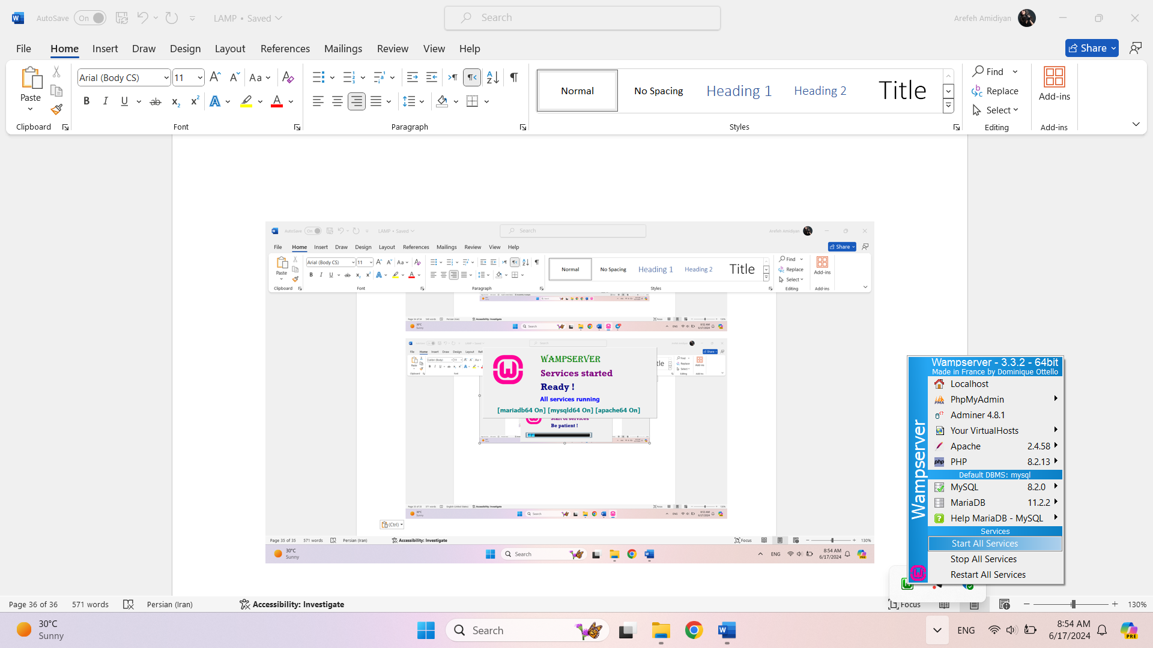

فایل رو داخل www پوشه wamp باید بذاریم.

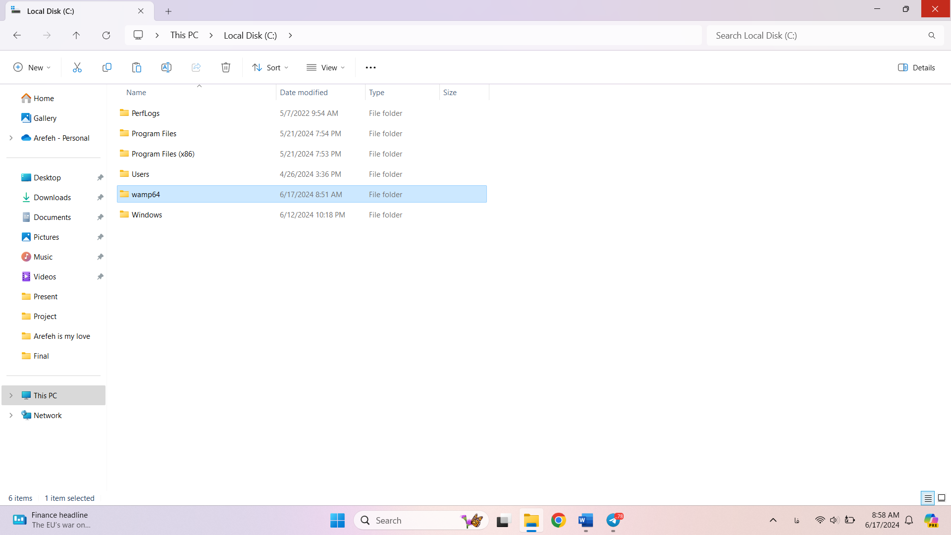

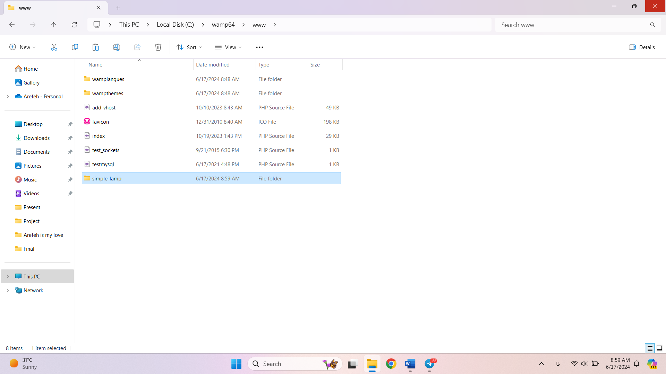

آدرس 127.0.0.1 که برای تست وب هست رو میزنیم و وارد لوکال هاست میشیم.

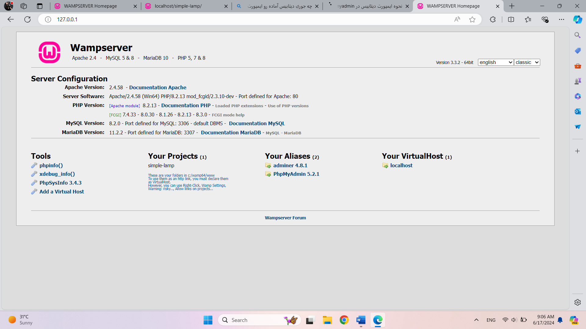

روی PhpMyAdmin 5.2.1 کلیک میکنیم و وارد این صفحه میشیم. Username=`root` , pass = ` `

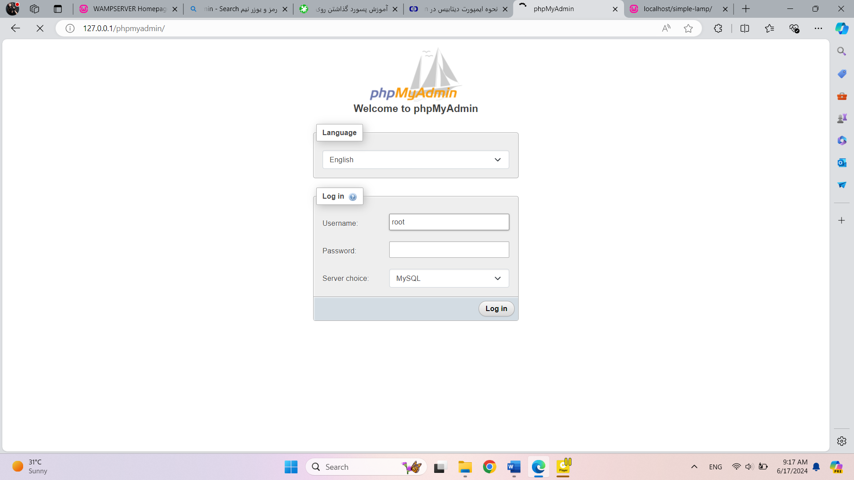

**ایجاد دیتابیس**

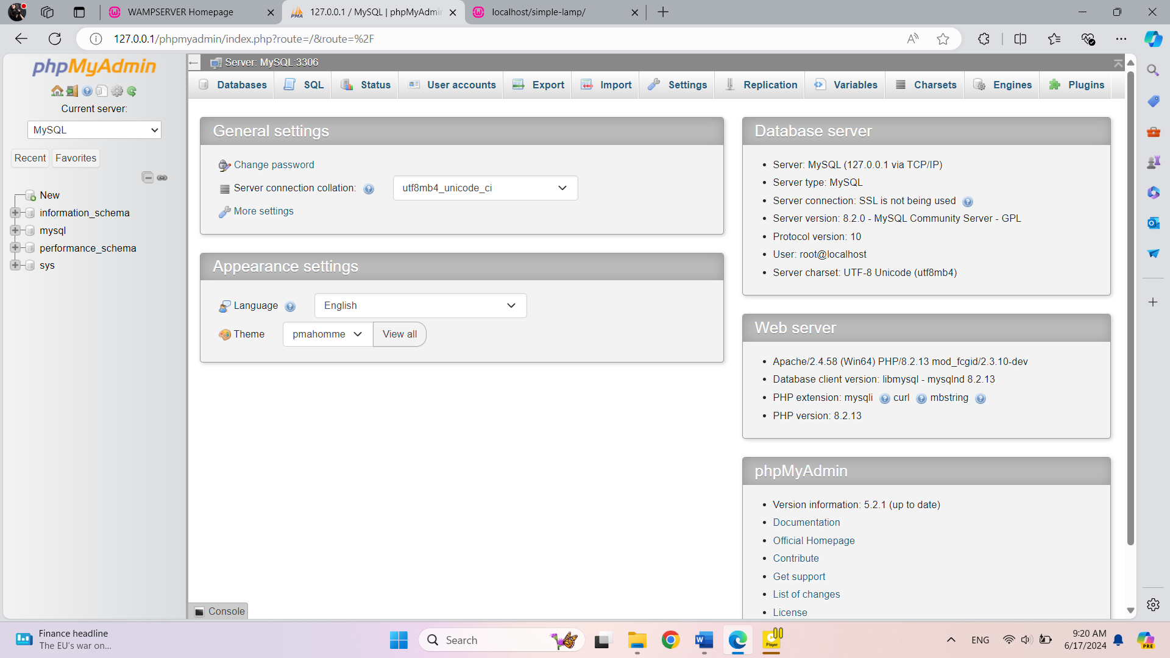

یک دیتابیس جدید به نام simple\_lamp میسازیم.

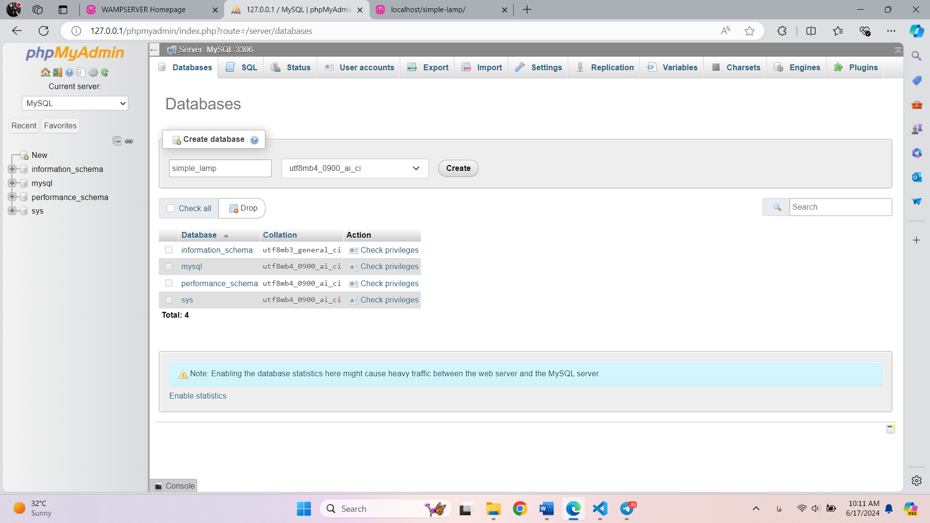

حالا table های دیتابیس رو باید بسازیم. اسم تیبل و تعداد ستون هاشو میزنیم.

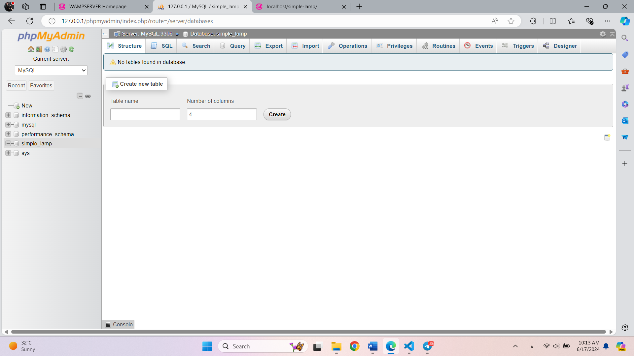

موارد مورد نظر رو وارد میکنیم. کلید اصلی تیبل رو روی id میذاریم.

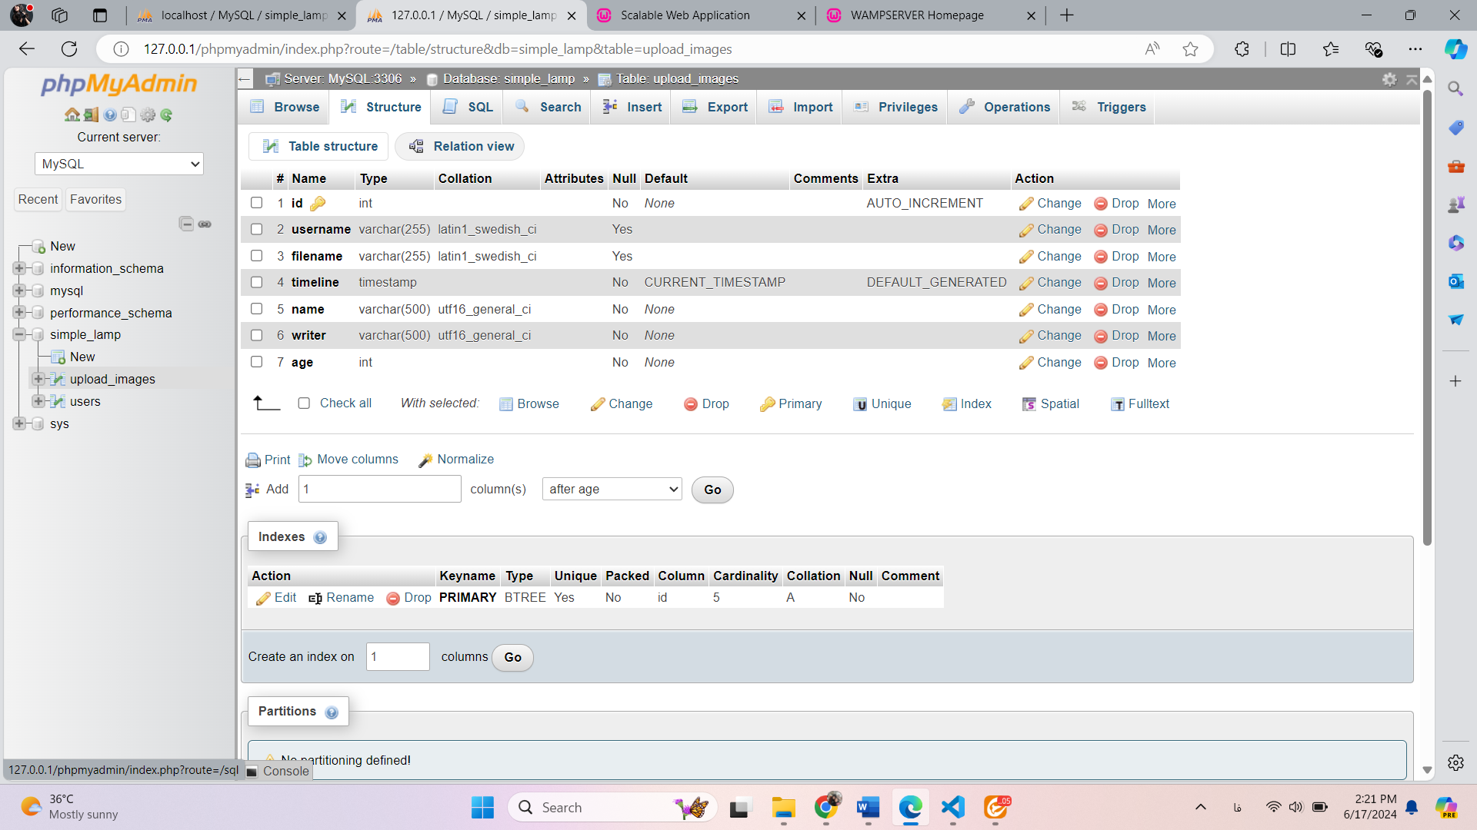

تیبل ما ساخته شد.

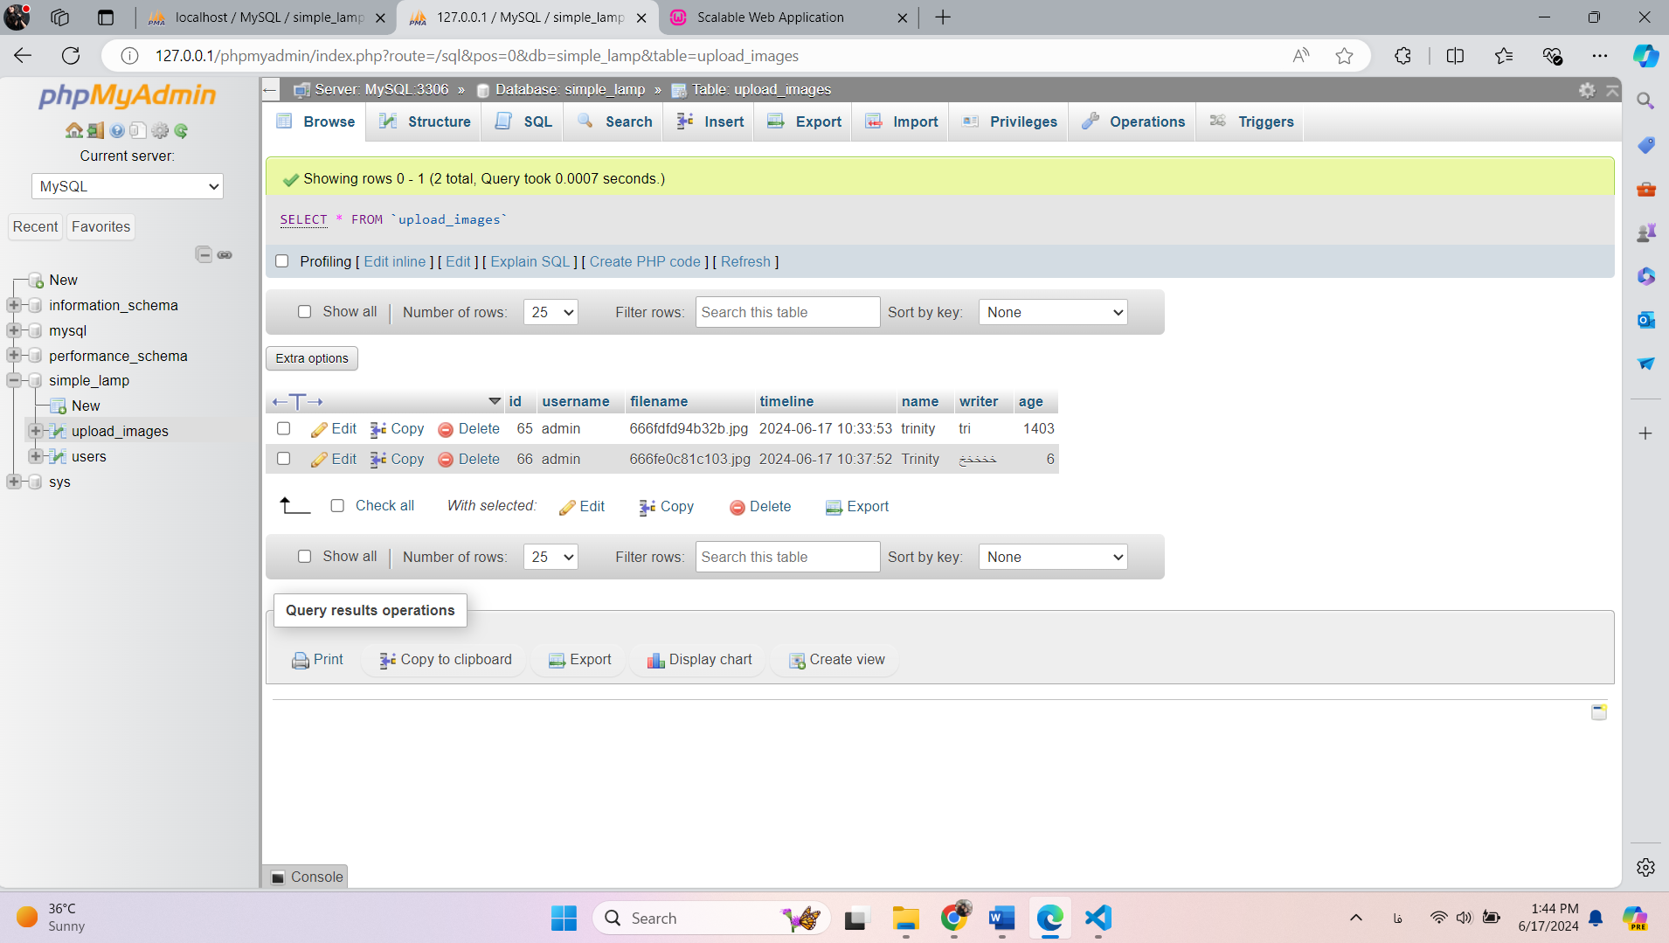

برای تیبل user هم به همین شکل. کلید اصلی تیبل رو روی id میذاریم.

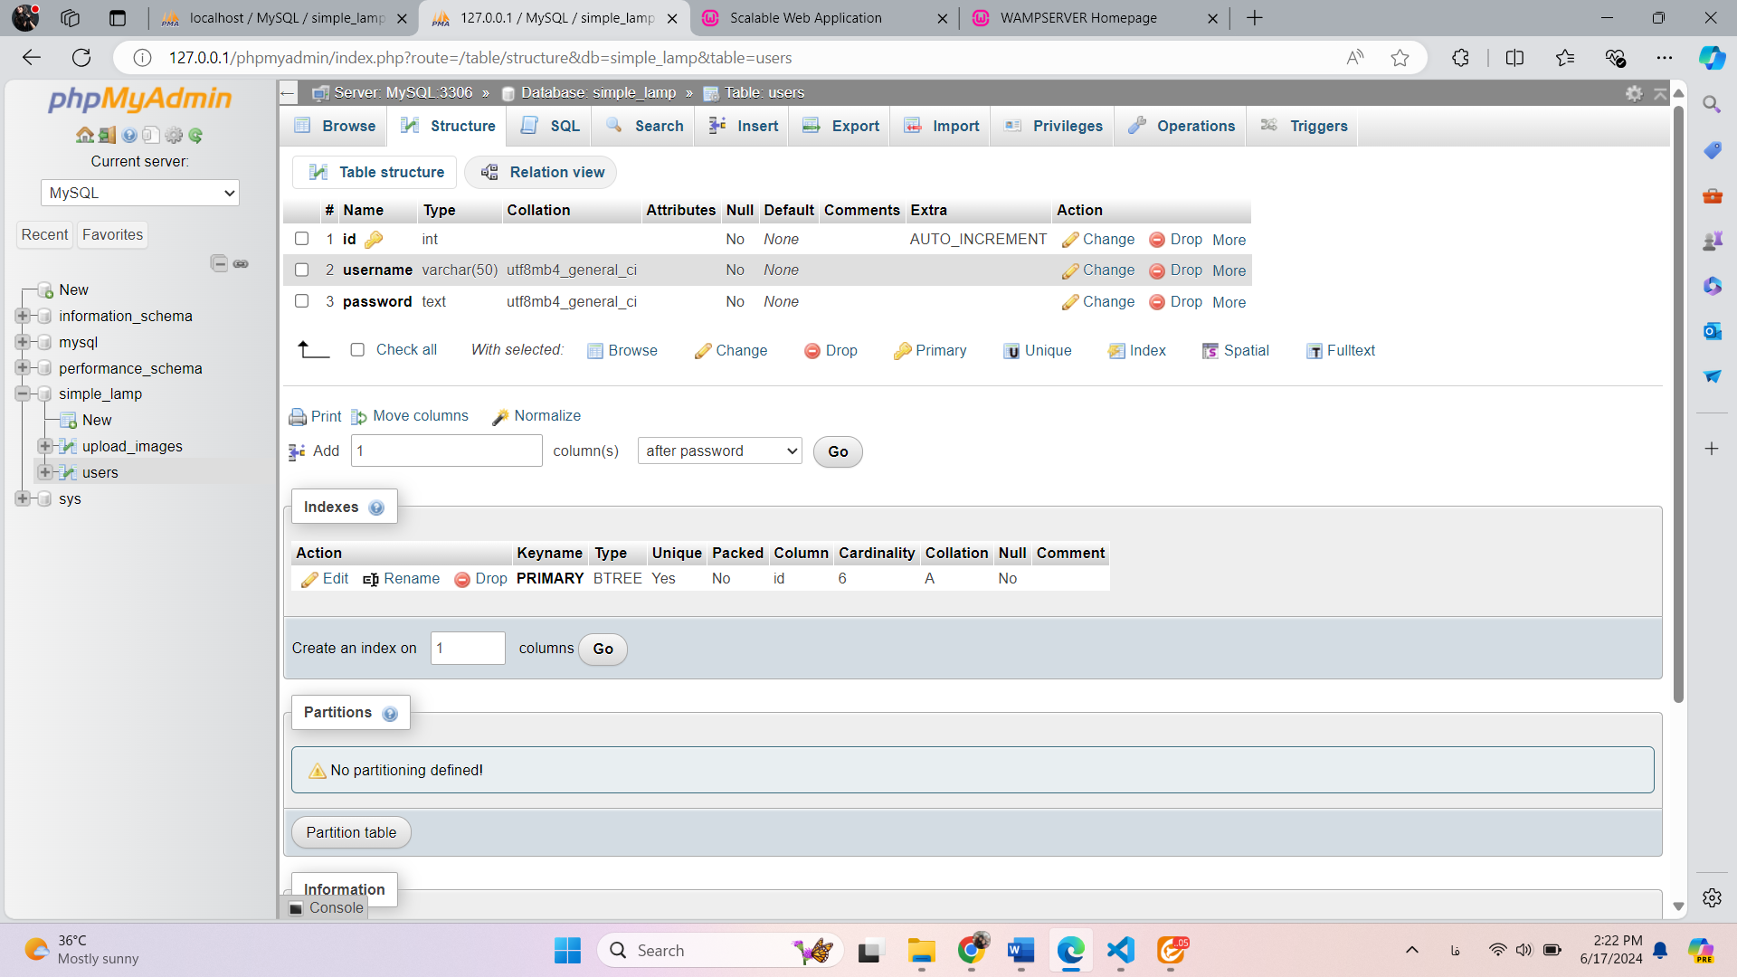

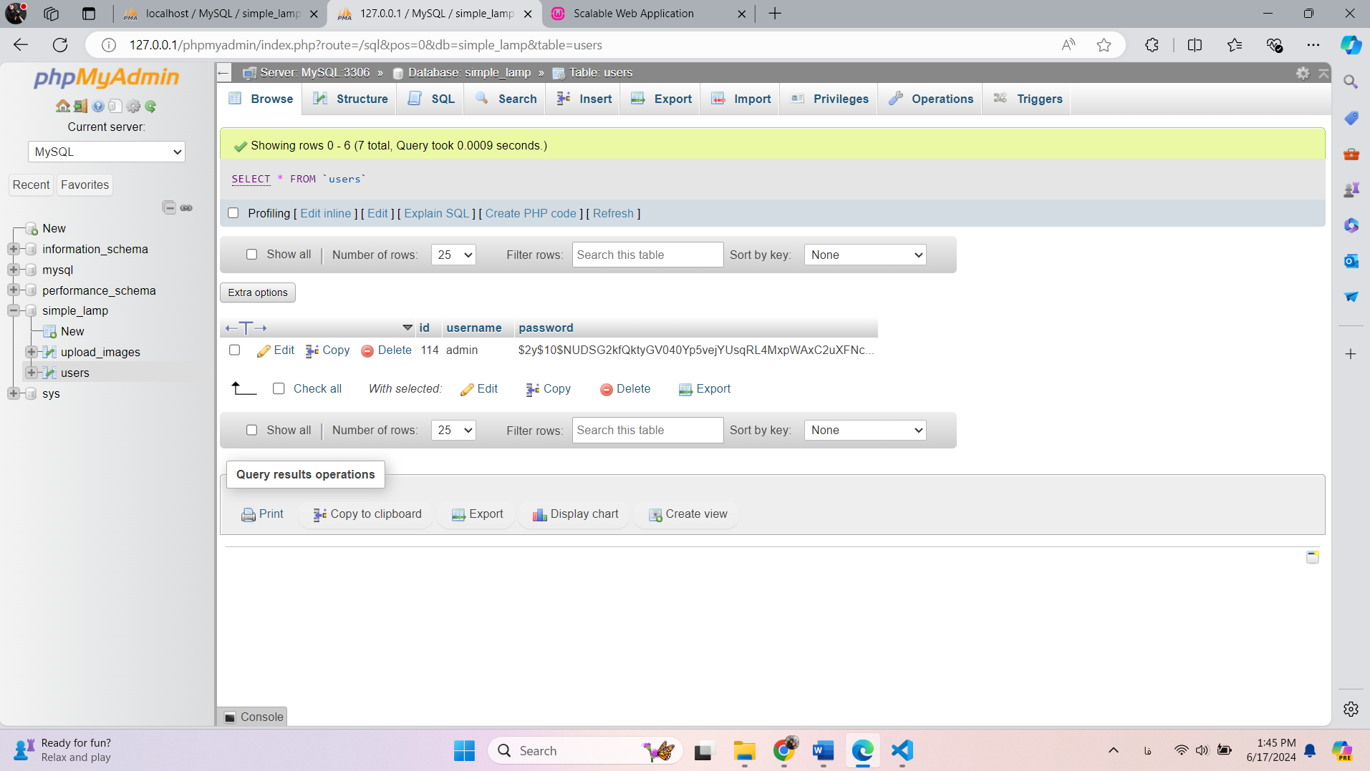

**Query SQL**

**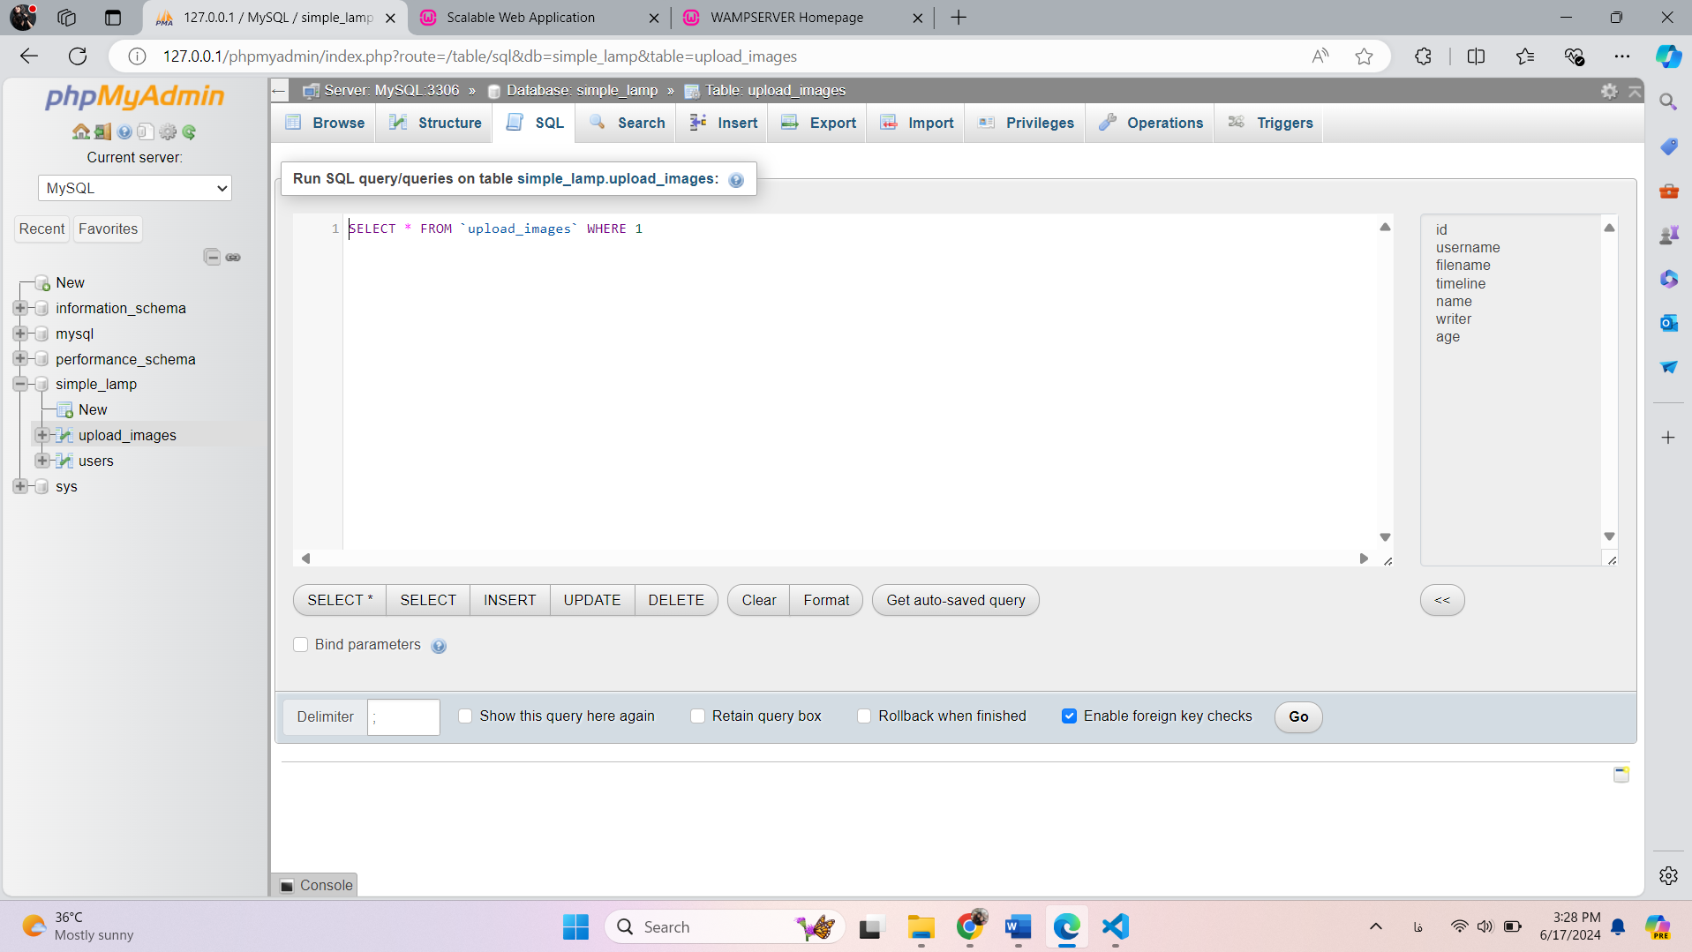**

ایجاد تیبل upload\_images و بعد نوشتن کوئری درج برای آپلود

**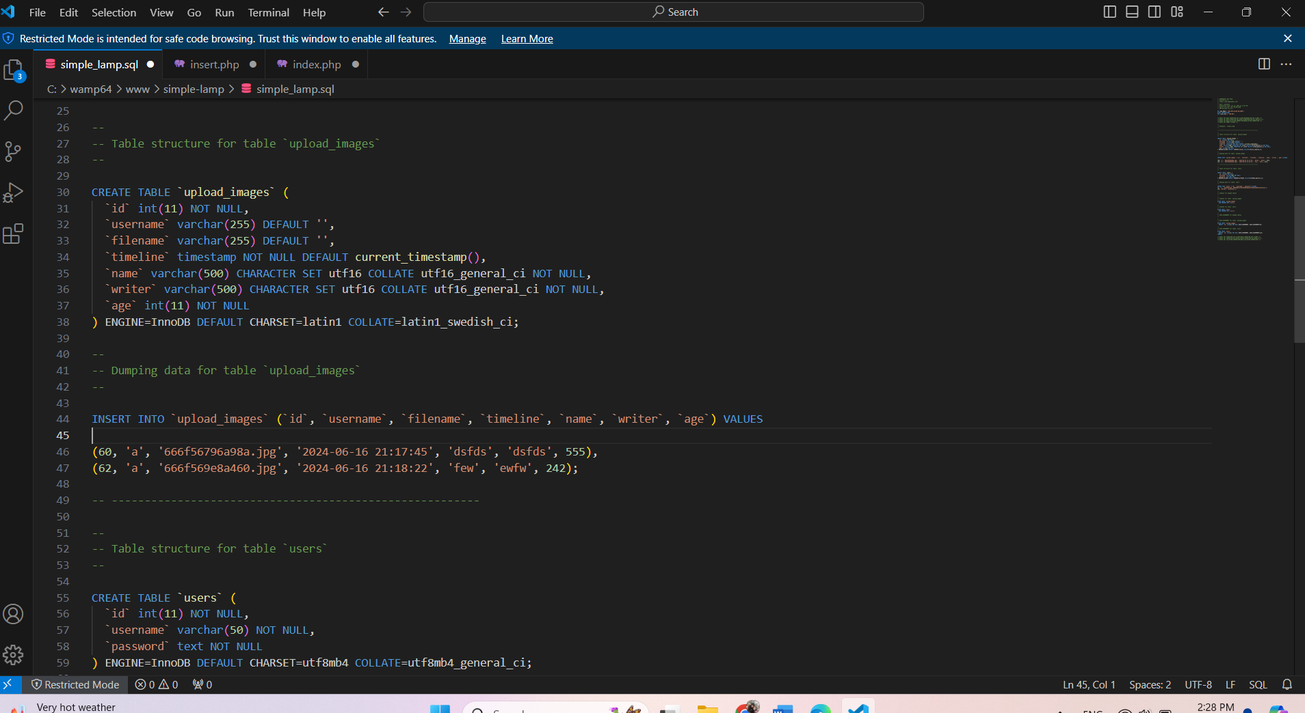**

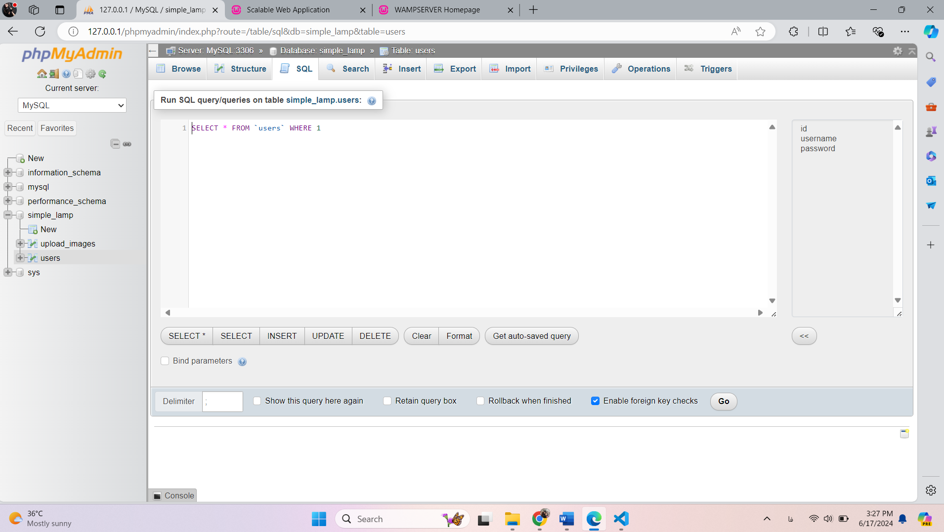

ایجاد تیبل user و نوشتن کوئری درج

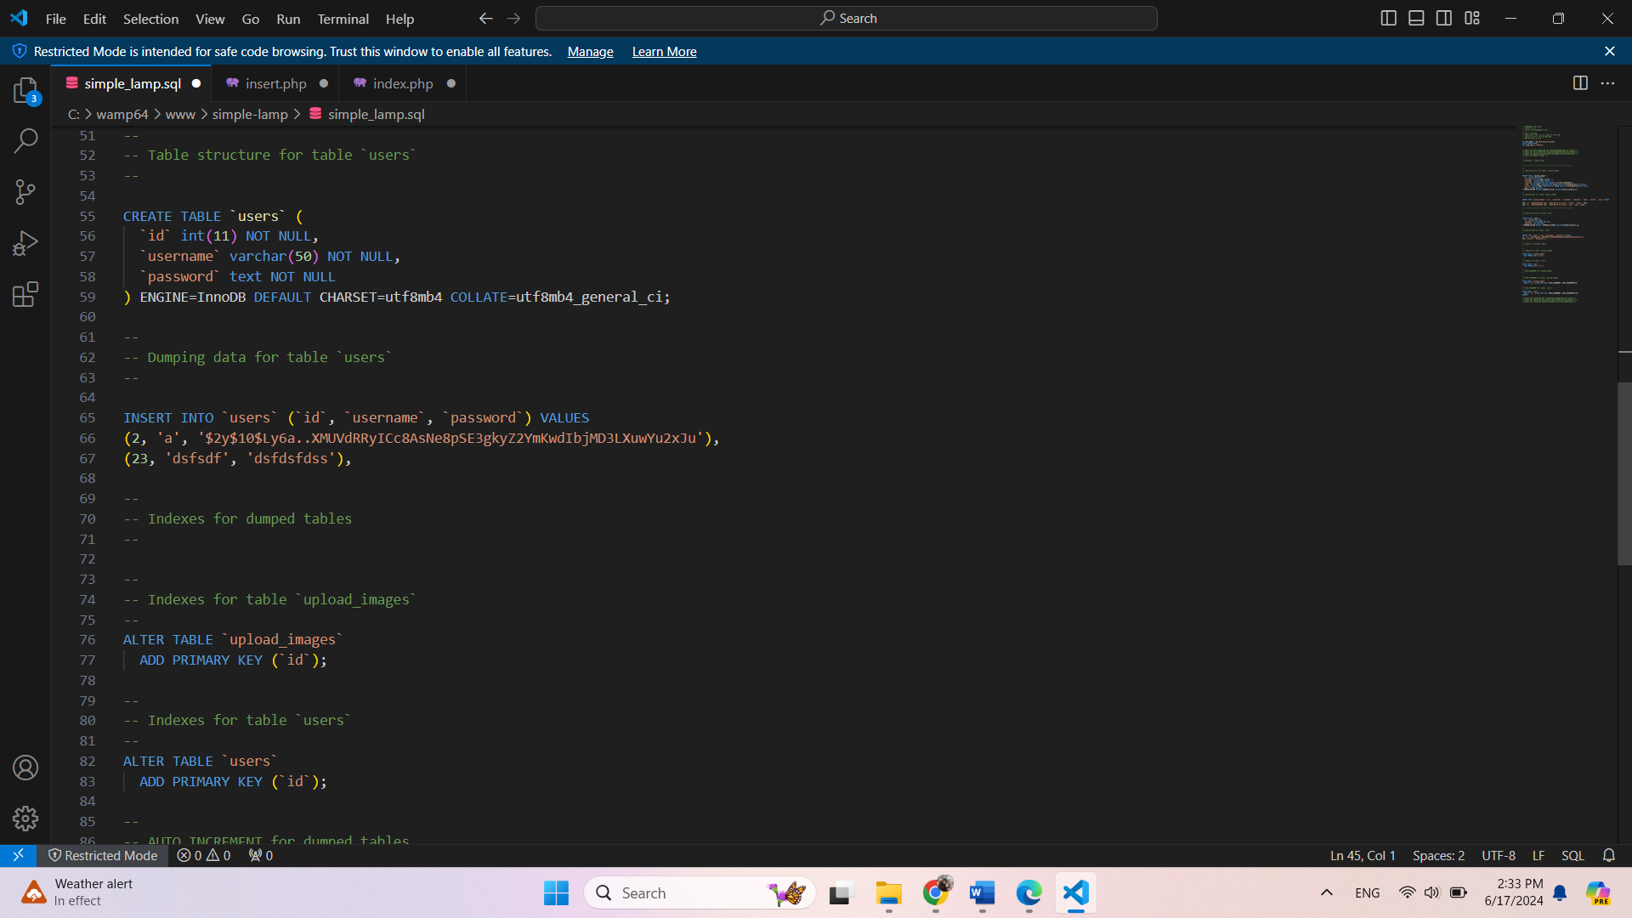

**ایجاد Connection database**

در اینجا باید اتصال دیتابیس به کد رو برقرار کنیم. که hostname , port, database name, username , pass، sql server چیه. پورتش رو میشه با کلیک راست کردن بر روی wamp پیدا کرد که وارد localhost بشیم بعد پورت رو میاره که سرور SQL چیه.

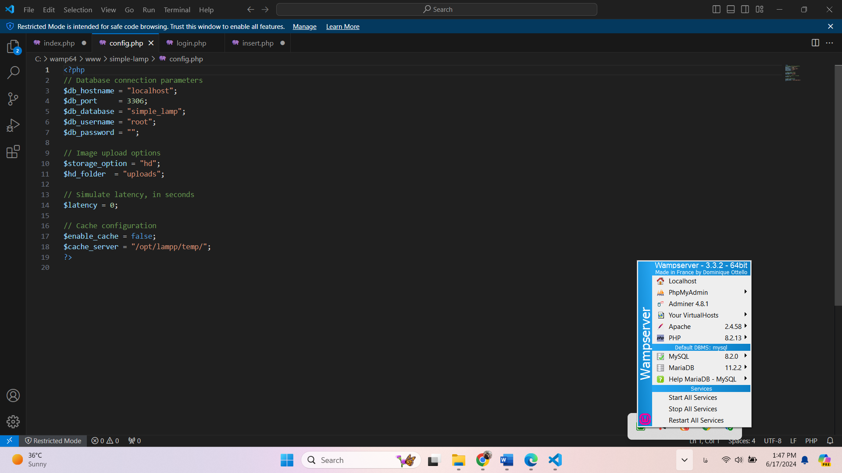

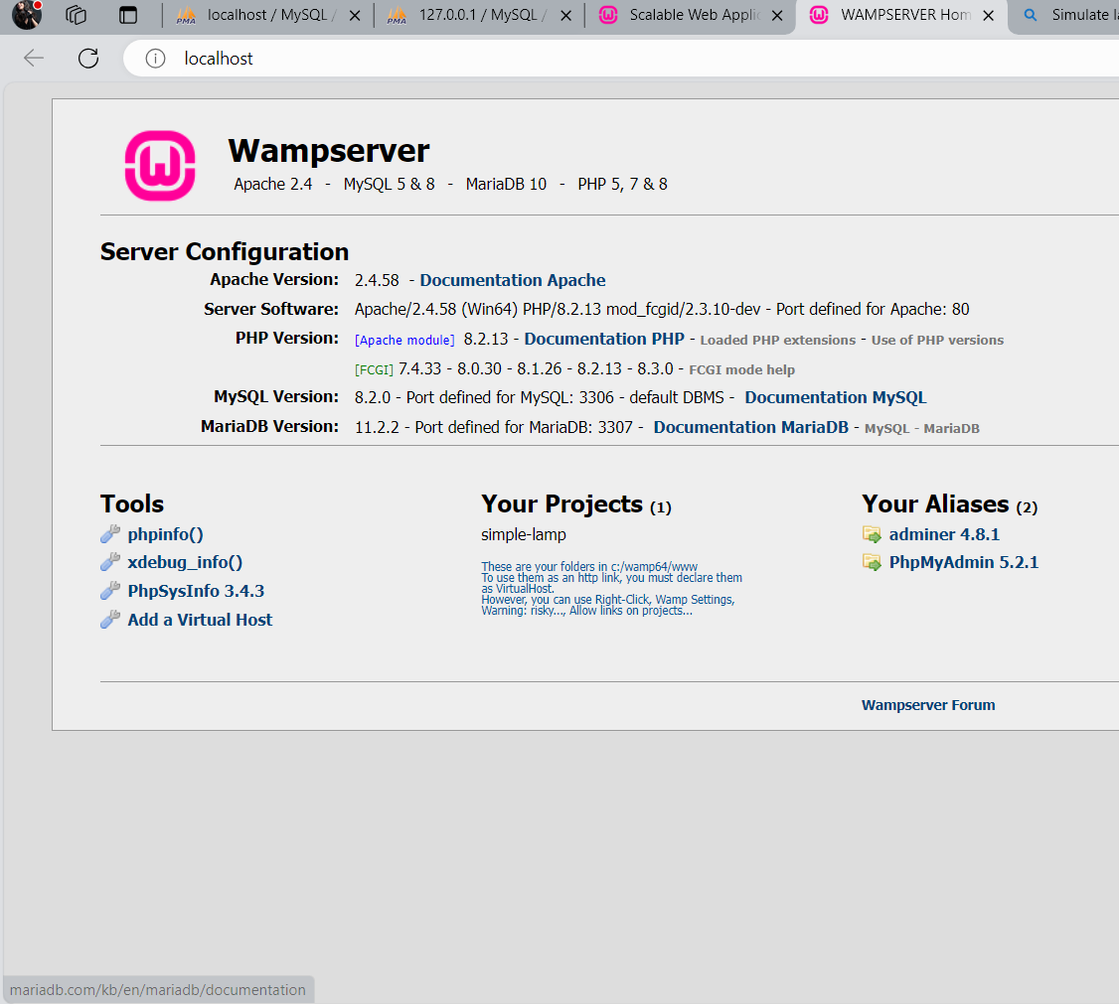

در گزینه های آپلود تصویر هم که محل ذخیره تصویر رو مشخص میکنیم. که در فولدر uploads ذخیره بشه.

**Latency چیست ؟ / لتنسی چیست ؟**

لتنسی / Latency در واقع به مدت زمانی که طول می‌کشد تا داده‌ها از نقطه‌ای از **[شبکه](https://karo.tech/tag/network/" \t "_blank)** به نقطه دیگر منتقل شوند، گفته می‌شود. برای مثال فرض کنید سرور A در نیویورک یک بسته داده را به سرور B در لندن ارسال می‌کند. سرور A بسته را در ساعت 04:38:00.000 GMT ارسال کرده و سرور B آن را در ساعت 04:38:00.145 GMT دریافت کرده است. پس **Latency چیست** ؟ Latency یا میزان تأخیر زمانی در این مسیر، در واقع تفاوت بین این دو زمان بوده که حدود 0.145 ثانیه یا 145 میلی ثانیه است.

اغلب، تأخیر بین دستگاه کاربر (دستگاه مشتری) و مرکز داده‌اندازه‌گیری می‌شود. این اندازه‌گیری به توسعه‌دهندگان کمک می‌کند تا درک کنند که یک صفحه وب یا برنامه چقدر سریع برای کاربران بارگیری می‌شود. اگرچه داده‌های موجود در اینترنت با سرعت نور حرکت می‌کنند، اما اثرات فاصله و تأخیر ناشی از تجهیزات زیرساخت اینترنت به این معنی است که تأخیر هرگز نمی‌تواند به‌طور کامل حذف شود اما می‌توان آن را به حداقل رساند.

تأخیر زیاد منجر به عملکرد ضعیف وب سایت می‌شود، بر SEO تأثیر منفی می‌گذارد و می‌تواند کاربران را وادار به ترک سایت یا برنامه کند.

**Latency در شبکه چیست و چه ارتباطی با توان عملیاتی و پهنای باند دارد؟**

Latencyدر شبکه چیست و چگونه عمل می‌کند؟ تأخیر (Latency)، پهنای باند (bandwidth) و توان عملیاتی (throughput) به هم مرتبط هستند، اما همه آن‌ها چیزهای متفاوتی را اندازه‌گیری می‌کنند. پهنای باند، حداکثر مقدار داده‌ای است که می‌تواند در هر زمان از شبکه عبور کند. توان عملیاتی مقدار متوسط داده‌ای است که در واقع در یک بازه زمانی مشخص عبور می‌کند. توان خروجی لزوماً معادل پهنای باند نیست، زیرا تحت تأثیر تأخیر و عوامل دیگر قرار می‌گیرد. Latency در واقع واحد اندازه‌گیری زمان بوده و نرخ میزان بارگیری داده‌ها در طول یک زمان نیست.

**چگونه می‌توان Latency یا تأخیر زمانی را کاهش داد؟**

اکنون که می‌دانید **تأخیر زمانی شبکه چیست**یا **Latency در شبکه چیست ،** بد نیست تا به سراغ چگونگی کاهش تأخیر زمانی برویم. استفاده از CDN (شبکه تحویل محتوا) گامی مهم در جهت کاهش Latency است. CDN محتوای استاتیک را ذخیره می‌کند و در اختیار کاربران قرار می‌دهد. برای مثال (Cloudflare CDN امکان ذخیره کردن محتوای پویا را نیز با Cloudflare Workers امکان‌پذیر می‌سازد). سرورهای CDN در مکان‌های متعددی توزیع می‌شوند تا محتوا در نزدیکی کاربران نهایی ذخیره شود و برای دسترسی به آن‌ها نیازی به سفرهای دور نداشته باشد. این بدان معنا است که بارگذاری یک صفحه وب زمان کمتری می‌برد و سرعت وب سایت را بهبود می‌بخشد.

از سوی دیگر توسعه‌دهندگان وب می‌توانند تعداد منابع مسدود کننده رندر (به عنوان مثال بارگذاری جاوا اسکریپت) را به حداقل برسانند، تصاویر را برای بارگذاری سریع‌تر بهینه کنند و تا جایی که ممکن است حجم فایل‌ها را کاهش دهند. کوچک‌سازی کد یکی از راه‌های کاهش حجم فایل‌های جاوا اسکریپت و **[CSS](https://www.w3schools.com/css/" \t "_blank)** است.

**تفاوت lag و ping و latency**

اگر بخواهیم به **تفاوت lag و ping و latency** بپردازیم، باید تعریف هر یک را در اختیارتان قرار دهیم تا به تفاوت‌هایشان پی ببرید. پس با کاروتک همراه باشید تا با تعریف و **تفاوت lag و ping و latency** آشنا شوید.

Latency همان‌طور که گفتیم به معنی تأخیر در انتقال و دریافت داده است. پس **[پینگ چیست](https://karo.tech/whtas-ping/" \t "_blank)**؟ Ping سیگنالی است که از یک سیستم ارسال و در یک سیستم دیگر در شبکه دریافت می‌شود و در واقع به مدت زمان ارسال سیگنال و دریافت پاسخ، پینگ / Ping گفته می‌شود.

درحالی‌که پینگ سیگنالی است که از یک کامپیوتر به کامپیوتر دیگر در همان شبکه ارسال می‌شود، Latency بر حسب میلی ثانیه، مدت زمانی است که طول می‌کشد تا پینگ به سیستم بازگردد. با این حال، وقتی صحبت از بازی آنلاین می‌شود، پینگ و تأخیر معمولاً مترادف تلقی می‌شوند. Latency زمانی است که طول می‌کشد تا داده ها از نقطه‌ای به نقطه دیگر و به عقب حرکت کنند. Latency در اصل تأخیر بین زمانی است که شما اقدامی انجام می‌دهید و زمانی که نتیجه را مشاهده می‌کنید.

اما **Lag چیست**؟ اگر latency / لتنسی بسیار طولانی شود، منجر به نابودی داده خواهد شد که به این حالت Lag گفته می‌‌شود. Lag / لگ به عوامل مختلفی مانند نویز، سرعت اینترنت و نامناسب بودن شبکه بستگی دارد.

پس در کد latency = 0 میذاریم که بدون تأخیر سایت ما بالا بیاد.

Cashe configuration هم false میکنیم یعنی در اون نباشه بره داخل cashe server و آدرس lamp server خودمون رو میدیم.

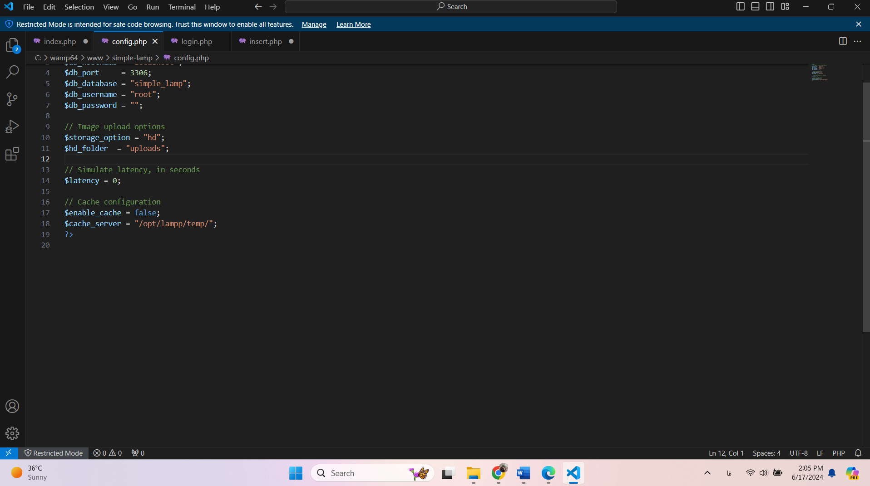

**طراحی صفحه ثبت نام سایت**

یک فایل .php به نام register.php میسازیم. HTML, CSS ش رو بهش میدیم از فایلی که با عنوان register.css برای فرانت سایت طراحی کردیم.

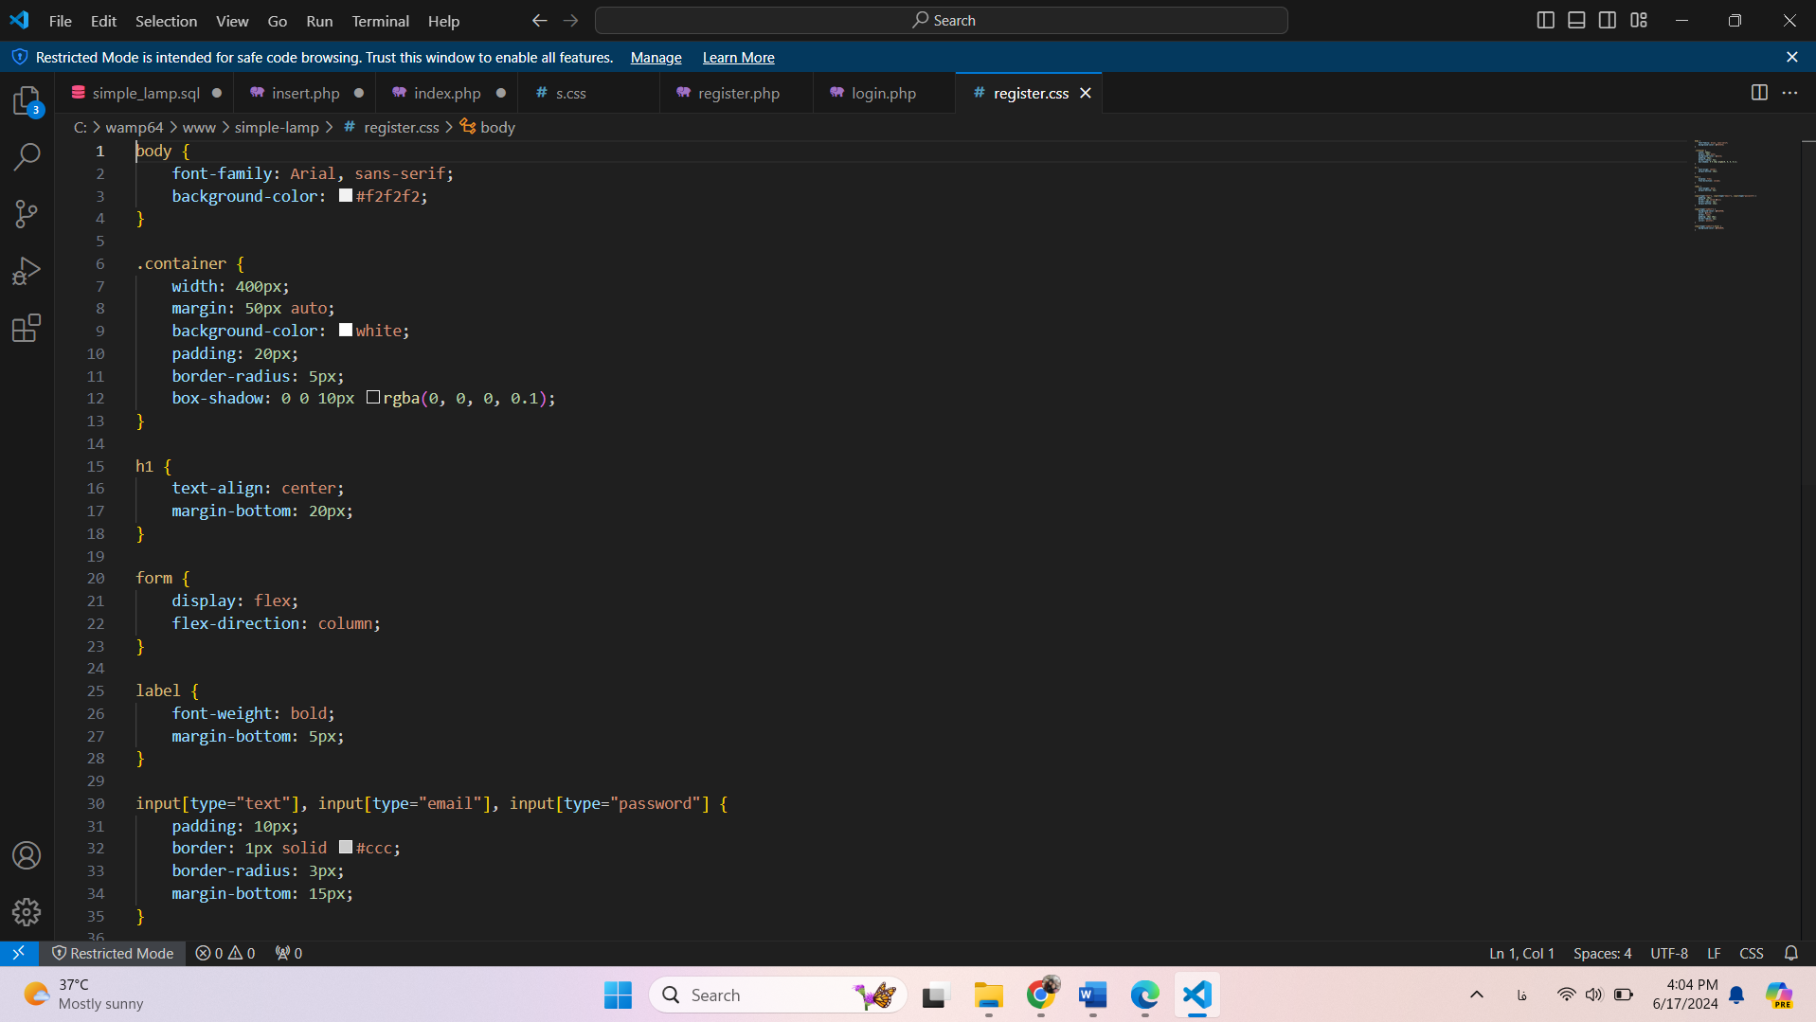

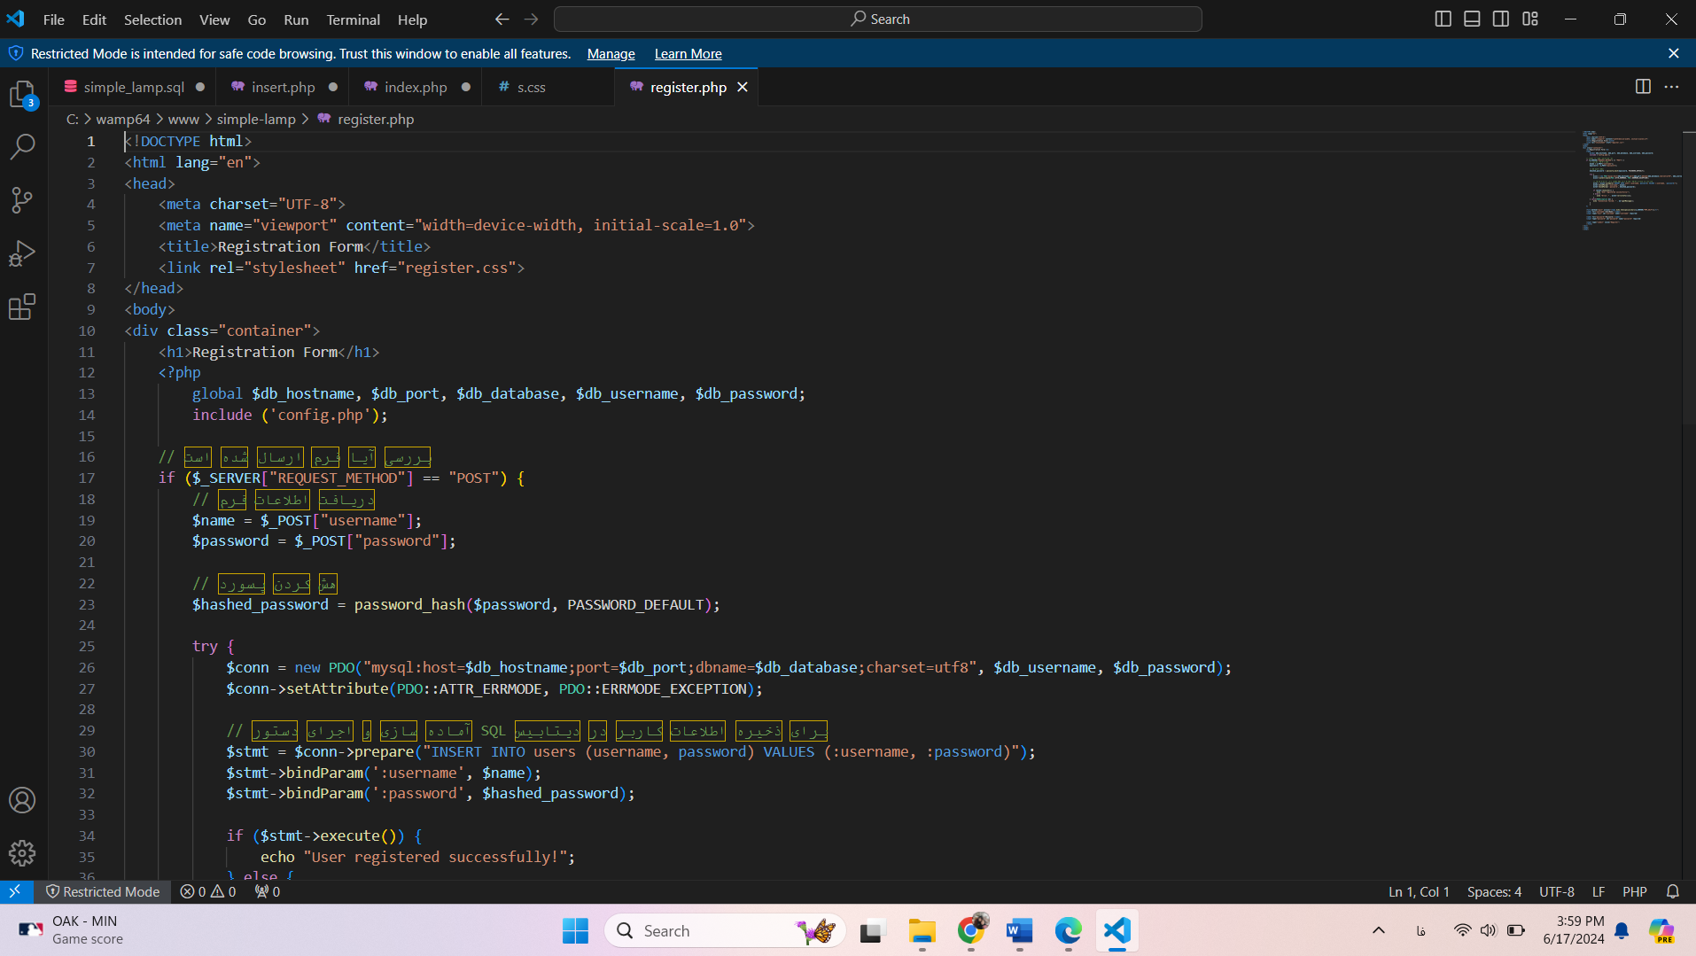

با کد php پارامترهای اتصال به سرور رو بهش میدیم و فایل config.php رو هم include میکنیم که برای اتصال به دیتابیس هست.

با متد request به سرور درخواست میدیم که اگر POST هست، اطلاعات فرم رو دریافت کنه(username, pass). برای امنیت پسورد یوزر رو با الگوریتم هش، هش کنه.

در try, catch اطلاعات یوزر رو در دیتابیس ذخیره کنه با کوئری داده شده.

اگر این اطلاعات ذخیره شد، چاپ کنه اطلاعات ثبت نام با موفقیت انجام شد وگرنه ارور بده.

اطلاعات فرم هم هیچکدام از مواردش نباید خالی باشه. و بعد هم یک input برای ثبت

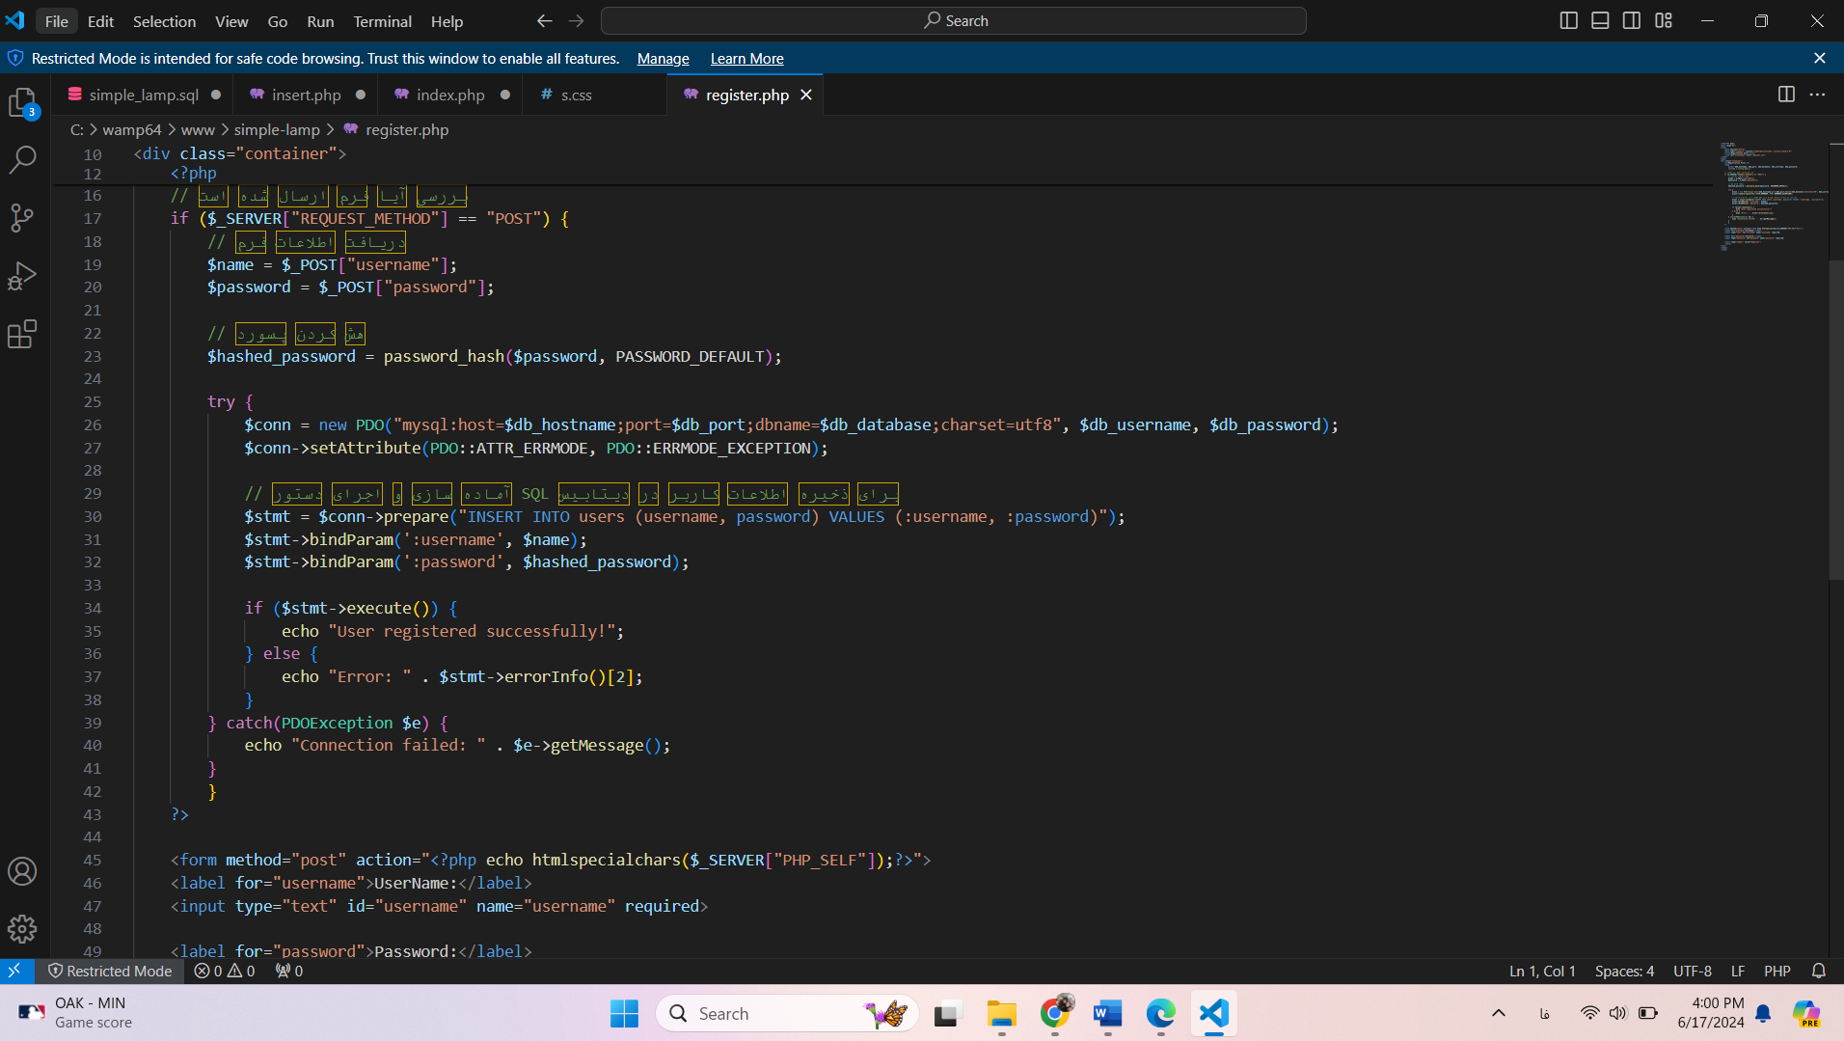

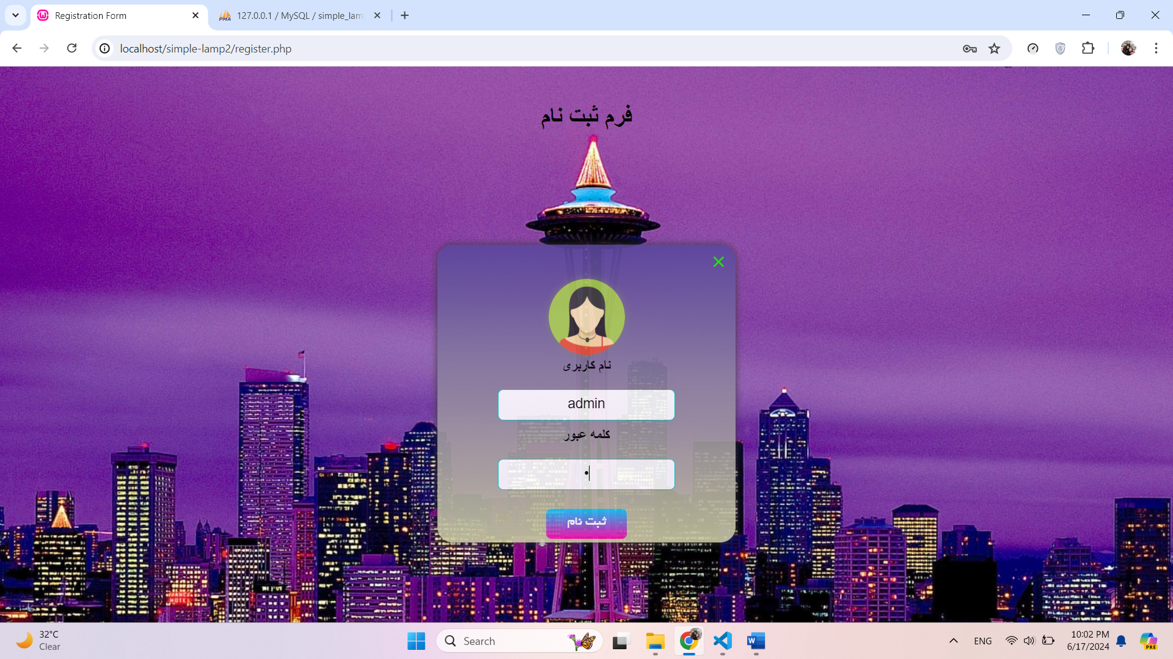

**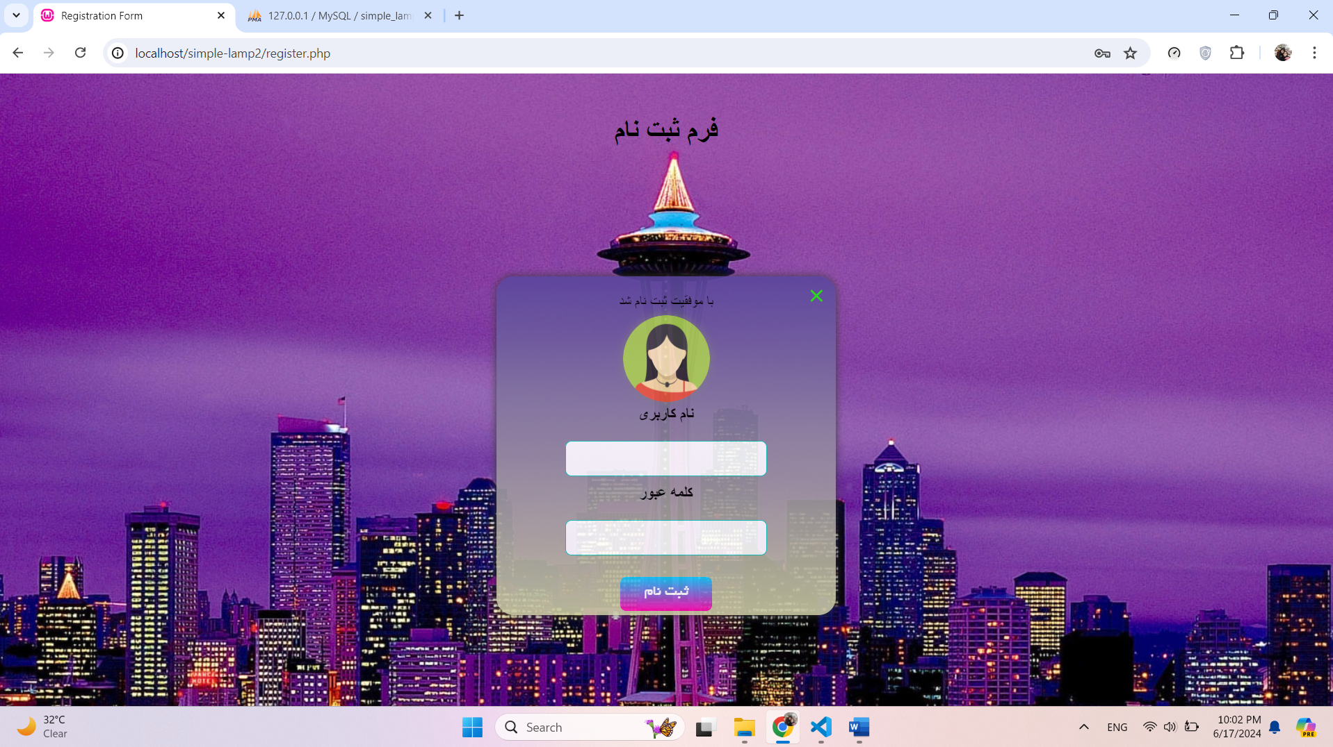**

**طراحی صفحه ورود سایت**

برای بخش login یک فایل login.php میسازیم و عنوان فرم ورود رو میدیم و برای فرانتش لینک میکنیم به صفحه register.css که در این فایل تمامی فایل تابع ها تعریف شده و میتوان از آنها استفاده کرد. فونت، رنگ پس زمینه، عرض چقدر باشه؟ مارجین از اطراف به چه صورت باشه و ....

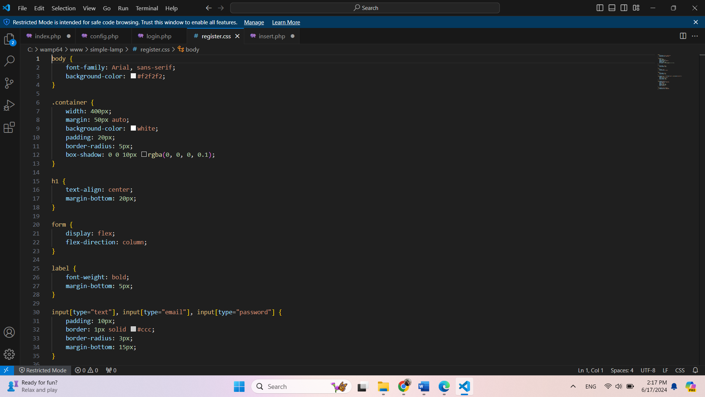

Session رو ست میکنیم و در هدر اون لوکیشن رو روی index.php میذاریم یعنی صفحه اصلی سایت. بعد ایجاد ارتباط با دیتابیس. سپس دریافت اطلاعات یوزر و دکمه ورود.

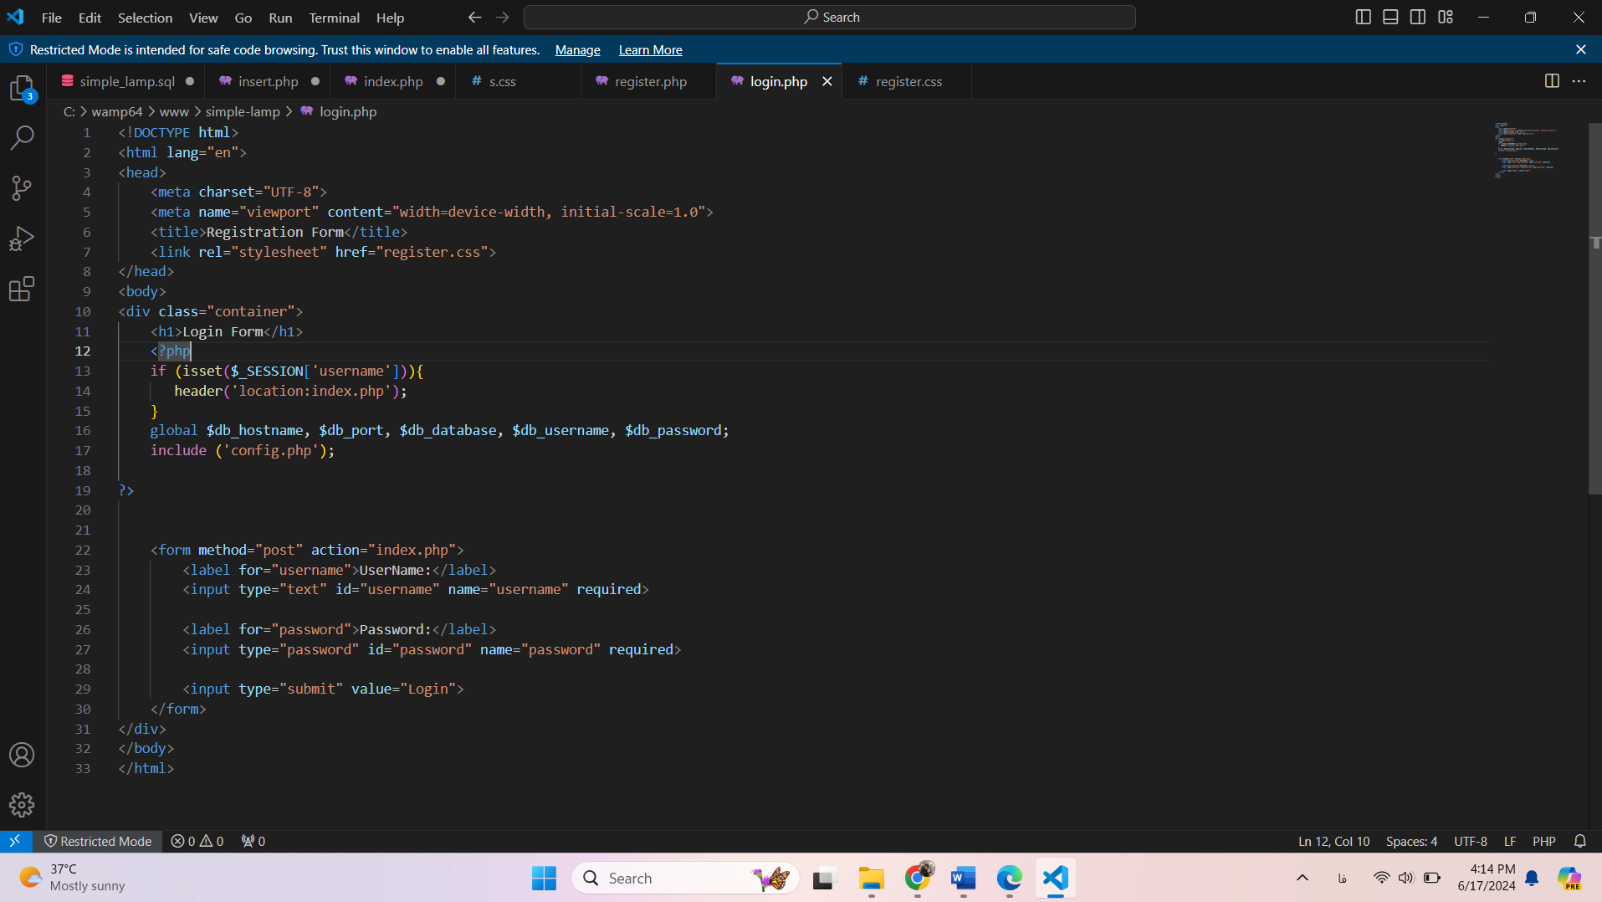

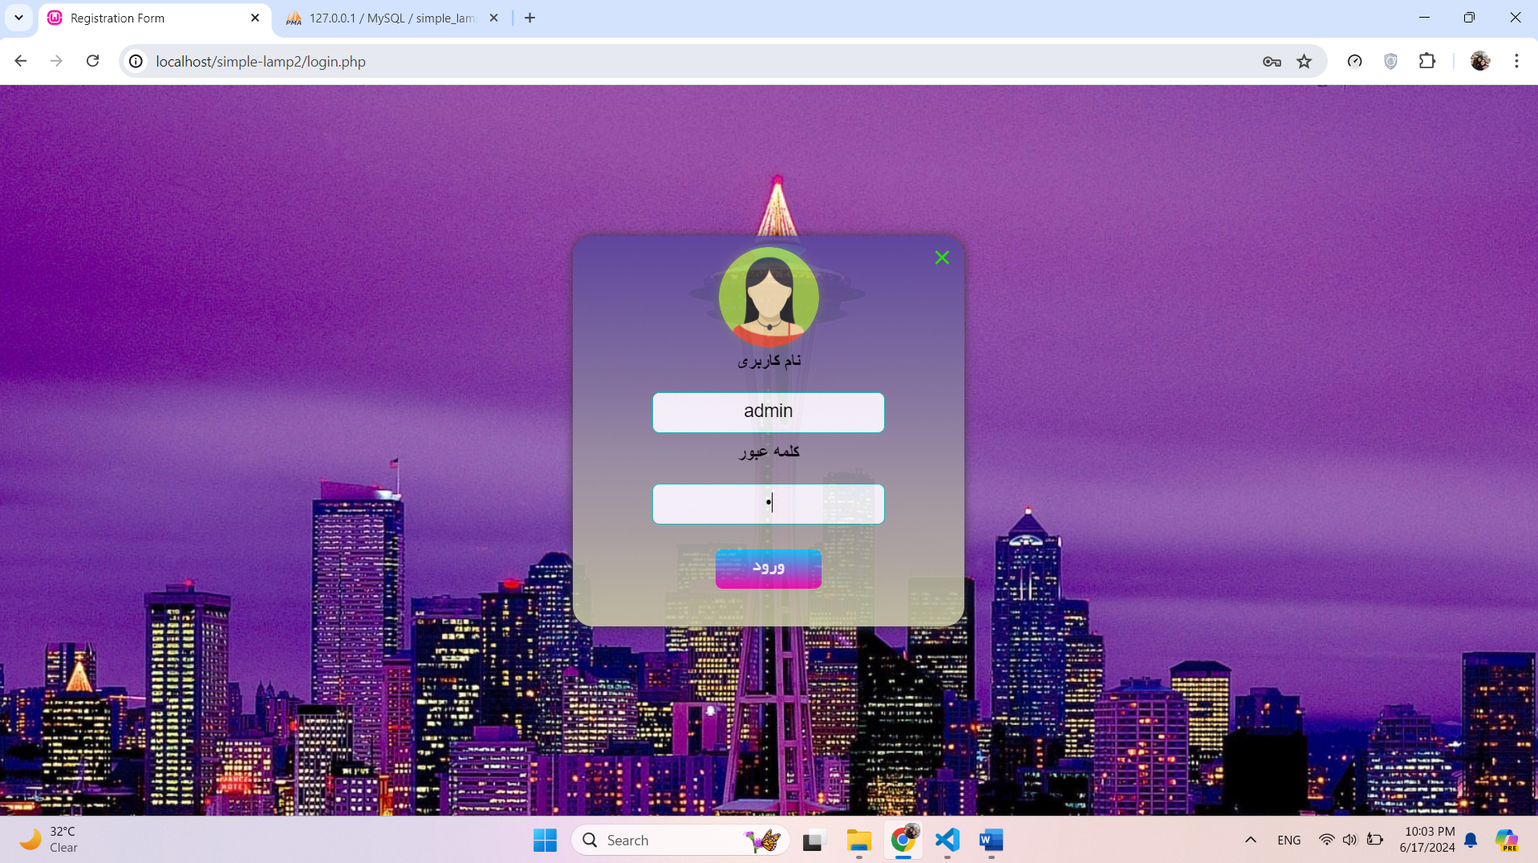

**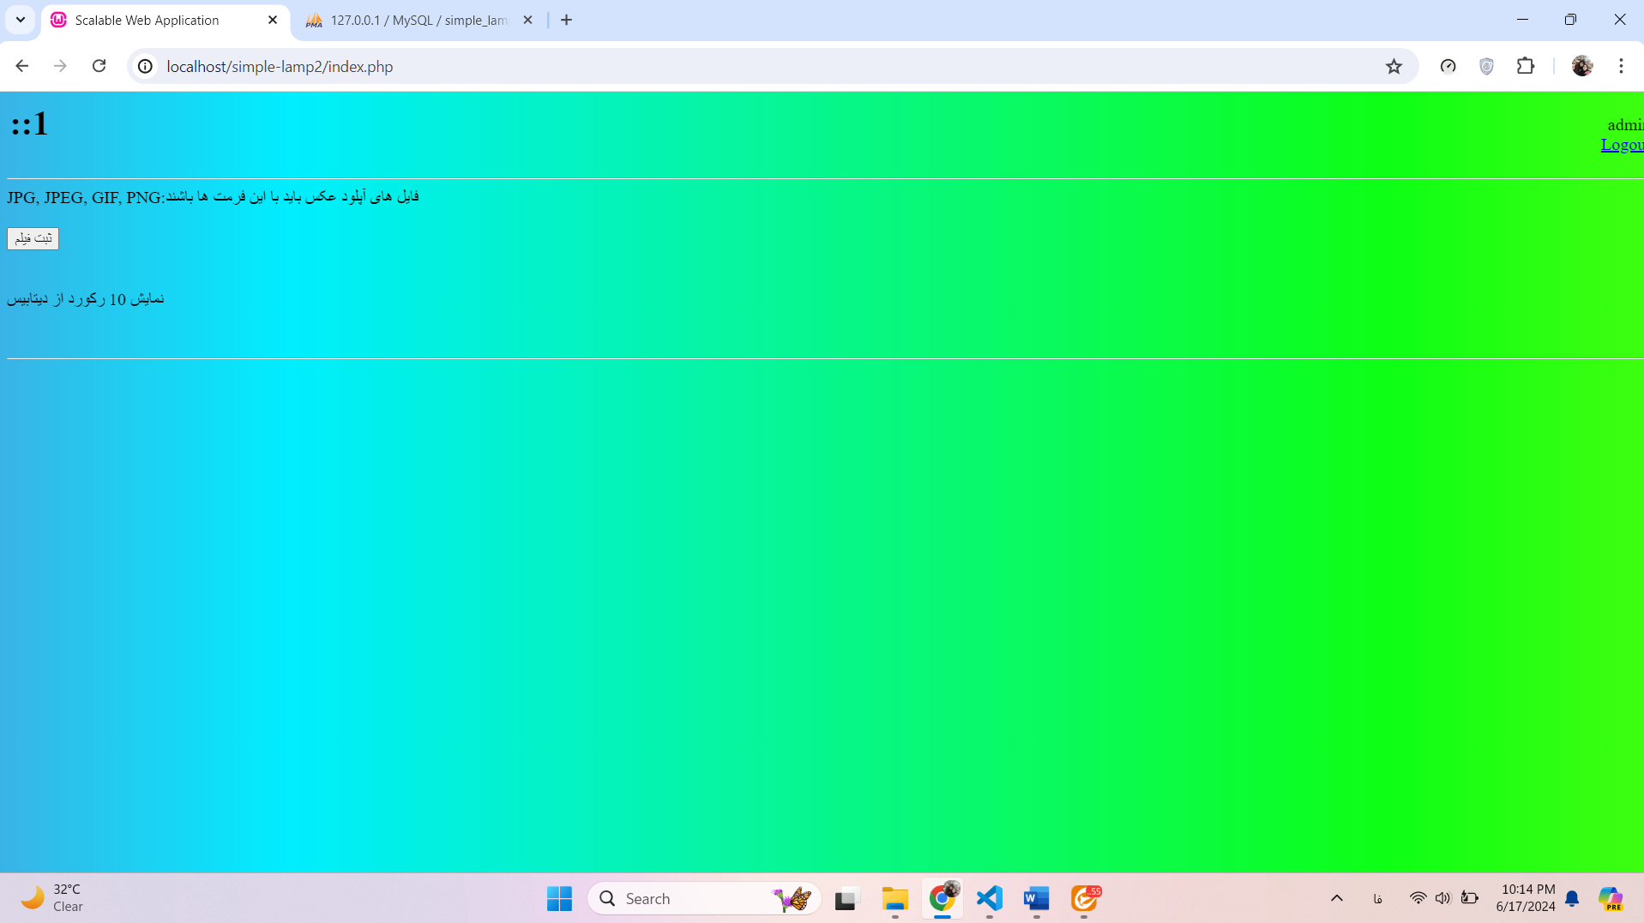**

حالا کاربر میتونه اطلاعات فیلم رو وارد کنه یا حذف کنه. در آخر هم با logout از حساب کاربری خودش خارج بشه.

**ثبت فیلم**

وقتی کاربر وارد حساب خودش باشه میتونه ثبت فیلم رو انجام بده.

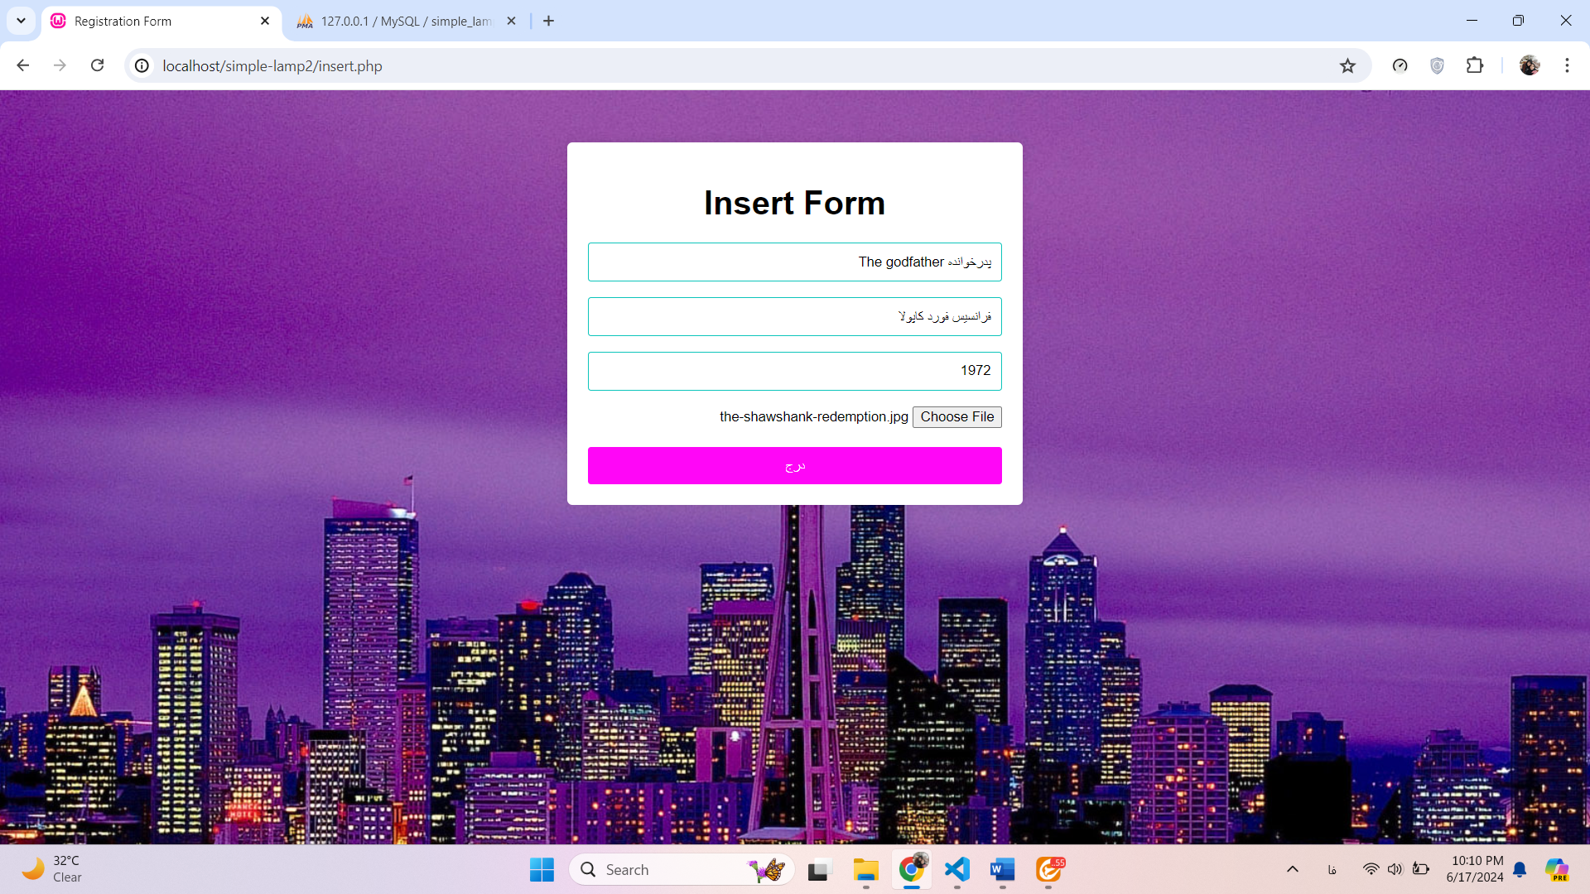

فیلم ها به اینصورت ثبت می شوند برای کاربر با username admin.

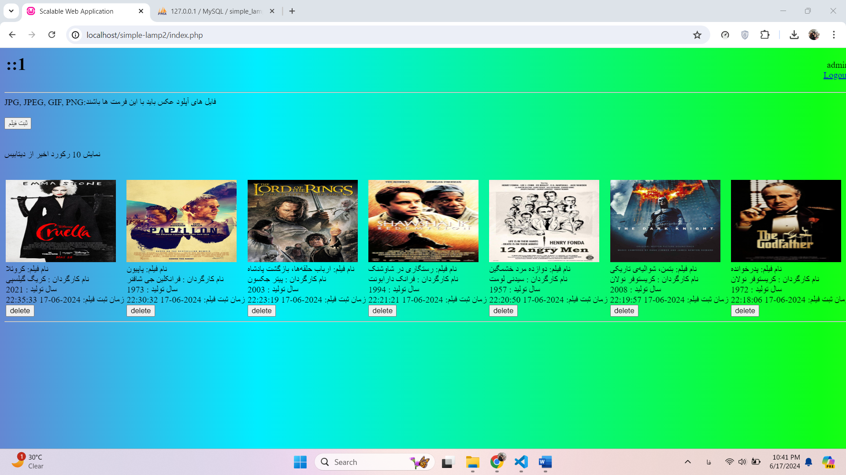

**Logout میکنیم و وارد حساب یک کاربر دیگه میشویم.**

**ابتدا ثبت نام**

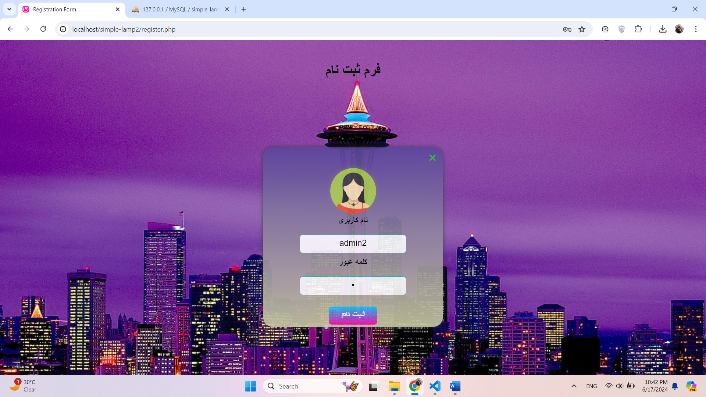

**حالا ورود**

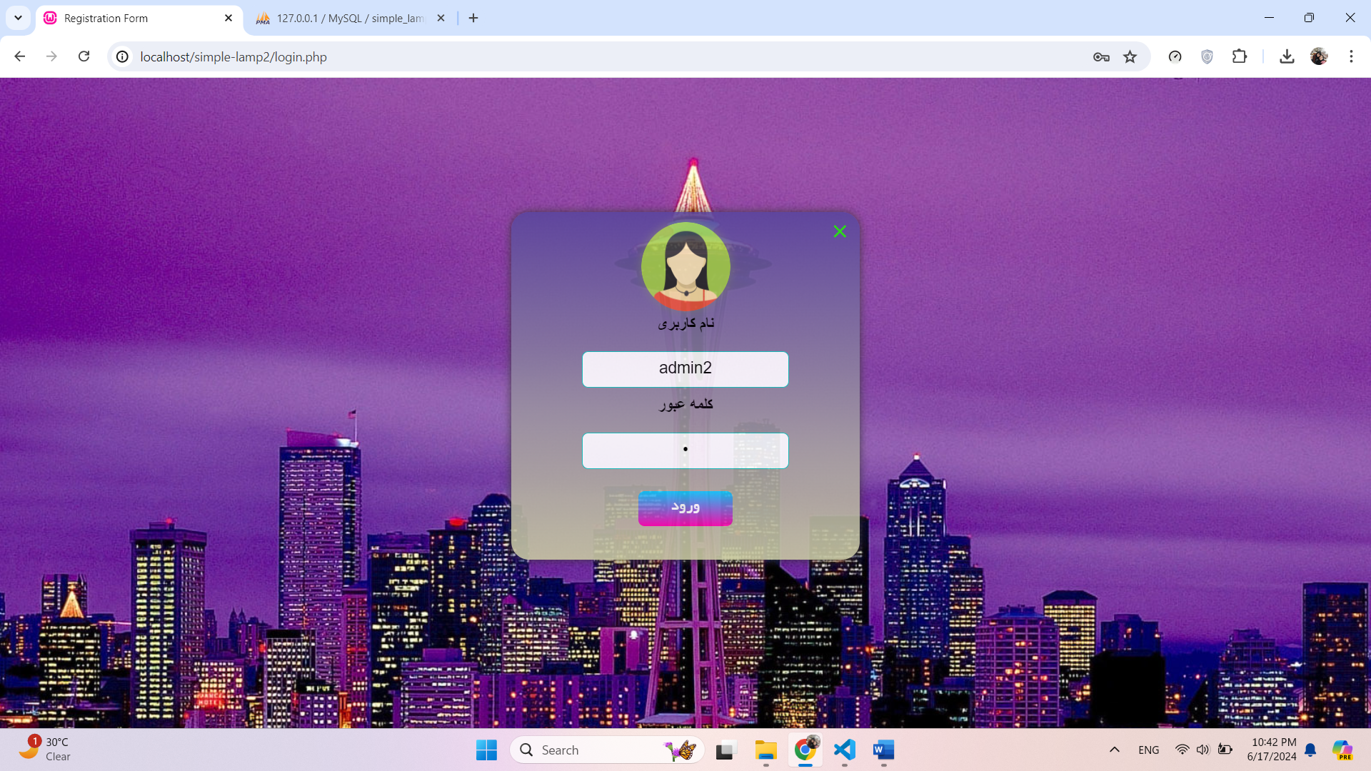

نگاه میکنیم ببینیم چه فیلم هایی قرار داده نشده قرار میدیم.

**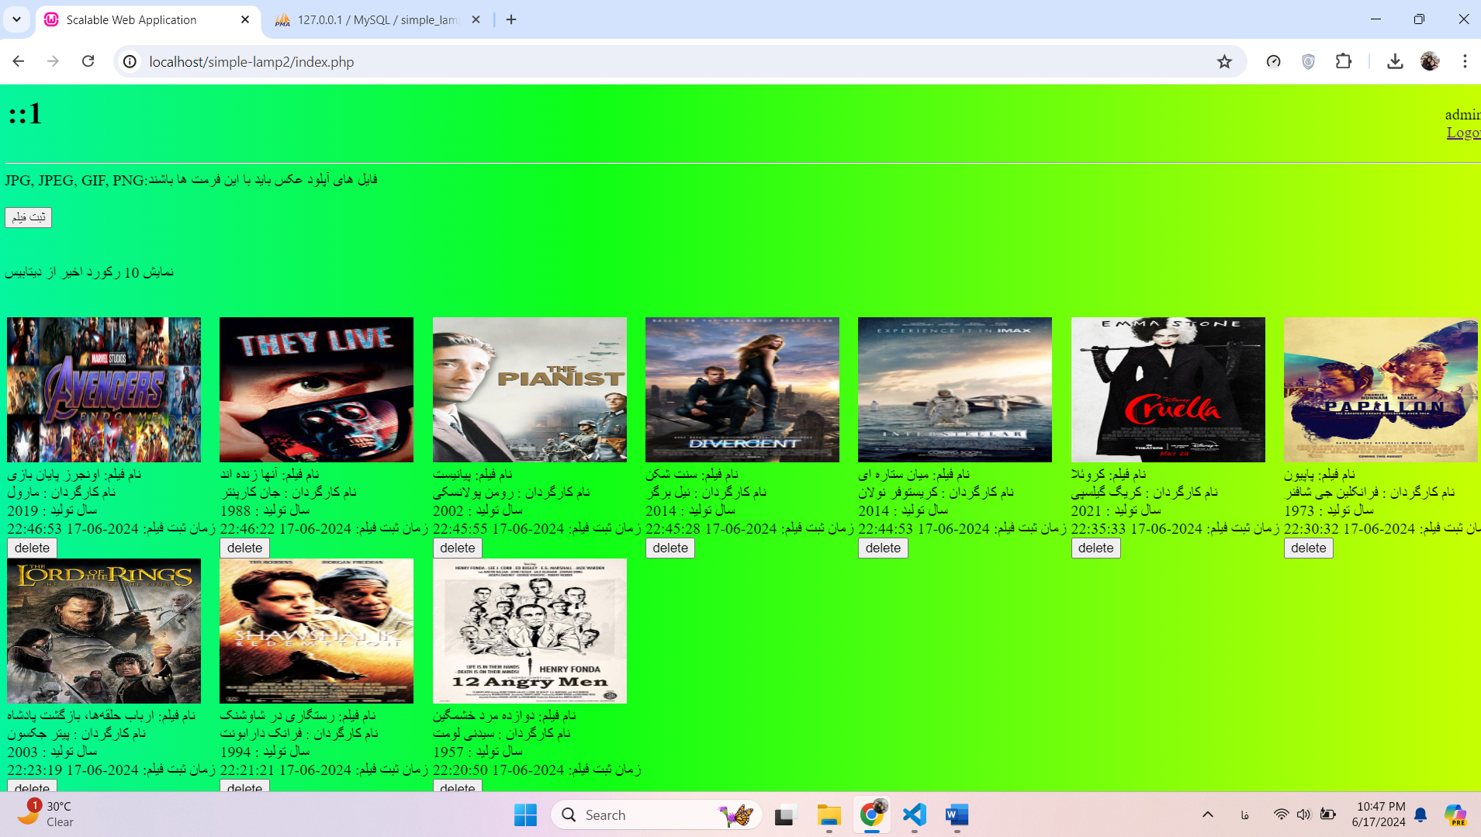**

**طراحی صفحه اصلی سایت**

برای طراحی صفحه اصلی سایت باید یک فایل .php با نام index.php ایجاد کنیم. وصل دیتابیس میکنیم و بعد session رو استارت میکنیم. بخش login , signup هم در بالای سایت میذاریم تا کاربران بتونن از امکانات سایت بهره ببرند.

برای لاگین احتیاج به username, pass هست. Login request میدیم به دیتابیس.

و برای لاگ اوت فقط احتیاج به process\_logout هست.

اگر یوزر در حال آپلود عکس هست باید تایپ فایل عکس چک بشه.

Session user رو بگیره یک request آپلود عکس هست اول سیو کنه در محل ذخیره که در فایل config.php مشخص کردیم با نام hd.

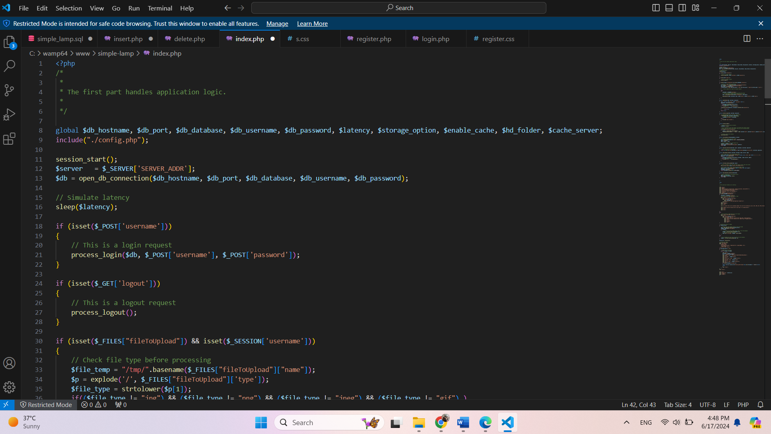

در function getAuthUser در sql چک میکنه اطلاعات یوزر رو و verify میکنه درغیر اینصورت ارور میده.

اگر پسورد زده شده با پسورد موجود در دیتابیس یکی بود true برمیگردونه در غیر اینصورت false.

**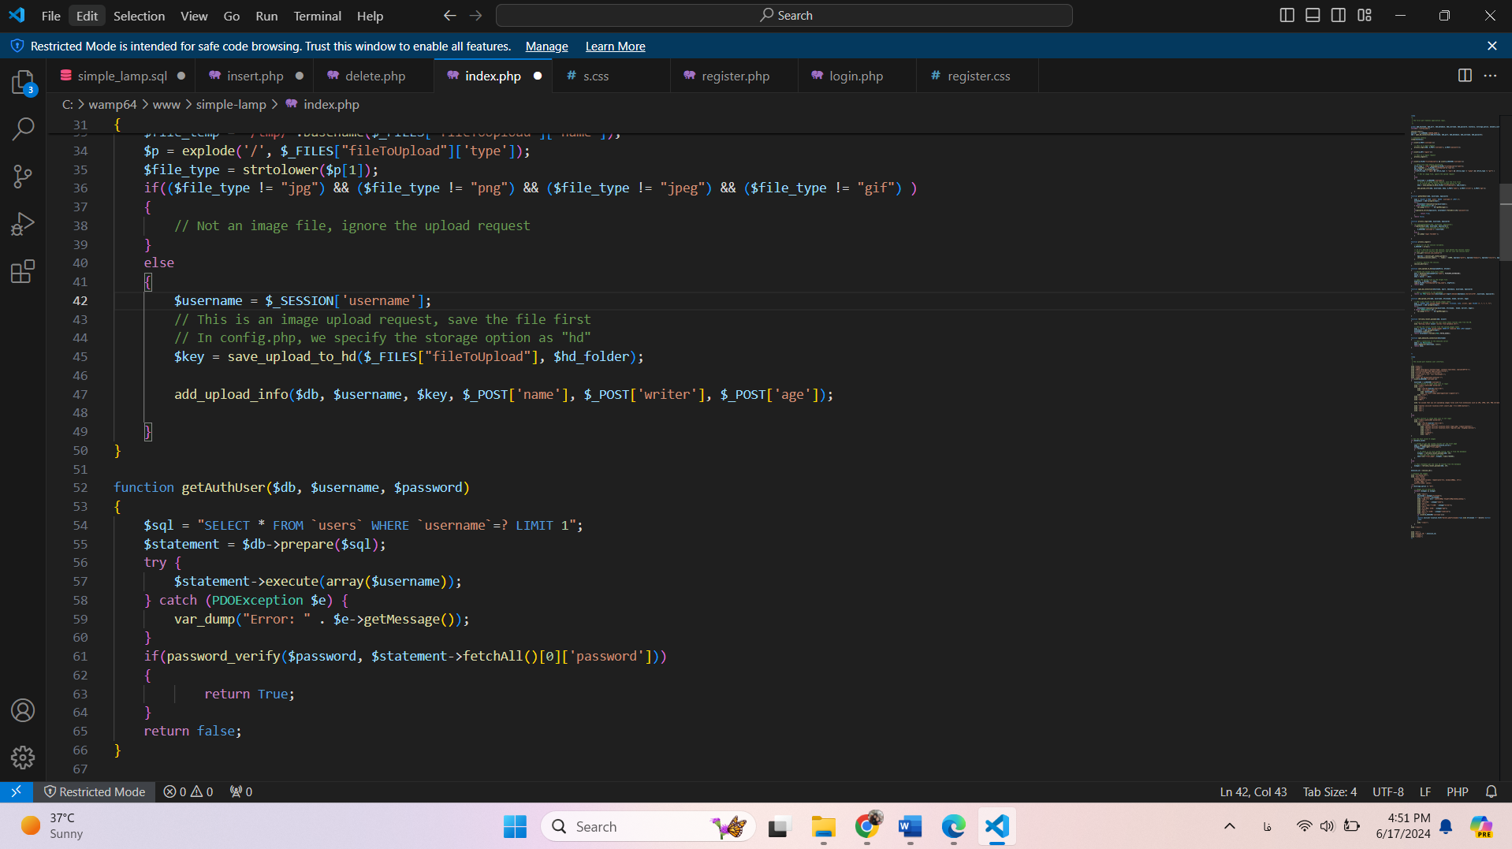**

برای پردازش login کاربر با استفاده از تابع getAuthUser این اطلاعاتی که دریافت میکنه رو با اطلاعات دیتابیس چک میکنه.

در logout هم session destroy میشه.

**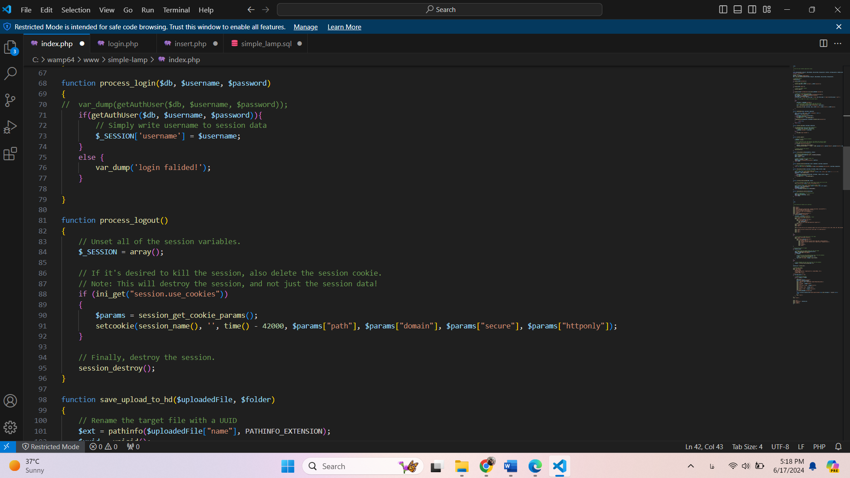**

تابع ذخیره فایل آپلود شده در hd، اسم فایل رو با uuid، rename میکنیم. بعد فایل آپلود شده رو در فایل مورد کپی میکنیم.

تابع open\_db\_connection یک کانکشن با دیتابیس میسازه.

تابع add\_upload\_info اطلاعات رو آپلود میکنه و یک رکورد به تیبل عکسای آپلودی با کوئری که زده میشه اضافه میکنه.

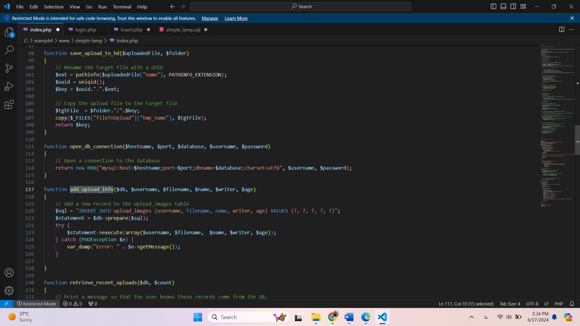

در تابع retrieve\_recent\_uploads پرینت میکنه به کاربر یک پیغامی رو تا کاربر بدونه این رکوردهای تیبل در دیتابیس هست. کوئری روی تیبل ها زده میشه و عکس ها و اطلاعات نمایش داده میشه.

تابع open\_memcache\_connection کانکشن رو با memcache server برقرار میکنه.

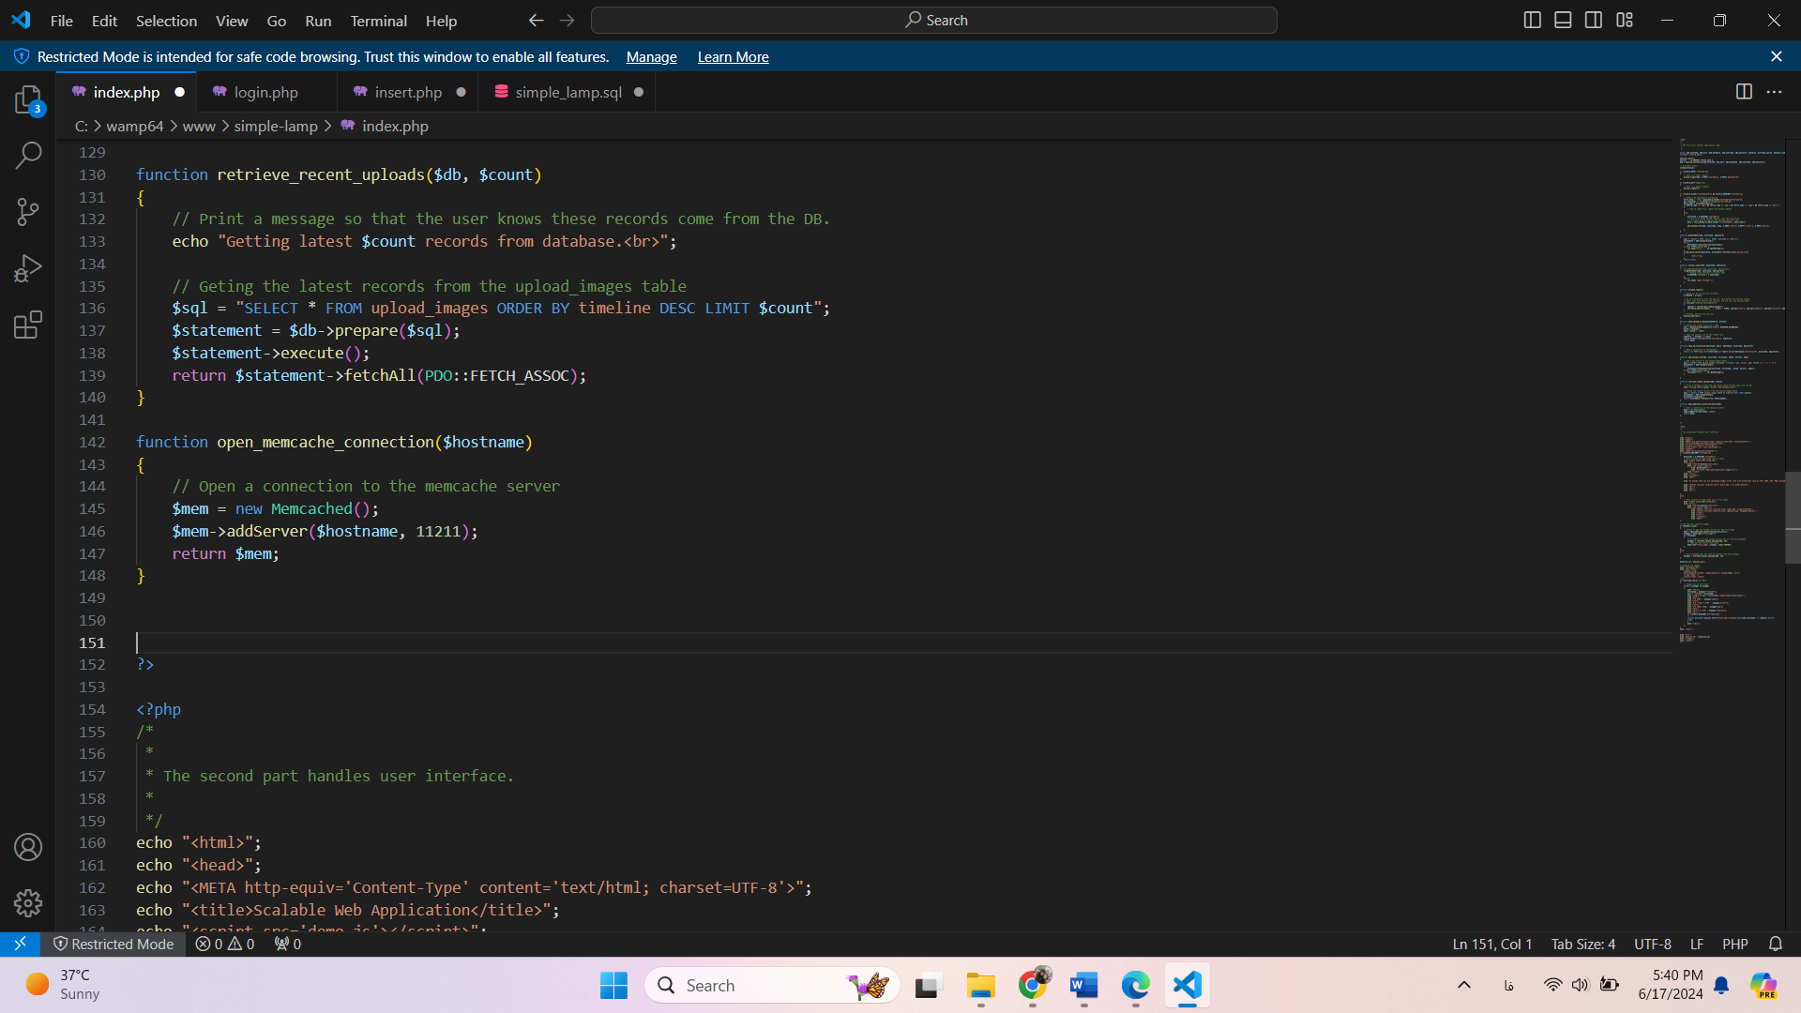

**خب حالا درPHP فرانت صفحه اصلی سایت رو بالا میاریم. عکسها زمانی به کاربر نمایش داده میشه که login باشه. در session user تبث فیلم انجام میشه.**

**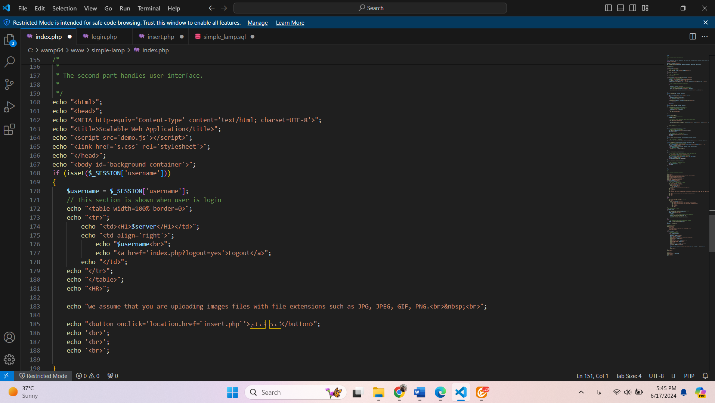**

**در غیر اینصورت فقط لاگین و رجیستر رو نمایش میده.**

**بعد N تصویر اخیر دیتابیس رو میگیره میذاره داخل رکوردهای cached**

**چک میکنه اگه هیچ رکورد مشابه دیگه ای نبود اون رو میگیره از دیتابیس میذاره داخل cache**

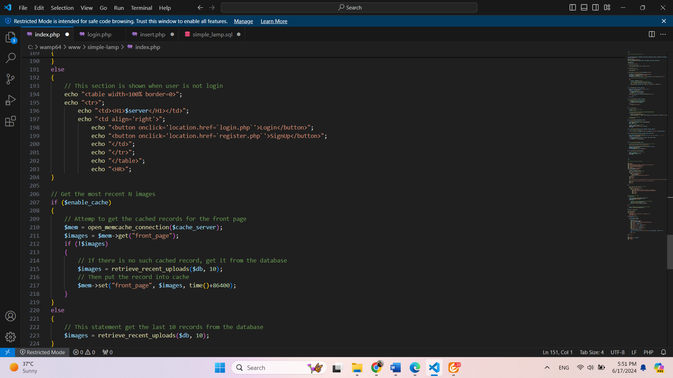

**در غیراینصورت 10 رکورد اخیر از دیتابیس میگیره و با توجه به id، session نمایش عکس هارو ایجاد میکنه.**

**هر فیلد مرتبط به اطلاعات فیلم رو به فیلدهای تعریف شده درون دیتابیس نسبت میده و با توجه به یوزرنیم کاربر اون رو ذخیره میکنه.**

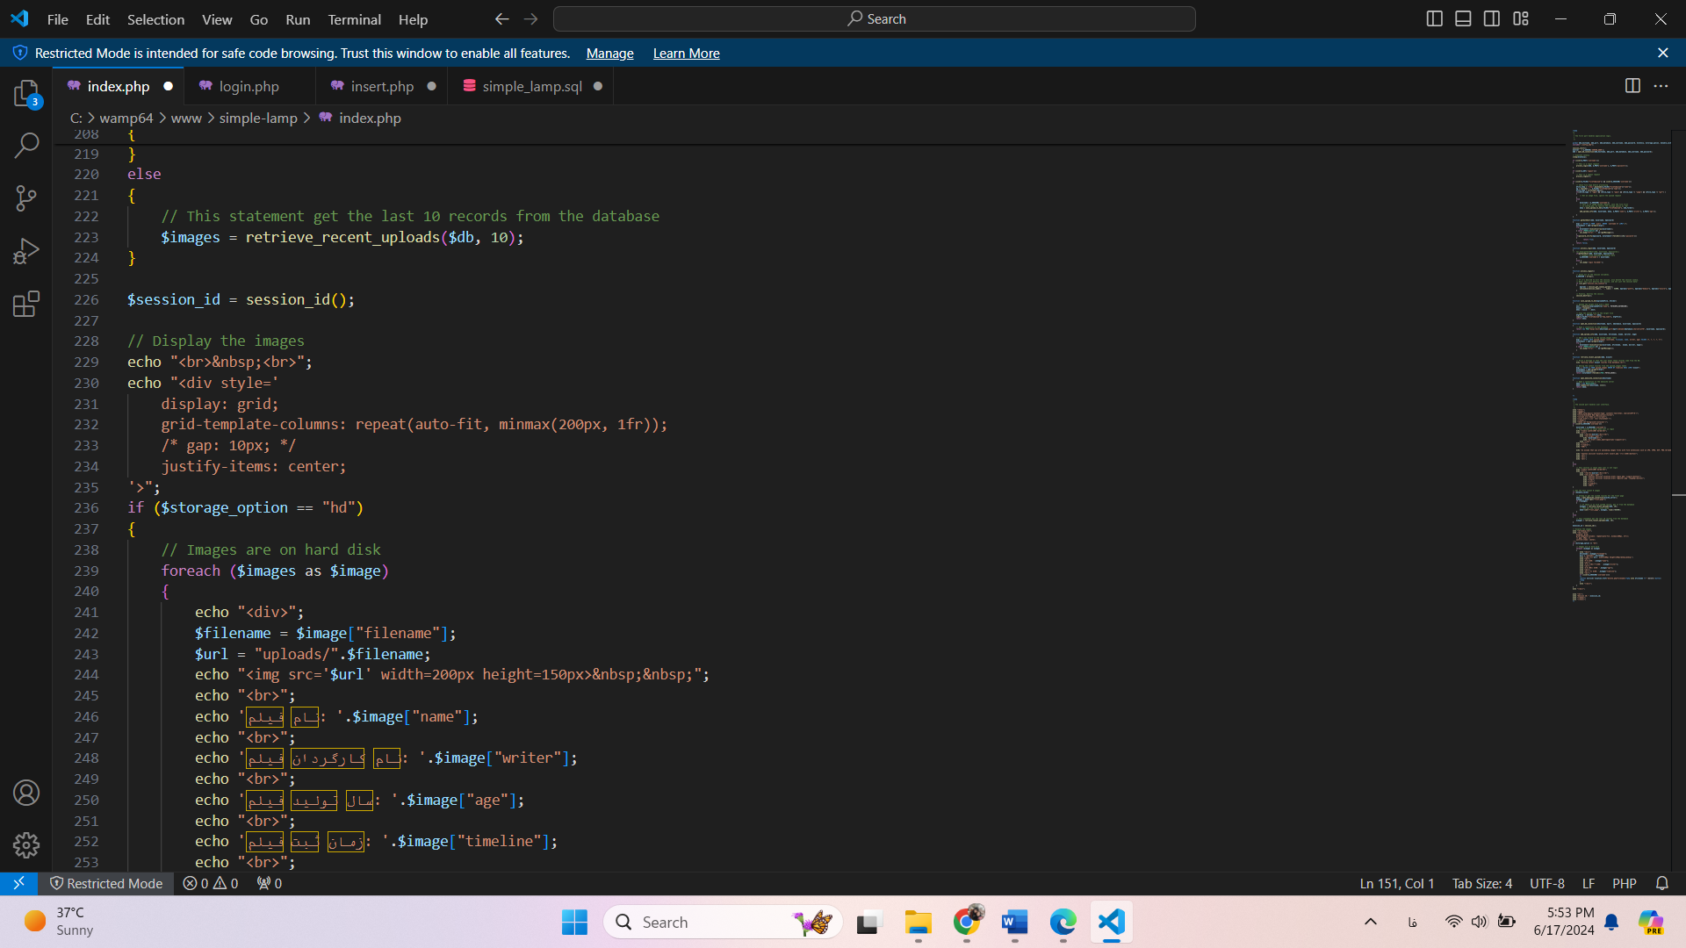

**اگر session username، set بود دیلیت فایل انجام میشه با لینک شدن به لوکیشن delete.php**

**در آخر هم session id رو اکو میکنه.**

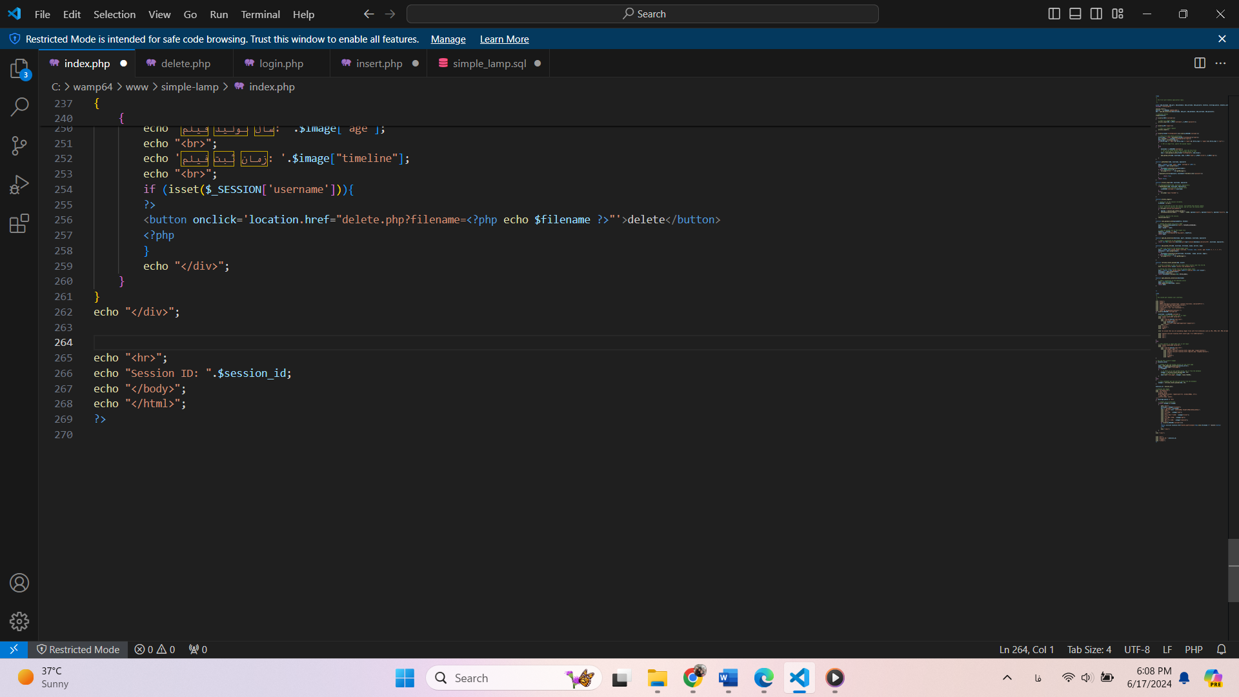

**در فایل insert.php میگیم فقط زمانی کاربر بتونه درج کنه اطلاعات فیلم رو که لاگین باشه. Session username، set باشه. هدرش index.php و فایل config.php رو include میکنیم برای اتصال به دیتابیس.**

**اطلاعات رو در پارامترهایی که برای تیبل آپلود در دیتابیس تعریف کردیم، ذخیره میکنیم.**

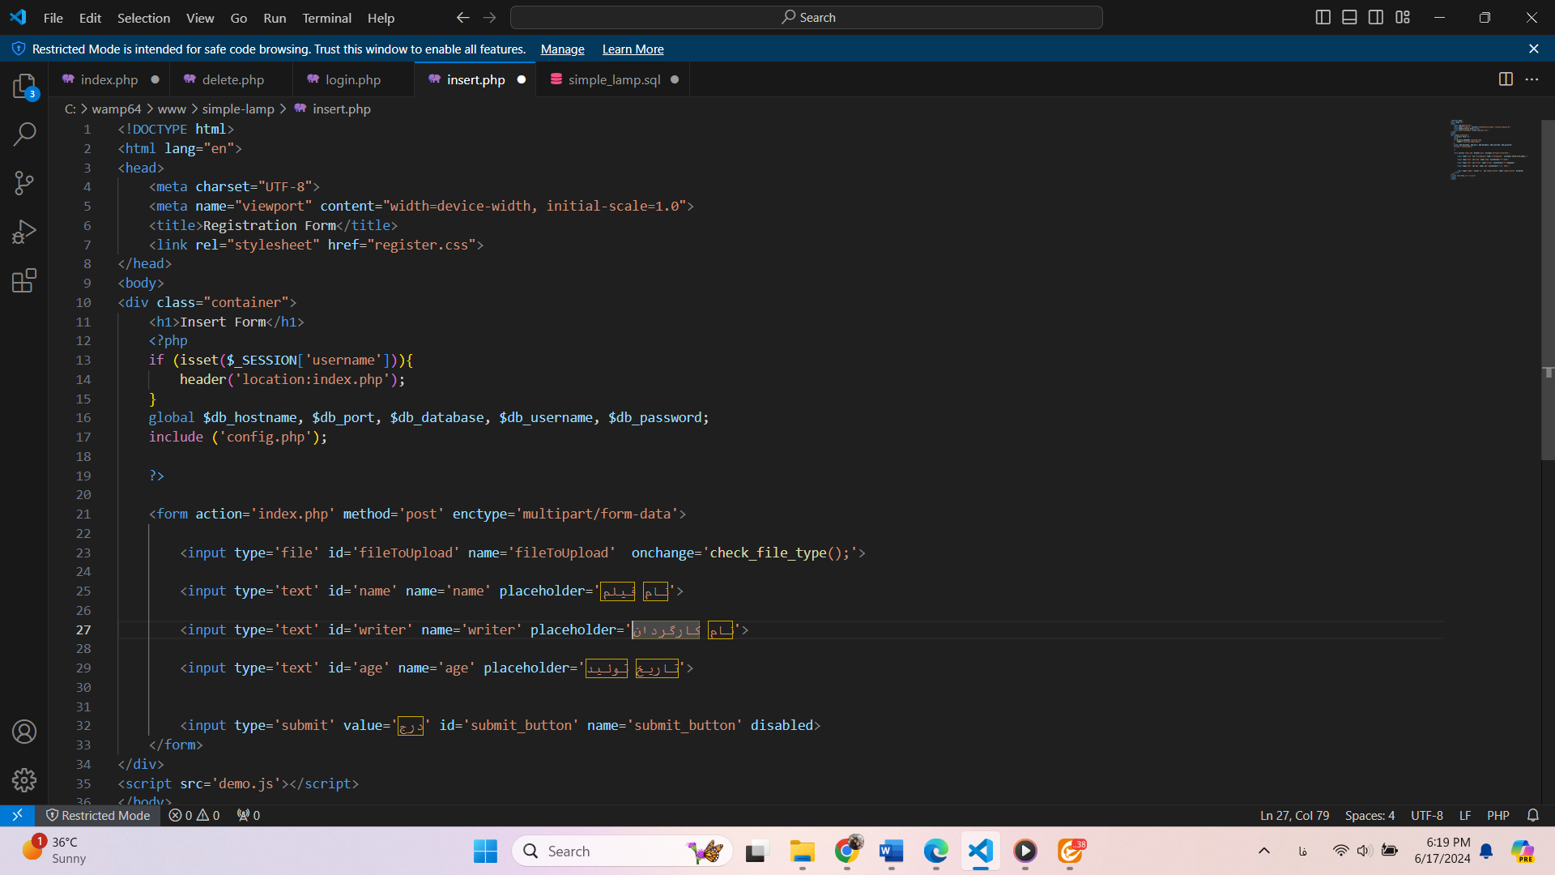

**برای حذف فایلی به نام delete.php داریم که در اون با دیتابیس کانکشن برقرار میشه و اطلاعات از دیتابیس و عکس از پوشه upload حذف میشه.**

**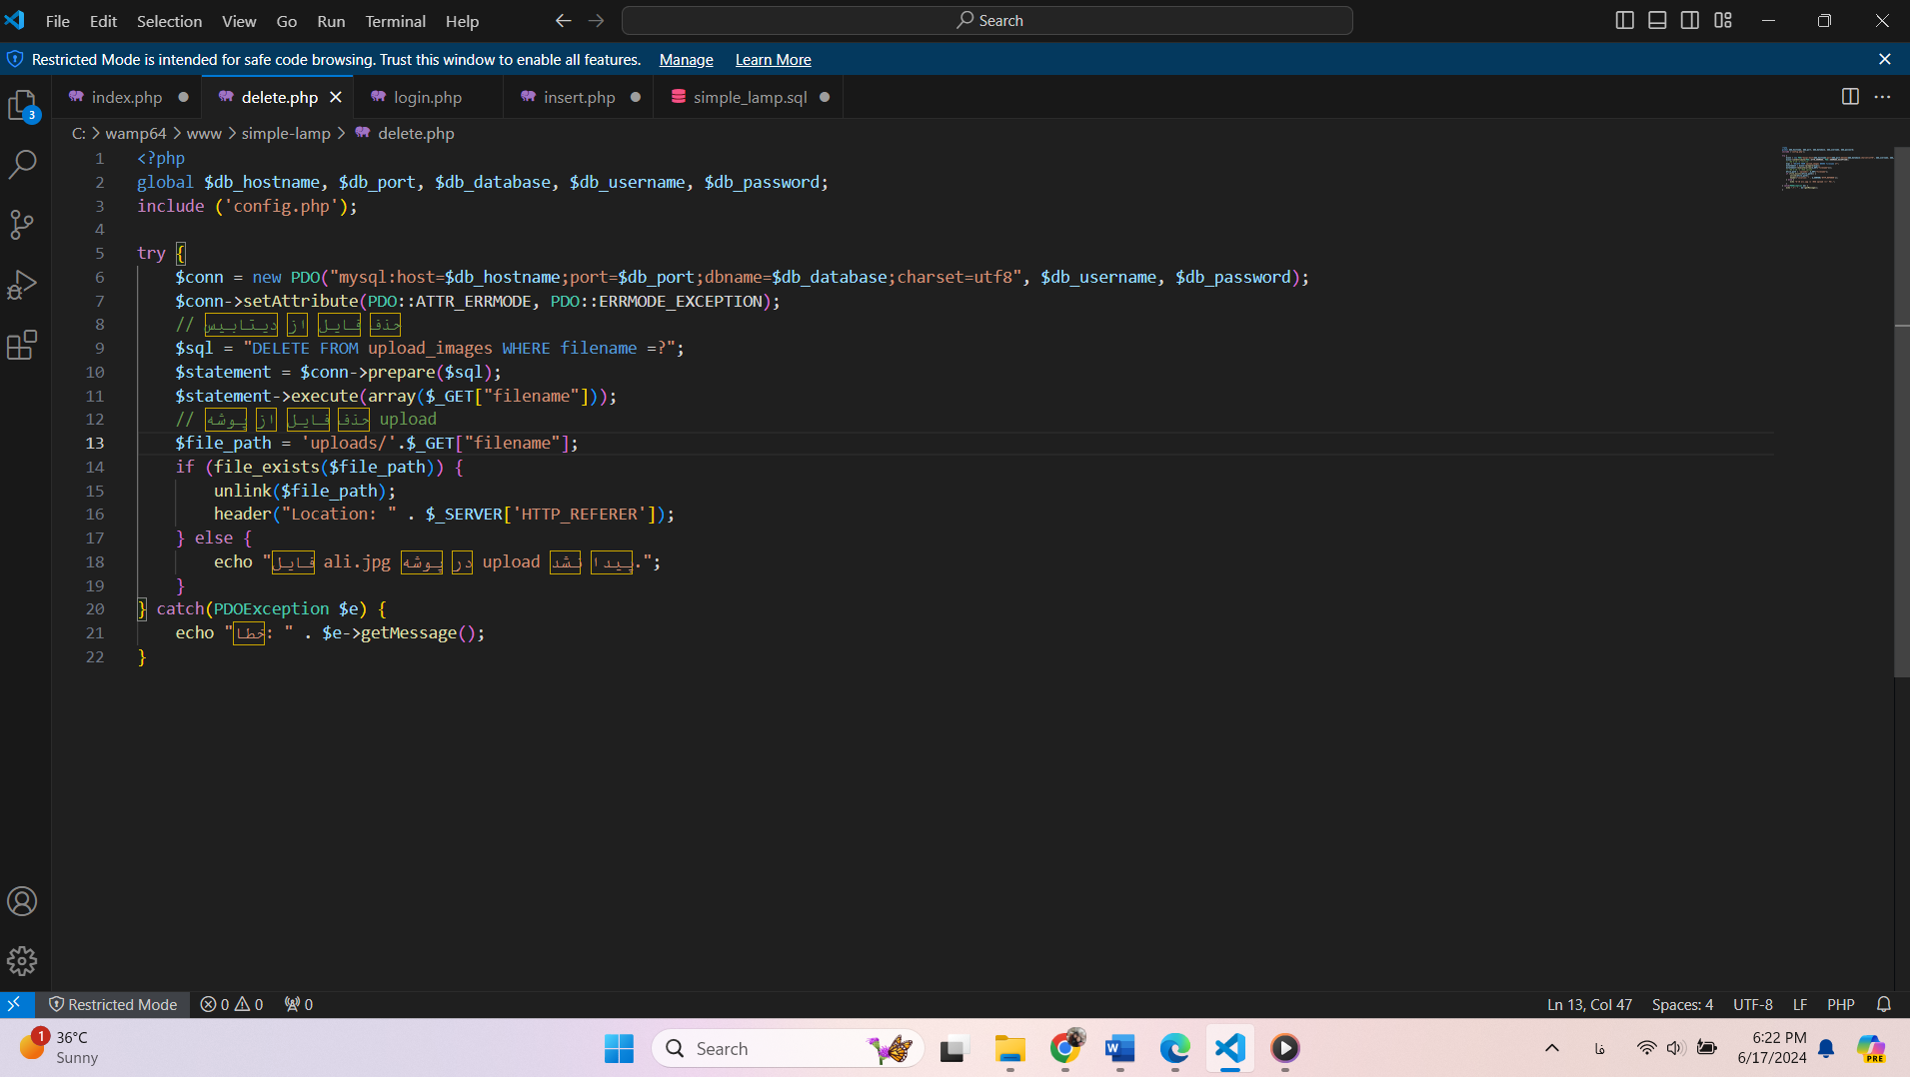**

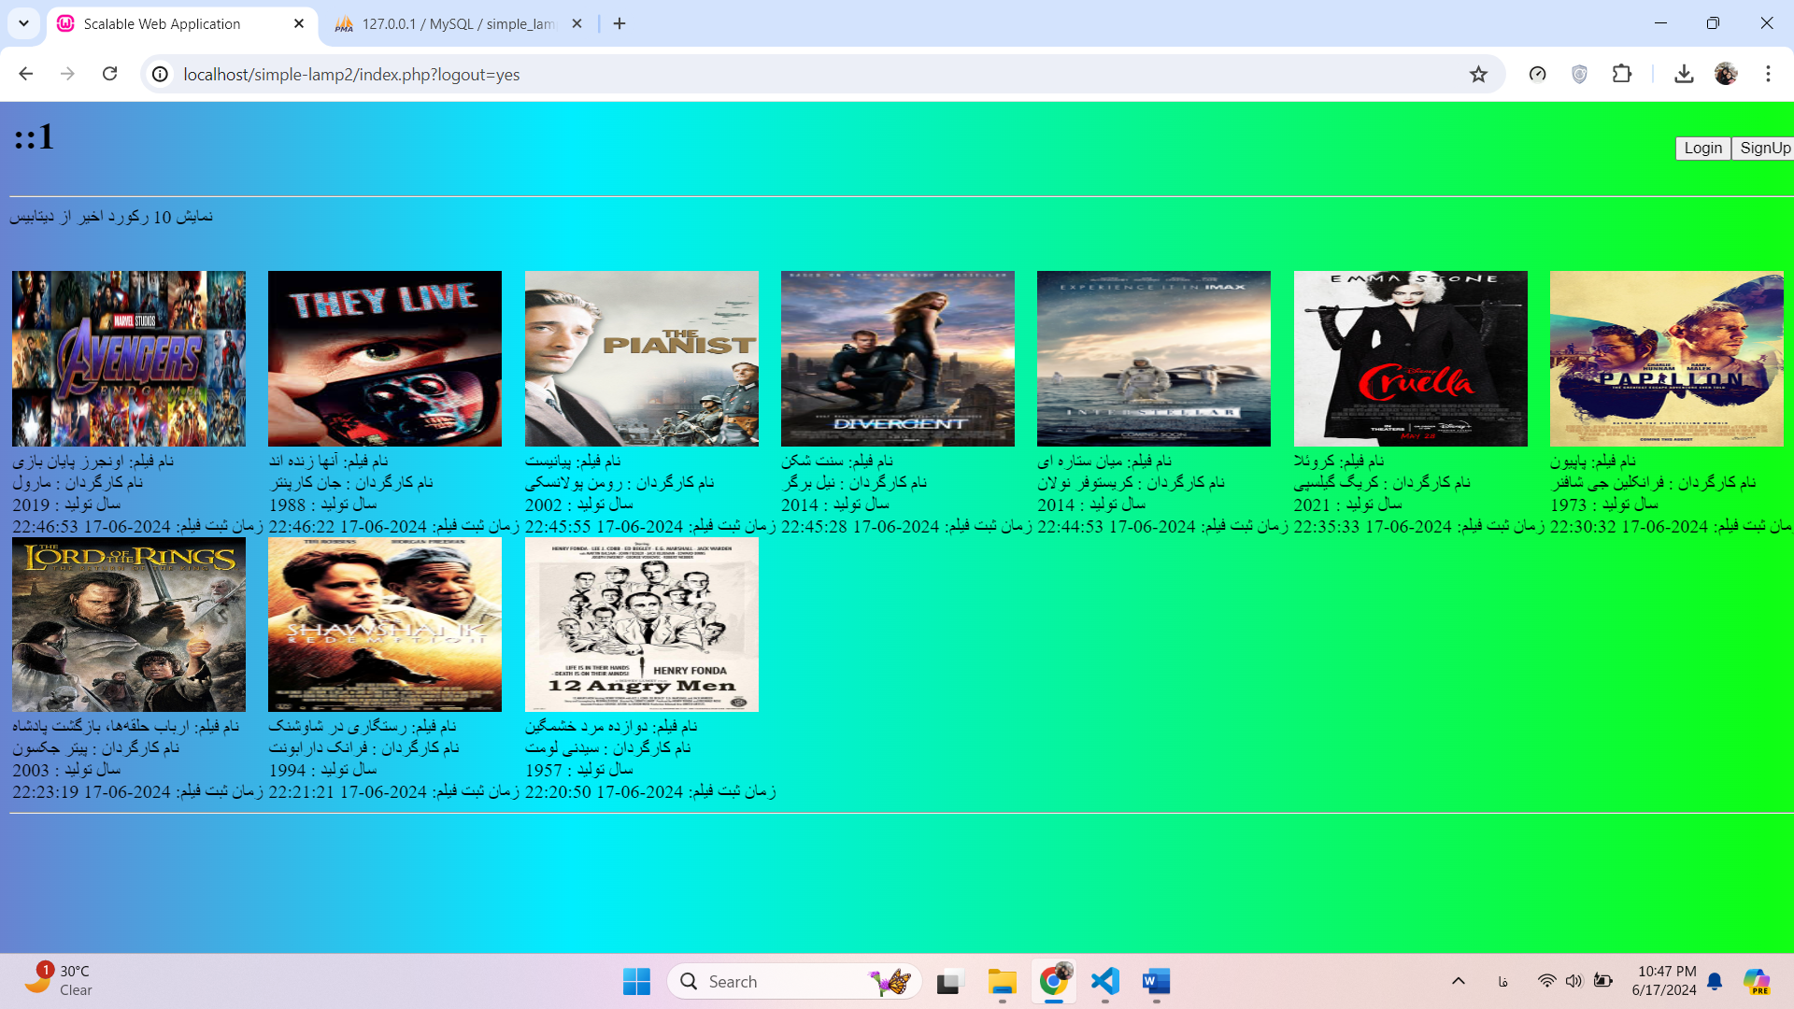

**نمایش اطلاعات فیلم ها در SQL**

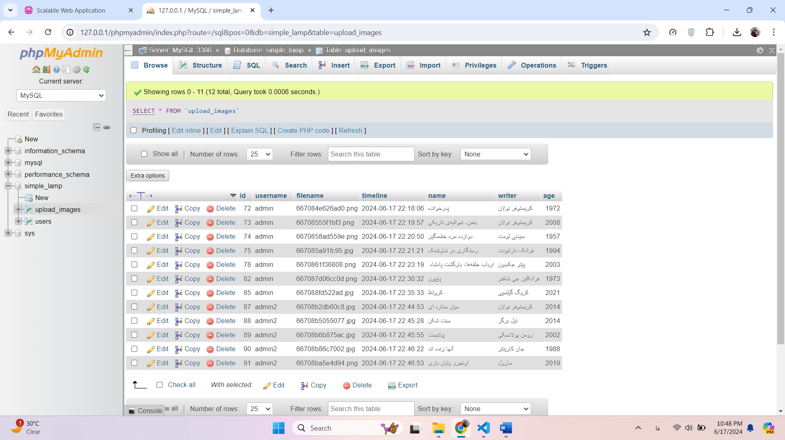

**نمایش اطلاعات فیلم ها از SQL با فرمت .csv**

روی دیتابیس مورد نظر کلیک میکنیم. روی export کلیک میکنیم.

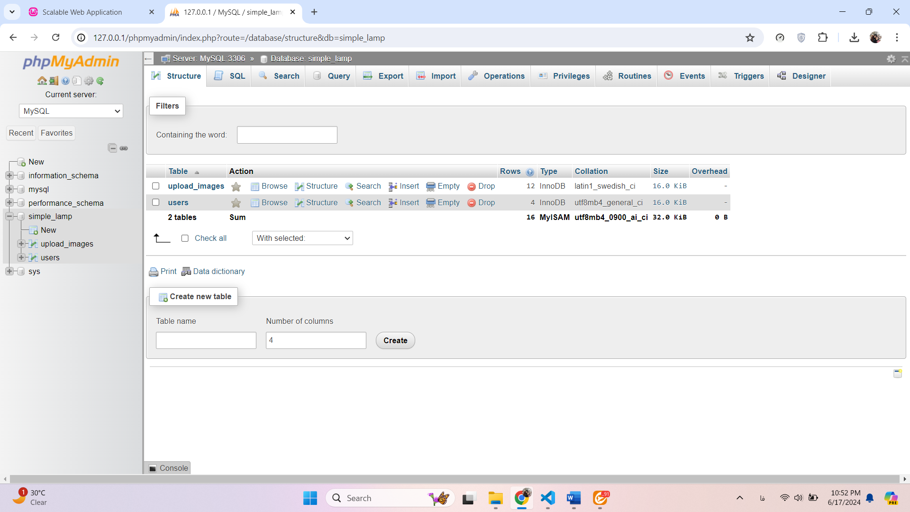

با فرمت .csv اطلاعات فایل sql رو export میکنیم.

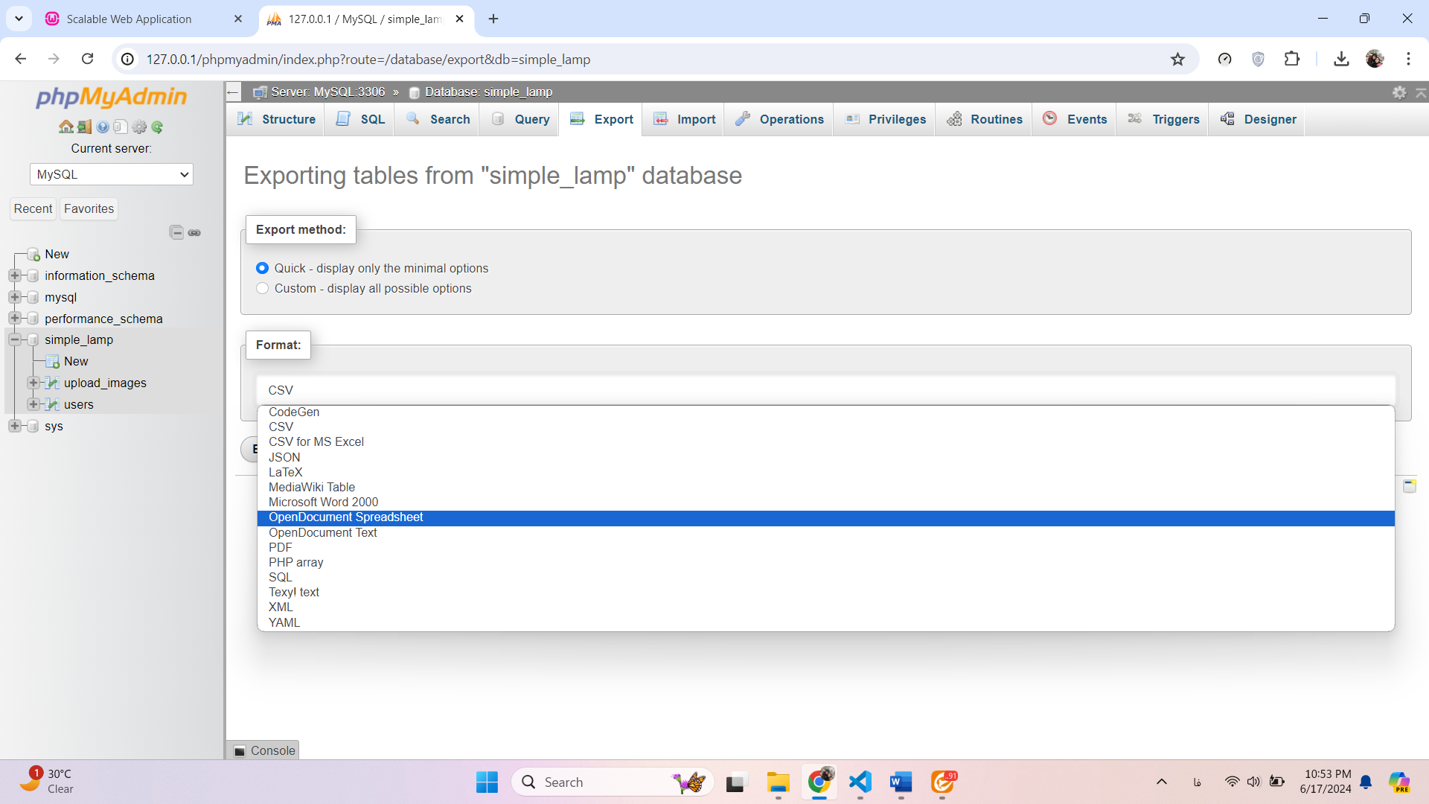

فایل اکسل ما دانلود شد.

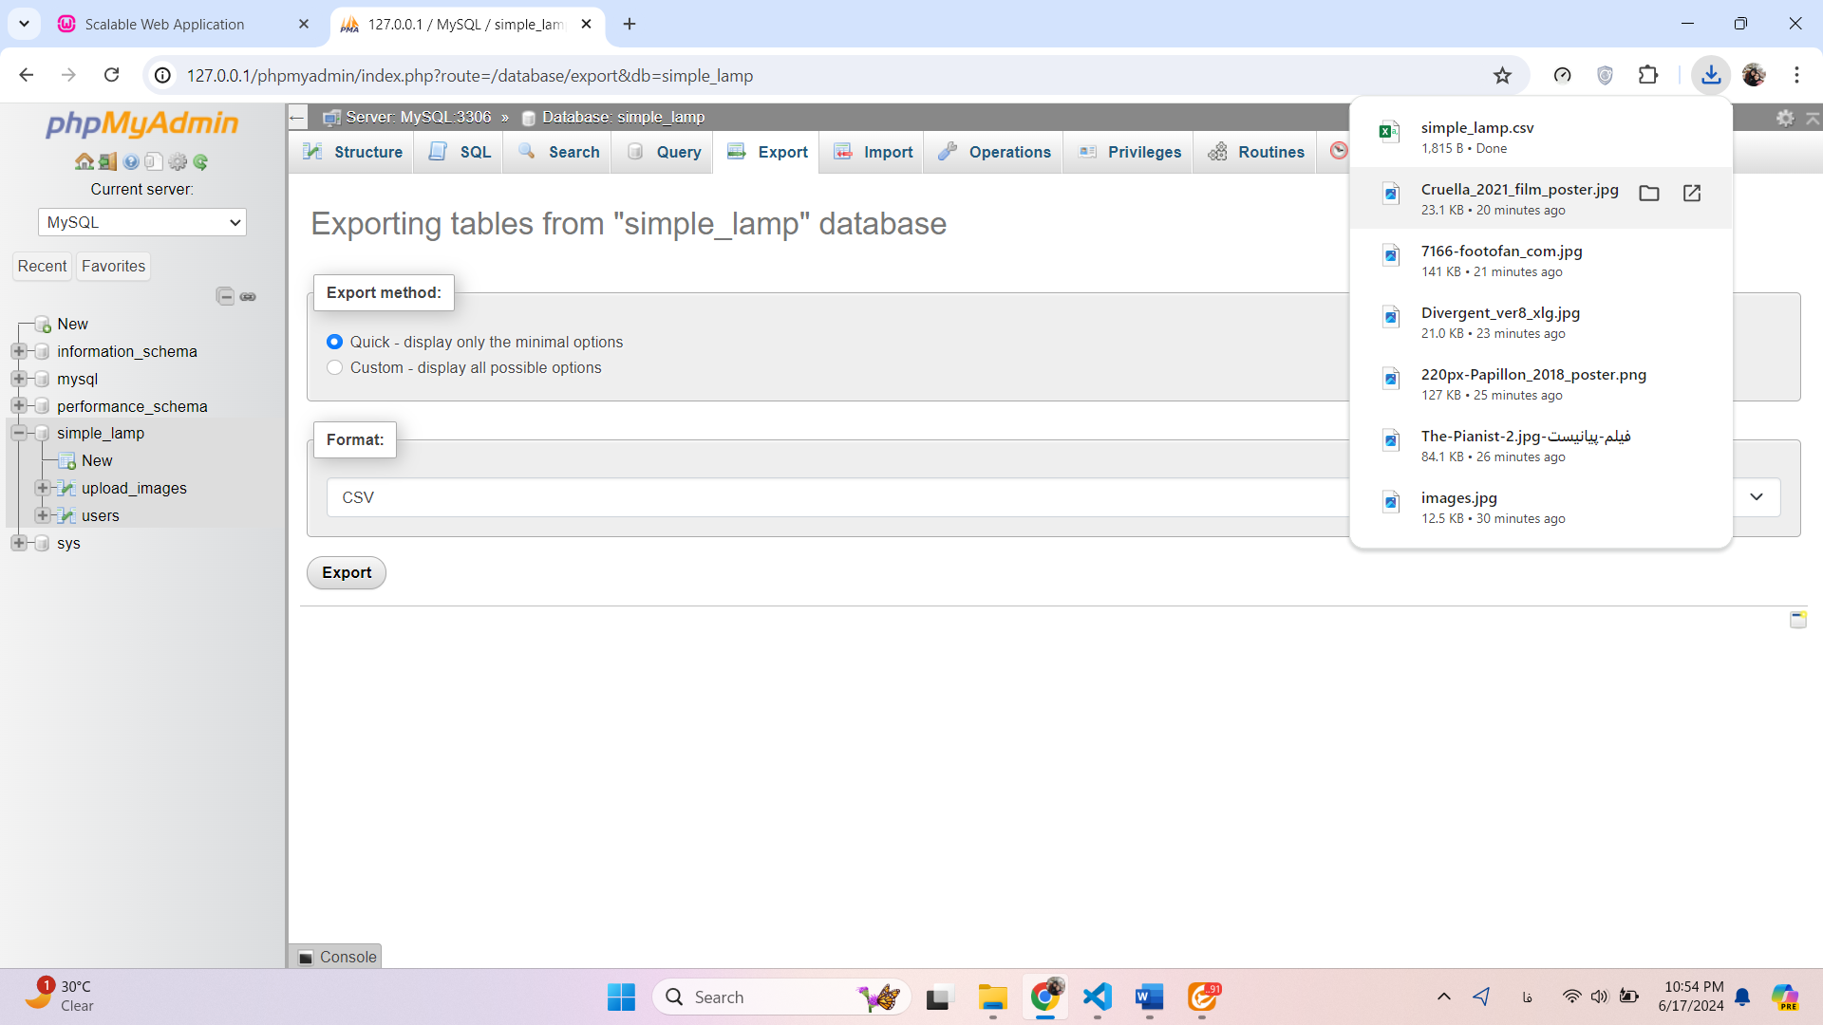

**منابع**

* [کارو تک | کاربرد اصلی Latency چیست | اشنایی کامل با لیتنسی در شبکه - کارو تک (karo.tech)](https://karo.tech/latency/)
* <https://github.com/qyjohn/simple-lamp/tree/master>